IDENTIFIKASI KEANEKARAGAMAN JENIS LAMUN (Seagrass) DI KAWASAN PANTAI CIPANGIKIS KONSERVASI CAGAR ALAM LAUT LEUWEUNG SANCANG
KABUPATEN GARUT

SKRIPSI

Diajukan untuk memenuhi salah satu syarat memperoleh gelar sarjana Pendidikan pada Program Studi Pendidikan Biologi IPI Garut

Oleh:
SILVIA NUR SABRINA
NIM : 20546017



PROGRAM STUDI PENDIDIKAN BIOLOGI
FAKULTAS ILMU TERAPAN DAN SAINS
INSTITUT PENDIDIKAN INDONESIA (IPI)
GARUT
2024

LEMBAR PENGESAHAN SKRIPSI

IDENTIFIKASI KEANEKARAGAMAN JENIS LAMUN (Seagrass) DI KAWASAN PANTAI CIPANGIKIS KONSERVASI CAGAR ALAM LAUT LEUWEUNG SANCANG KABUPATEN GARUT

Oleh:
Silvia Nur Sabrina
NIM 20546017

Disetujui dan disahkan oleh:

Pembimbing Utama,  Dr. Tati Kristianti, M.Si  NIDN. 0423106902 | Pembimbing Pendamping,  Indra Dodo Saputra, M.Pd  NIDN. 04200079004
Diketahui oleh:
Ketua Program Studi Pendidikan Biologi,

Dr. Dewi Hernawati, M.Pd
NIDN. 0404037601

MOTTO

Allah tidak mengatakan hidup ini mudah.
Tetapi allah berjanji, bahwa sesungguhnya bersama kesulitan ada kemudahan.
(QS. Al-Insyirah : 5-6)

Dan satu lagi
Allah tidak membebani seseorang melainkan sesuai dengan kesanggupannya.
(QS. Al-Baqarah : 286)

“Akan selalu ada jalan menuju sebuah kesuksesan bagi siapapun, selama orang tersebut mau berusaha dan bekerja keras untuk memaksimalkan kemampuan yang ia miliki.”
– Bambang Pamungkas

“Kerja keras adalah kunci untuk meraih kesuksesan, tetapi kerja keras tanpa disertai doa tidak akan sempurna.”
– Buya Hamka

PERSEMBAHAN

Skripsi ini merupakan bentuk rasa syukur saya kepada Allah SWT karena telah memberikan nikmat karunia serta pertolongan yang tiada henti hingga saat ini.
Skripsi ini saya persembahkan:
Untuk kedua orang tua tercinta dan terkasih saya, cinta pertama saya ayahanda Muhlis atau biasa di panggil bapak ulis serta syurgaku ibunda Endang Susilawati yang biasa juga di sebut mamah endang yang telah, merawat, membimbing, melindungi saya dengan tulus. Terima kasih banyak atas motovasi, nasehat, cinta, perhatian dukungan dan kasih sayang serta do’a yang selalu beliau panjatkan.
Tak luput pula, skripsi ini saya persembahkan kepada diri saya sendiri yang telah berjuang dan bekerja keras hingga sampai pada titik ini.

PERSYARATAN KEASLIAN SKRIPSI

Dengan ini, saya menyatakan bahwa skripsi yang berjudul “Identifikasi Keanekaragaman Jenis Lamun (Seagrass) Di Kawasan Pantai Cipangikis Konservasi Cagar Alam Laut Leuweung Sancang Kabupaten Garut” ini benar-benar karya saya sendiri. Pengutipan dari sumber-sumber lain telah saya lakukan berdasarkan kaidah-kaidah pengutipan yang sesuai dengan etika keilmuan yang berlaku sehingga isi skripsi semua kelengkapannya ini merupakan karya asli. Apabila kemudian hari ditemukan hal-hal yang tidak sesuai dengan isi pernyataan ini, maka saya bersedia menerima resiko atau sanksi apapun.

Garut, 22 Agustus 2024
Pembuat Pernyataan,

Silvia Nur Sabrina

ABSTRAK

Pantai Cipangikis merupakan salah satu blok di CA leuweung sancang yaitu pantai konservasi yang berada di sebelah Selatan Cagar Alam Leuweung Sancang dengan panjang pantai kurang lebih 1.957,50 m dan merupakan salah satu pantai yang memiliki keanekaragaman yang melimpah. Pemandangan di kawasan pantainya juga sangat indah dan eksotis. Tujuan penelitian ini untuk mengidentifikasi keanekaragaman jenis lamun (Seagrass) di kawasan pantai Cipangikis Konservasi Cagar Alam Laut Leuweung Sancang Kabupaten Garut. Metode yang digunakan pada penelitian ini adalah metode line transek dan transek kuadrat dengan lebar transek 1x1 m serta jarak pada setiap transeknya 5 m. Penelitian ini ditetapkan sebanyak tiga stasiun dari setiap stasiun terdiri satu line transek dengan panjang 50 m dan 10 kuadran transek sehingga ada tiga puluh kuadran transek. Sampel pada penelitian ini adalah spesies Lamun (Seagrass) yang tercuplik pada tiga statsiun. Lokasi penelitian dilakukan di zona Litoral di kawasan perairan pantai Cipangikis Cagar Alam Leuweng Sancang Kabupaten Garut, dimana stasiun pertama di sebelah timur, stasiun kedua di tengah dan stasiun ketiga disebelah barat. Berdasarkan Hasil Penelitian dan Analisi Data yang telah dilakukan yaitu: 1) Keanekaragaman lamun pada stasiun I sebesar 1,35, stasiun II sebesar 1,235 dan stasiun III sebesar 1,456 menunjukan bahwa tingkat keanekaragaman di Pantai Cipangikis tersebut tergolong sedang. 2) Indeks nilai penting tertinggi pertama yaitu Thalassia hemprichi dengan nilai penting 105,77% dan Indeks nilai Penting tertinggi kedua yaitu Cymodocea rotundata dengan nilai penting 78,30%. Maka nama nama dari vegetasi lamun di kawasan Pantai Cipangikis Thalassia-Cymodocea. 3) Spesies lamun yang ditemukan yaitu 5 jenis spesies Thalassia hemprichi, Cymodocea serullata, Cymodocea rotundata, Halodule uninervis, Thalasondendran ciliatum.
Kata Kunci : Identifikasi, Keanekaragaman, Lamun, Pantai Cipagikis

ABSTRACT

Cipangikis Beach is one of the blocks in Leuweung Sancang Nature Reserve, which is a conservation beach located in the south of Leuweung Sancang Nature Reserve with a beach length of approximately 1,957.50 m and is one of the beaches that has abundant diversity. The scenery in the coastal area is also very beautiful and exotic. The purpose of this study was to identify the diversity of seagrass species in the Cipangikis beach area of Leuweung Sancang Marine Nature Reserve Conservation, Garut Regency. The method used in this research is line transect and quadrat transect method with 1x1 m transect width and 5 m distance in each transect. This study was set as many as three stations from each station consisting of one line transect with a length of 50 m and 10 quadrant transects so that there were thirty quadrant transects. Samples in this study were seagrass species that were sampled at three stations. The research location was carried out in the Littoral zone in the coastal waters of Cipangikis Leuweng Sancang Nature Reserve Garut Regency, where the first station in the east, the second station in the middle and the third station in the west. Based on the results of research and data analysis that has been done, namely: 1) Seagrass diversity at station I amounted to 1.35, station II amounted to 1.235 and station III amounted to 1.456 shows that the level of diversity in Cipangikis Beach is classified as moderate. 2) The first highest importance value index is Thalassia hemprichi with an important value of 105.77% and the second highest importance value index is Cymodocea rotundata with an important value of 78.30%. So the name of the name of seagrass vegetation in the Cipangikis Beach area Thalassia-Cymodocea. 3) Seagrass species found are 5 species of Thalassia hemprichi, Cymodocea serullata, Cymodocea rotundata, Halodule uninervis, Thalasondendran ciliatum.

Keywords: Identification, Diversity, Seagrass, Cipagikis Beach

KATA PENGANTAR

Puji syukur penulis panjatkan atas segala rahmat dan karunia yang telah diberikan oleh Allah karena pada kesempatan ini penulis dapat menyelesaikan proposal Skripsi yang merupakan salah satu syarat agar bisa mendapatkan gelar Sarjana Pendidikan di Institut Pendidikan Indonesia (IPI) Garut.
Penulis menyelesaikan Skripsi dengan judul “Identifikasi Keanekaragaman Jenis Lamun (Seagrass) Di Kawasan Pantai Cipangikis Konservasi Cagar Alam Laut Leuweung Sancang Kabupaten Garut” ini melalui berbagai proses yang dilalui. Terselesaikannya Skripsi ini tentu berkat dukungan dan do’a dari banyak pihak yang membantu penulis. Oleh karena itu, pada kesempatan kali ini penulis ingin mengucapkan banyak terima kasih yang sebesar-besarnya kepada:
- Bapak Prof. Dr. Nizar Alam Hamdani, SE., MM., M.T., M.Si., M.Kom., CIHCM., CIMRR., CIQaR., CIQnR., CIIM,. CIPFM., CIAR., CIALM.,CIERM., CIFM., CIGS., CIPP., MCE., MOS., MTA., CHRM., CIRR., selaku Rektor IPI Garut.
- Ibu Dr. Iyam Maryati, M.Pd., selaku Dekan Fakultas Ilmu Terapan dan Sains.
- Ibu Dr. Dewi Hernawati, S.P, M.Pd., selaku Ketua Program Studi Pendidikan Biologi.
- Ibu Dr. Tati Kristianti, M.Si., selaku pembimbing I yang senantiasa membimbing dan meluangkan sebagian sebagian waktunya untuk memberikan saran, kritik, masukan bahkan motivasi yang sangat berharga kepada peneliti sehinga memberikan dorongan terhadap peneliti dapat menyelesaikan skripsi ini.
- Bapak Indra Dodo Saputra, M.Pd., selaku pembimbing II yang telah meluangkan waktu, membimbing, memberi saran, arahan, masukan serta motivasi yang sangat berharga kepada peneliti dapat menyelesaikan skripsi ini.
- Ibu Siti Nur Kamilah, M.Pd., selaku Dosen Wali yang telah memberikan bimbingan, nasihat serta dukungan dan dorongan selama peneliti menuntut ilmu di kampus IPI Garut.
- Seluruh dosen serta staf Program Studi Pendidikan Biologi IPI Garut yang tidak dapat penulis sebutkan satu persatu.
- Seluruh civitas akademik IPI garut yang tidak dapat penulis sebutkan satu persatu.
- Seluruh staf Kantor Seksi Konservasi Wilayah V (BBKSDA Jawa Baarat) yang telah membatu dan mengarahkan skripsi ini.
- Seluruh staf Kantor Resort KSDA XIX Sancang yang telah membantu dalam penelitian sehingga peneliti dapat menyelesaikan Skripsi ini.
- Kepada Cinta pertama dan panutanku, Ayahanda tercinta Muhlis. Beliau memang tidak sempat merasakan pendidikan sampai dengan bangku perkuliahan, namun beliau mampu mendidik penulis, mendo’akan, memberikan semangat dan motivasi tidak henti hingga penulis dapat menyelesaikan studinya sampai sarjana.
- Kepada Pintu syurgaku, Mamah tercinta Endang Susilawati. Terima kasih sebesar-besarnya penulis berikan kepada beliau atas segala bentuk bantuan, semangat, support system terbaik dan do’a yang beliau berikan selama ini. Terima kasih atas nasihat yang selalu diberikan meski demikian pikiran kita tidak sejalan, terima kasih atas kesabaran dan kebesaran hati menghadapi penulis yang kadang keras kepala. Mamah menjadi pengingat dan penguat paling hebat. Terima kasih, sudah menjadi tempatku pulang, mah.
- Kedua adik tercintaku. De silmi dan de via. Terima kasih sudah menjadi Mood Boster untuk penulis dalam proses menempuh pendidikan selama ini. Tumbuhlah menjadi versi paling hebat adik-adikku.
- Untuk para sahabatku Ladies Zone yang diantaranya Zahra Zahwiya Putri, Fitria Ramdini, Deria Pebrianti dan Sandra Rismawati yang selalu memberikan Inspirasi, masukan dan arahanya untuk terus melangkah maju kedepan, menjadi teman bertukar pikiran. Serta tak lupa juga kepada sahabat masa kecilku Siti Razita Nur Sabilah sebagai tempat berkeluh kesah dan menjadi support sytem bagi penulis dan menyelesaikan tugas akhir.
- Seluruh teman-teman seangkatan 2020 yang telah berperan banyak memberikan pengalaman dan pembelajaran selama dibangku kuliah ini.
- Seluruh pihak yang memberikan bantuan kepada penulis namun tidak dapat disebutkan satu persatu. Terimakasih atas waktu do’a yang senantiasa dilangitkan dan telah membersai penulis dari mulai nol sampai ketitik ini.
- Last but not least, untuk Silvia Nur Sabrina. Terima Kasih sudah mau menepikan ego dan memilih untuk kembali bangkit dan menyelesaikan semua ini. Kamu selalu berharga, tidak peduli seberapa putus asanya kamu sekarang, terkadang banyak ngeluhnya juga, namun kamu tetaplah mencoba bangkit. Terima kasih banyak, sudah bertahan, penulis berjanji bahwa kamu akan baik-baik saja setelah ini. Kamu keren dan hebat bisa menyelesaikan tugas akhir ini.
Akhir kata penulis mengucapkan terima kasih banyak kepada semua pihak yang telah membantu, dan semoga Allah SWT melimpahkan karuniannya dalam setiap amal kebaikan kita dan diberikan balasan. Aamiin.

Garut, 22 Agustus 2024

Silvia Nur Sabrina

DAFTAR ISI

LEMBAR PENGESAHAN SKRIPSI i
PERSEMBAHAN ii
PERSYARATAN KEASLIAN SKRIPSI iii
ABSTRAK iv
ABSTRACT v
KATA PENGANTAR vi
DAFTAR ISI ix
DAFTAR TABEL xi
DAFTAR GAMBAR xii
BAB I PENDAHULUAN 1
1.1 Latar Belakang 1
1.2 Rumusan Masalah 5
1.3 Batasan Masalah 6
1.4 Tujuan Penelitian 6
1.5 Manfaat Penelitian 7
1.6 Asumsi Penelitian 7
BAB II KAJIAN PUSTAKA 9
2.1 Keanekaragman 9
2.2 Ekosistem Lamun (Seagrass) 10
2.3 Jenis Lamun (Seagrass) 11
2.4 Faktor Lingkungan 19
2.5 Pantai Cipangikis 21
2.6 Konservasi Cagar Alam Laut Leuweung Sancang 22
BAB III METODOLOGI PENELITIAN 25
3.1 Definisi Operasional 25
3.2 Jenis Penelitian 25
3.3 Metode Penelitian 26
3.4 Populasi dan Sampel 27
3.5 Waktu dan Tempat Penelitian 28
3.6 Instrumen Penelitian 28
3.7 Teknik Pengumpulan dan Analisis 29
3.8 Tahap-tahap dan Alur Penelitian 31
BAB IV TEMUAN DAN PEMBAHASAN 34
4.1 Temuan 34
4.2 Pembahasan 47
BAB V KESIMPULAN DAN SARAN 59
5.1 Kesimpulan 59
5.2 Saran 60
DAFTAR PUSTAKA 61
Lampiran 1 61
Lampiran 2 61
Lampiran 3 61
Lampiran 4 61
Lampiran 5 61
Lampiran 6 61
Lampiran 7 61

DAFTAR TABEL

Tabel | Halaman

Tabel 3. 1 Alat-alat Penelitian 28
Tabel 3. 2 Bahan Penelitian 29
Tabel 3. 3 Kelas Kerapatan 29
Tabel 3. 4 Kelas Kerimbunana 30
Tabel 3. 5 Kriteria indeks keanekaragaman 31
Tabel 4. 1 Deskripsi spesies Lamun 34
Tabel 4. 2 Tipe Substrat Lamun 36
Tabel 4. 3 Jenis dan jumlah lamun 36
Tabel 4. 4 Perhitungan Kerapatan, Kerimbunan, Frekuensi 39
Tabel 4. 5 Nilai Indeks Keanekargaman Ketiga Stasiun 41
Tabel 4. 6 Nilai Indeks Keanekaragaman Pada Stasiun I 41
Tabel 4. 7 Nilai Indeks Keanekaragaman Pada Stasiun II 42
Tabel 4. 8 Nilai Indeks Keanekaragaman Pada Stasiun III 42
Tabel 4. 9 Perhitungan Indeks Nilai Penting Jenis Lamun (Seagrass) 43
Tabel 4. 10 Indeks Indeks Nilai Penting Pada Stasiun I 43
Tabel 4. 11 Indeks Indeks Nilai Penting Pada Stasiun II 44
Tabel 4. 12 Indeks Indeks Nilai Penting Pada Stasiun III 44
Tabel 4. 13 Faktor Lingkungan Ketiga Stasiun 45
Tabel 4. 14 Faktor Lingkungan Pada Stasiun I 46
Tabel 4. 15 Faktor Lingkungan pada Stasiun II 46
Tabel 4. 16 Faktor Lingkungan pada Stasiun III 47

DAFTAR GAMBAR

Gambar | Halaman

Gambar 2. 1 Morfologi Lamun (Seagrass) 11
Gambar 2. 2 Morfologi Lamun (Seagrass) 12
Gambar 2. 3 Morfologi Lamun (Seagrass) 13
Gambar 2. 4 Morfologi Lamun (Seagrass) 14
Gambar 2. 5 Morfologi Lamun (Seagrass) 14
Gambar 2. 6 Morfologi Lamun (Seagrass) 15
Gambar 2. 7 Morfologi Lamun (Seagrass) 16
Gambar 2. 8 Morfologi Lamun (Seagrass) 16
Gambar 2. 9 Morfologi Lamun (Seagrass) 17
Gambar 2. 10 Morfologi Lamun (Seagrass) 17
Gambar 2. 11 Morfologi Lamun (Seagrass) 18
Gambar 2. 12 Morfologi Lamun (Seagrass) 18
Gambar 2. 13 Peta Pantai Cipangikis 21
Gambar 3. 1 Lokasi Pengamatan data 26
Gambar 3. 2 Rancangan Sketsa Pengambilan Data 27
Gambar 3. 3 Bagan Alur Penelitian 33
Gambar 4. 1 Grafik perbandingan individu dalam setiap stasiun 37
Gambar 4. 2 Diagram Presentase Stasiun I 37
Gambar 4. 3 Diagram Presentase Stasiun II 38
Gambar 4. 4 Diagram Presentase Stasiun III 38

BAB I
PENDAHULUAN

Latar Belakang
Laut adalah kumpulan air asin yang sangat luas yang memisahkan benua yang satu dengan benua yang lainnya, dan juga memisahkan pulau yang satu dengan yang lainnya. Laut adalah kumpulan air asin dalam jumlah yang banyak dan luas yang menggenangi dan membagi daratan atas benua atau pulau (Mohammad, 2020).
Kawasan Konservasi Perairan (KKP3K) didirikan dengan tujuan melestarikan keanekaragaman hayati dan sumberdaya perairan sekaligus mendukung pemanfaatan yang berkelanjutan (Kementrian Kelautan Perikanan, 2013). Kawasan konservasi laut memungkinkan dilakukan pemanfaatan secara khusus untuk kawasan-kawasan tertentu dan melakukan pelarangan terhadap pemanfaatan serupa sebagai wilayah-wilayah sekitarnya. Pemerintah telah menetapkan Undang-Undang Republik Indonesia Nomor 5 Tahun 1990 tentang Konservasi Sumberdaya Hayati dan Ekosistemnya (Anonim, 1990). Perencanaan, pelaksanaan dan pengelolaan kawasan konservasi laut membutuhkan seluruh perhatian tidak hanya dalam aspek biologi dan oseanografi yang berpengaruh terhadap kawasan, tetapi juga harus memperhatikan aspek sosial, ekonomi dan kelembagaan yang sangat berpengaruh terhadap dampak keberlangsungan kawasan konservasi laut (Charles & Wilson, 2009).
Banyak biota laut yang penting secara komersial dan rekreasional sangat bergantung pada keberadaan ekosistem lamun pada tahap-tahap tertentu dalam siklus hidupnya. Seiring dengan meningkatnya aktivitas industri dan pembangunan di wilayah pesisir, tekanan ekologis terhadap ekosistem lamun juga meningkat sehingga menyebabkan rusaknya ekosistem tersebut dan menurunnya peran ekologisnya.
Menurut Sjafrie et al. (2018), di Indonesia memiliki 12 jenis lamun yaitu: Thalassia hemprichii, Enhalus acoroides, Cymodocea rotundata, Cymodocea serrulata, Halodule pinifolia, Halodule uninervis, Halophila ovalis, Halophila
spinulosa, Halophila decipiens, Halophila minor, Syringodium isoetifolium, dan Thalassodendron ciliatum. Penyebaran ekosistem lamun di Indonesia cukup luas yaitu di perairan Jawa, Sumatra, Bali, Kalimatan, Maluku, Irian jaya dan Sulawesi. Perairan Jawa khususnya di provinsi jawa barat bagian selatan tepatnya di Pantai Cipangikis, memiliki banyak sumberdaya alam pesisir yang potensial. Salah satu ekosistem pesisir yang cukup potensial adalah ekosistem lamun.
Padang lamun merupakan ekosistem perairan dangkal yang kompleks, memiliki produktivitas hayati yang tinggi. Oleh karena itu padang lamun merupakan sumberdaya laut yang penting baik secara ekologis maupun secara ekonomis (Rasheed et al., 1994). Fungsi ekologis padang lamun diantaranya adalah sebagai daerah asuhan, daerah pemijahan, daerah mencari makan, dan daerah untuk mencari perlindungan berbagai jenis biota laut seperti ikan, crustasea, moluska, echinodermata, dan sebagainya (Phillips dan Menez, 1988; Thomascik et al., 1997), tumbuhan padang lamun itu sendiri merupakan makanan penting bagi dugong (Dugong dugon) dan penyu hijau (Chelonia mydas) (Lanyon et al., 1989) dan bertindak sebagai jebakan sedimen dan adanya siklus nutrient.
Lamun (Seagrass) atau sering juga disebut ilalang laut adalah tumbuhan berbunga (Angiospermae) yang hidup menyesuaikan diri sepenuhnya di dalam air laut (Boneka, 2013). Semua tumbuhan lamun adalah tumbuhan berbiji tunggal (Monokotil) yang memiliki akar, rimpang (Rhizoma), daun, bunga dan buah seperti halnya tumbuhan darat (Tomlinson, 1974 dalam Azkab, 1999). Pada daerah tropis, ekosistem lamun menempati beberapa habitat pantai tetapi secara khas menempati tempat terdangkal berpasir dan berlumpur serta dekat dengan wilayah pantai. Selain itu, lamun sering dijumpai berasosiasi dengan mangrove dan terumbu karang (Short et al, 2004). Ekosistem lamun memegang peran penting di komunitas pesisir karena merupakan salah satu faktor pendukung dari berbagai macam flora dan fauna, mempengaruhi produktivitas perairan pesisir, penstabil sedimen mengontrol kejernihan dan kualitas air, serta dapat mempengaruhi ekosistem lain di sekitarnya. Oleh karena itu penting untuk menjaga ekosistem ini (Coles dkk, 1993).
Pemerintah telah menetapkan Undang-Undang Republik Indonesia Nomor 5 Tahun 1990 tentang Konservasi Sumberdaya Hayati dan Ekosistemnya (Anonim, 1990). Perencanaan, pelaksanaan dan pengelolaan kawasan konservasi laut membutuhkan seluruh perhatian tidak hanya dalam aspek biologi dan oseanografi yang berpengaruh terhadap kawasan, tetapi juga harus memperhatikan aspek sosial, ekonomi dan kelembagaan yang sangat berpengaruh terhadap dampak keberlangsungan kawasan konservasi laut (Charles & Wilson, 2009).
Kawasan konservasi merupakan suatu daerah yang dilindungi karena memiliki nilai ekologis lebih, baik kawasan darat maupun kawasan lautnya. Kawasan konservasi secara umum dibagi menjadi dua, yaitu kawasan suaka alam dan kawasan pelestarian alam. Menurut Kamus Besar Bahasa Indonesia, pelestarian alam adalah upaya pengelolaan sumber daya alam beserta ekosistemnya dengan tujuan mempertahankan sifat dan bentuknya. Kawasan pelestarian alam berfungsi untuk menjamin pemanfaatan sumber alam di dalamnya secara bijaksana dan menjamin kesinambungan persediaannya dengan tetap memelihara dan meningkatkan kualitas nilai dan keanekaragamannya.
Suatu kawasan tergolong sebagai cagar alam karena memiliki karakteristik yang membedakannya dengan taman nasional, suaka margasatwa, dan kawasan konservasi lainnya. Kawasan Cagar alam memiliki keanekaragaman jenis tumbuhan hewan, serta ekosistem yang khas sehingga keberadaannya perlu untuk dikonvservasi. Selain itu Cagar alam memiliki luas yang cukup dan topografi tertentu yang mendukung pengelolaan dan menjamin keberlangsungan proses ekologis secara alami. Perbedaan mendasar cagar alam dengan kawasan konservasi lainnya adalah kondisi alamnya yang masih belum terganggu oleh aktivitas manusia. Sampai dengan tahun 2008, Indonesia memiliki 134 cagar alam baik daratan maupun perairan dengan luas mencapai 4.730.704,04 hektare yang membentang dari sabang sampai merauke. Salah satu cagar alam yang terdapat dipulau Jawa bagian barat adalah Cagar alam Leuweung Sancang.
Berdasarkan Surat Keputusan Menteri Pertanian No. 370/Kpts/Um/6/1987 tanggal 4 juni 1987. Leuweung Sancang ditetapkan sebagai Cagar Alam Leuweung Sancang terletak diantara 7º40’44”–7º40’47” LS dan 107º48’17”–107º54’44” BT dengan dibatasi perkebunan Mira Mare disebelah utara, Sungai cikaengan disebelah timur, Samudra Hindia di sebelah selatan, serta Samudra Hindia dan Sungai Cisanggiri di sebelah barat. Cagar Alam Leuweung Sancang terletak di Kecamatan Cibalong, Kabupaten Garut, Jawa Barat. Wilayah CA Leuweung Sancang meliputi tujuh desa, yaitu desa Karyamukti, Karyasari, Maroko, Mekarsari, Sagara, Sancang dan Simpang. Cagar Alam memiliki kawasan hutan yang luas 2.313,90 ha. Pada tanggal 17 November 1990 melalui Surat Keputusan Menteri Kehutanan No. 682/Kpts-11/90 perairan pantai Cagar Alam Leuweung sancang ditetapkan sebagai Cagar Alam Laut Sancang karena memiliki terumbu karang yang cukup baik yang memiliki luas 1500 ha. Pengelola CA Leuweung Sancang berada dibawah Seksi Konservasi Wilayah II Garut, BKASDA Ciamis, BBKASDA Jawa Barat.
Pantai Cipangikis merupakan salah satu blok di CA leuweung sancang yaitu pantai konservasi yang berada di sebelah Selatan Cagar Alam Leuweung Sancang dengan panjang pantai kurang lebih 1.957,50 m. Luas keseluruhan Cagar Alam Konservasi Leuweng Sancang sekitar 1.500 hektar, pemandangan di kawasan pantai sangat indah dan eksotis. Ketika memasuki lokasi pantai, terdapat hamparan pasir coklat yang keputihan di balut dengan bentangan air laut yang kebiruan. Air laut sangat jernih bahkan terlihat panorama dasar laut. Kondisi kawasan Cagar Alam Laut Sancang secara umum masih terjaga dan tidak terpengaruh oleh pencemaran.
Berdasarkan uraian di atas, maka perlu dilakukan sebuah penelitian yang bertujuan untuk mengetahui indeks ekologi meliputi keanekaragaman, kerapatan jenis lamun (Seagrass) yang masih ada di Pantai Cipangikis. Berdasarkan pada (Hernawan, U. E., 2017) menunjukkan bahwa lamun tersebar di beberapa kota/kabupaten di Indonesia, namun di wilayah Jawa Timur hanya ditemukan di wilayah Sumenep. Sedangkan, pada penelitian lain menunjukkan lamun juga tumbuh di beberapa wilayah di Jawa Timur. Maka dari itu, perlu dilakukan kajian lebih lanjut mengenai identifikasi keanekargaman jenis lamun (Seagrass) di kawasan pantai cipangikis yang berada di daerah jawa barat. Penelitian ini nantinya akan berguna untuk mempermudah pengorganisasian dan integrasi data yang dikumpulkan dari berbagai sumber, supaya lebih mudah dalam mengetahui berapa jenis lamun (Seagrass) yang terdapat di kawasan Pantai Cipangikis. Adapun Manfaat dari penelitian ini yaitu sebagai salah satu sumber informasi bagi akademik dan pemerintah khususnya ke BKSDA, masyarakat, program studi, dan peneliti mengenai keanekaragaman jenis lamun (seagrass) serta pentingnya menjaga kelestarian lamun (Seagrass) yang ada di Pantai Cipangikis supaya tidak terjadi kerusakan ekosistem lamun yang disebkan oleh manusia. Selain dari informasi penelitian ini juga sangat penting bagi pengelolaan perkelanjutan di Pantai Cipangikis. Atas dasar pemikiran tersebut maka penulis akan melakukukan penelitian dengan judul “IDENTIFIKASI KEANEKARAGAMAN JENIS LAMUN (Seagrass) DI KAWASAN PANTAI CIPANGIKIS KONSERVASI CAGAR ALAM LAUT LEUWEUNG SANCANG KABUPATEN GARUT”.

Rumusan Masalah
Berdasrkan latar belakang diatas, dapat dirumuskan masalah penelitian sebagai berikut: “Bagaimana Keanekaragaman Jenis Lamun (Seagrass) di Kawasan Pantai Cipangikis Kenservasi Laut Leuweung Sancang Kabupaten Garut?”
Berdasarkan rumusan masalah tersebut dapat di jabarkan dalam pertanyaan penelitian sebagai berikut:
    - Bagaimana tingkat keanekaragaman jenis lamun (Seagrass) di Kawasan Pantai Cipangikis Konservasi Cagar Alam Laut Leuweung Sancang Kabupaten Garut?
    - Berapa Indeks Nilai Penting jenis lamun (Seagrass) di Kawasan Pantai Cipangikis Konservasi Cagar Alam Laut Leuweung Sancang Kabupaten Garut?
    - Apa saja jenis lamun (Seagrass) di Kawasan Pantai Cipangikis Konservasi Cagar Alam Laut Leuweung Sancang Kabupaten Garut?

Batasan Masalah
Agar pembahsan lebih terarah dan tidak melebar terlepas dari permasalahan diatas, maka perlu dilakukan pembatasan masalah. Adapun permasalahan yang akan diteliti dibatasi pada:
    - Lokasi penelitian dilakukan di Kawasan Pantai Cipangikis Konservasi Cagar Alam Laut Leuweung Sancang Kabupaten Garut.
    - Indeks Keanekaragaman dan Indeks Nilai Penting jenis Lamun (Seagrass) di Kawasan Pantai Cipangikis Konservasi Cagar Alam Laut Leuweung Sancang Kabupaten Garut adalah parameter biologi yang di ukur dalam penelitian ini.
    - Pencuplikan di lakukan di tiga stasiun dan 30 kuadran.
    - Faktor Lingkungan yang di ukur selama penelitian berlangsung di antaranya suhu, intensitas cahaya, kecepatan angin dan derajat keasaman (pH).
    - Tumbuhan lamun yang di teliti adalah semua spesies lamum (Seagrass) yang tercuplik pada saat pengambilan sampel.
    - Waktu penelitian di laksanankan pada bulan Mei 2024.

Tujuan Penelitian
Berdasarkan rumusan masalah yang telah diuraikan, maka tujuan dari penelitian ini adalah untuk mengetahui:
    - Tingkat Keanekaragaman jenis lamun (Seagrass) di Kawasan Pantai Cipangikis Konservasi Cagar Alam Laut Leuweung Sancang Kabupaten Garut.
    - Indeks Keanekaragaman dan Indeks Nilai Penting jenis lamun (Seagrass) di Kawasan Pantai Cipangikis Konservasi Cagar Alam Laut Leuweung Sancang Kabupaten Garut.
    - Jenis lamun (Seagrass) di Kawasan Pantai Cipangikis Konservasi Cagar Alam Laut Leuweung Sancang Kabupaten Garut.

Manfaat Penelitian
Hasil penelitian ini diharapkan akan memberikan manfaat sebagai berikut:
    - Manfaat Teoritis
- Menjadi Referensi bagi mahasiswa khususnya mahasiswa Program Studi Pendidikan Biologi Fakultas Ilmu Terapan dan Sains.
- Menambah wawasan bagi pembaca serta menjadi sumber rujukan dan informasi mengenai Keanekaragaman jenis Lamun (Seagrass) di Kawasan Pantai Cipangikis Kenservasi Laut Leuweung Sancang Kabupaten Garut.
- Menjaadi referensi bagi peneliti lain yang nantinya akan meneliti Keanekaragaman Jenis lamun (Seagrass) di Kawasan Pantai Cipangikis Kenservasi Laut Leuweung Sancang Kabupaten Garut.
    - Manfaat Praktis
- Memberikan data dan informasi mengenai spesies lamun (Seagrass) di Kawasan Pantai Cipangikis Kenservasi Laut Leuweung Sancang Kabupaten Garut.
- Memberikan informasi bagi akademik dan pemerintah khususnya ke BKSDA terkait Indeks Ekologi Lamun (Seagrass).
- Memberikan Informasi tersebut dapat digunakan sebagai penyediaan data tentang jenis lamun (Seagrass) yang diperlukan bagi pihak pengelola pantai dalam upaya mempertahankan kelestariannya.
- Bagi peneliti mendapatkan pengalaman penelitian mengenai keanekaragaman lamun (Seagrass) dan Indeks Nilai Penting yang ada di Kawasan Pantai Cipangikis Konservasi Cagar Alam Laut Leuweung Sancang Kabupaten Garut.

Asumsi Penelitian
Dalam kaitannya dengan penelitian ini maka ada asumsi dari penelitian sebelumnya yang melandasi yaitu:
    - Hasil penelitian Fadjrin M (2016), di Pulau Samatellu Pedda Kecamatan Liukang Tupabbiring Kb. Pangkep yaitu tentang “Kerapatan padang lamun di Pulau Samatellu Pedda”, didapatkan sebanyak 5 jenis lamun (Seagrass) yang termasuk kedalam famili Cymodoceaceae dan family Hydrocharitaceae. Jumlah jenis lamun yang banyak didapatkan pada stasiun II ada 5 jenis dan substrat pada daerah ini berpsir sedikit berlumpur sehingga lamun beragam dipatkan. keanekaragaman tinggi sedang ada pada stasiun II dengan jumlah 1,088194, dan padan stasiun III dengan keanekaragaman rendah dengan jumlah 0,980966, dan stasiun I tergolong keanekaragaman rendah dengan nilai 0,62267. Hasil jumlah nilai kerapatan maka yang tergolong kerapatan tinggi ada pada stasiun II dengan jumlah 1,100, dan pada stasiun I dengan jumlah kerapatan 496, dan stasiun II tergolong kerapatan rendah dengan nilai 464.
    - Keanekaragaman hayati lingkungan laut cenderung tinggi di sepanjang pantai Pasifik barat, di mana pada daerah tersebut memiliki suhu permukaan laut tertinggi dan ada hubungan gradien garis lintang dengan keanekaragaman spesies (Tittensor et al., 2010).
    - Hasil penelitian Melisa et.al., (2020), Lamun yang di temukan di pantai Lahu, Bannada dan Malat di Kecamatan Gemeh, Kabupaten Kepulauan Talaud, Sulawesi Utara sebanyak tiga jenis yaitu Cymodoceae rotundata, Cymodoceae serrulata dan Thalassia hempirichii. Lamun Thalassia hempirichii. Secara berturut-turut memiliki indeks nilai penting yang tertinggi dari ketiga stasiun yaitu 91%,102% dan 114%. Indeks Kenekaragaman jenis lamun pada ketiga stasiun tergolong rendah dengan indeks H’ yaitu pada stasiun I; 1,06, stasiun II; 0,95 dan stasiun III; 0,98. Secara keseluruhan Indeks Keanekaragaman jenis lamun di Kecamatan Gemeh, Kabupaten Kepulauan Talaud adalah 0,99.

BAB II
TINJAUAN PUSTAKA

Keanekaragman
Keanekaragaman hayati adalah istilah umum yang komprehensif untuk tingkat keanekaragaman alam atau variasi jumlah dan frekuensinya dalam sistem alam. Hal ini sering dipahami dalam hal berbagai macam tumbuhan, hewan, dan mikroorganisme termasuk di dalamnya gen yang mereka punya dan ekosistem yang mereka bentuk (Rawat and Agarwal, 2015).
Keanekaragaman yang kita lihat hari ini adalah hasil evolusi milyaran tahun lalu yang dibentuk oleh proses alam dan semakin meningkat akibat adanya pengaruh manusia. Hal ini membentuk jaringan kehidupan, di mana manusia menjadi bagian integral dan bergantung sepenuhnya. Saat ini telah diidentifikasi sekitar 2.1 juta spesies, sebagian besar merupakan organisme kecil seperti serangga. Para ilmuwan percaya bahwa sebenarnya terdapat sekitar 13 juta spesies, meskipun menurut perkiraan UNEP ada 9-52 juta spesies yang ada di bumi (Mora et al., 2011).
    - Keanekaragaman Spesies
Keanekaragaman spesies adalah keanekaragaman makhluk hidup/organisme yang dapat diukur dalam hal kekayaan spesies. Ini mengacu pada jumlah total spesies di area yang ditentukan. Kelimpahan spesies ini mengacu pada jumlah relatif antar spesies.
    - Keanekaragaman Ekosistem
Keanekaragaman ekosistem sangat berkaitan dengan keragaman habitat/ekosistem meliputi komunitas biotik dan proses ekologi di biosfer. Ekosistem adalah komunitas biologis hewan dan tumbuhan yang berinteraksi satu sama lain serta lingkungannya di suatu wilayah tertentu.
Keanekaragaman hayati tidak terdistribusi secara merata di bumi. Keanekaragaman hayati terkaya ditemukan didaerah tropis. Keanekaragaman hayati terestrial cenderung tinggi di daerah yang dekat dengan daerah khatulistiwa (Gaston, 2000) dikarenakan karena iklim yang hangat dan suhu untuk produktivitas primer yang tinggi (Field et al., 2009).
Keanekaragaman hayati lingkungan laut cenderung tinggi di sepanjang pantai Pasifik barat, di mana pada daerah tersebut memiliki suhu permukaan laut tertinggi dan ada hubungan gradien garis lintang dengan keanekaragaman spesies (Tittensor et al., 2010). Keanekaragaman hayati umumnya cenderung mengelompok di hotspot (Myers et al., 2000) dan telah meningkat seiring waktu (McPeek and Brown, 2007) tetapi akan cenderung melambat di masa yang akan datang.

Ekosistem Lamun (Seagrass)
Ekosistem penting untuk mendukung keberlangsungan hidup dari berbagai organisma laut. Ekosistem lamun ini mempunyai fungsi ekologis sebagai tempat mencari makan, tempat berkembang biak, tempat pemeliharaan/asuhan bagi berbagai organisme hewan laut, juga berperan dalam siklus carbon di atmosfir (Duarte 2005; Kennedy et al., 2010) dan keragaman jenis lamun juga dipakai sebagai salah satu indikator Indeks Kesehatan Laut Indonsesia (IKLI) untuk tujuan no 10 yaitu “Keragaman jenis” (Nikijuluw et al., 2023), dan padang lamun yang ditemukan di pesisir pantai juga memegang peranan penting sebagai stabilasator sedimen dan mengurangi erosi pantai (Azkab, 1999) sehingga perlu dijaga keberlangsungan hidup dari ekosistem lamun.
Ekosistem padang lamun merupakan salah satu ekosistem yang penting keberadaannya, akan tetapi informasi keberadaannya sampai saat ini belum sepenuhnya terdata, seperti ekosistem terumbu karang dan mangrove. Lamun sering ditemukan di bagian pesisir membentuk suatu padang rumput yang terdiri dari satu jenis atau lebih yang disebut padang lamun. Tumbuhan lamun memiliki organ dan jaringan yang sama dengan tumbuhan berbunga lainnya, terdiri atas akar,batang di bagian bawah serta tunas dan daun di bagian atas.
Secara umum kondisi lamun pada saat pasang, lamun tenggelam dan ketika surut terendah hampir semua lamun terpapar sinar matahari. Beberapa jenis lamun tidak mampu mentoleransi keadaan kekeringan sehingga tidak mampu tumbuh pada zona intertidal, jenis lamun yang ukurannya kecil serta mampu menahan air di antara daun-daunnya, sehingga ketika terpapar pada surut paling rendah mampu bertahan pada daerah tersebut seperti jenis lamun Halodule uninervis. Akan tetapi, sebagian jenis lamun tidak mampu bertahan terhadap kekeringan misalnya Lamun S. isoetifolium yang ditemukan pada kolam-kolam dangkal pada daerah terumbu. Distribusi skala partikel sedimen berpengaruh pada pertukaran air pori dengan kolom air di bagian atasnya. Pada distribusi skala partikel yang mengarah ke arah debu dan liat akan menyebabkan pertukaran air pada pori dengan kolom air menjadi rendah sehingga konsentrasi nutrien dan fitotoksin seperti sulfida pada sedimen akan meningkat. Kondisi sebaliknya akan dialami oleh lamun jika menempati jenis sedimen pasir kasar (Zurba, 2018).

Jenis Lamun (Seagrass)
Lamun (Seagrass) merupakan salah satu ekosistem yang penting pada daerah pesisir. Ekosistem lamun berperan penting sebagai produsen dalam jaring makanan daerah pesisir (Susetiono, 2004 dalam Trisnawati, 2012). Secara ekologi lamun mempunyai beberapa fungsi penting di daerah pesisir, mereka merupakan sumber makanan penting bagi banyak organisme (dalam bentuk detritus) (Nybakken, 1992).
Menurut Sjafrie et al. (2018), di Indonesia memiliki 12 jenis lamun yaitu Thalassia hemprichii, Enhalus acoroides, Cymodocea rotundata, Cymodocea serrulata, Halodule pinifolia, Halodule uninervis, Halophila ovalis, Halophila spinulosa, Halophila decipiens, Halophila minor, Syringodium isoetifolium, dan Thalassodendron ciliatum. Adapun morfologi dan ciri-cirinya yaitu sebagai berikut:
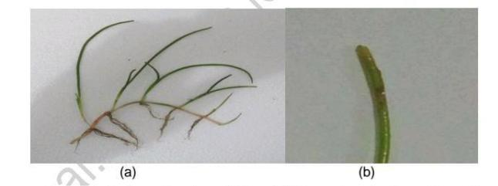
    - Syringosium isooetifolium

Gambar 2. 1 Morfologi Lamun (Seagrass)
Sumber : (Stevani Rawung et al, 2018)
Klasifikasi sebagai berikut:
Kingdom : Plantae
Filum : Tracheophyta
Kelas : Magnoliopsida,
Order : Alismatales
Famili : Cymodoceaceae
Genus : Syringodium
Spesies : Syringodium isoetifolium

Ciri-ciri umum Syringodium isoetifolium memiki daun yang panjang dan memiliki ciri khusus daun yang berbentuk silindris dan ujung daun runcing yang muncul dari rhizoma yang halus. Syringodium isotifolium pada daerah ini tumbuh pada substrat pasir pecahan karang dan pasir berlumpur.
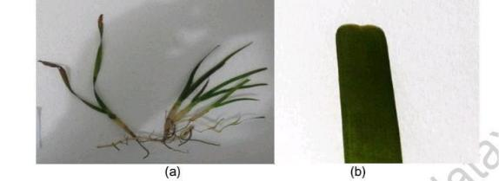
    - Cymodocea rotundata

Gambar 2. 2 Morfologi Lamun (Seagrass)
Sumber : (Stevani Rawung et al, 2018)

Klasifikasi sebagai berikut:
Kingdom : Plantae
Filum : Tracheophyta
Kelas : Magnoliopsida
Order : Alismatales
Famili : Cymodoceaceae
Genus : Cymodocea
Spesies : Cymodocea rotundata

Ciri-ciri umum Cymodocea rotundata memiliki daun lurus, panjang dan memiliki 1 tulang tengah daun yang tidak menonjol serta seludang daun tertutup sempurna. Ujung daun Cymodocea rotundata berbentuk huruf m, tepi daun halus tidak bergerigi. Rata- rata panjang daun 94,27 mm, rata-rata lebar daun 5,00 mm dan jarak antar nodus 28,36 mm. Akar tumbuh pada rhizoma yang menjalar mendatar dan memanjang. Pada daerah ini Cymodocea rotundata tumbuh pada substrat pasir pecahan karang.
    - Thalassia hemprichii
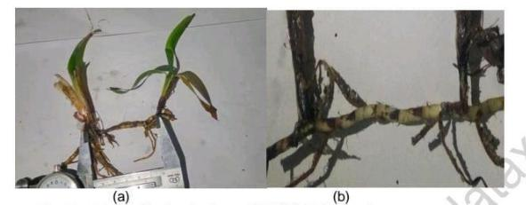

Gambar 2. 3Morfologi Lamun (Seagrass)
Sumber : (Stevani Rawung et al, 2018)

Klasifikasi sebagai berikut:
Kingdom : Plantae
Filum : Trachiophyta
Kelas : Magnoliopsida
Order : Alismatales
Famili : Hydrocharitaceae
Genus : Thalassia
Spesies : Thalassia hemprichii
Ciri-ciri umum Thallasia hemprichii memiliki ciri khusus rhizome yang beruas-ruas. Ujung daun berbentuk setengah lingkaran dengan tepi daun mulus tidak bergerigi. Panjang daun pada subsrat pasir berlumpur memiliki rata-rata 79,80 mm dan ratarata panjang daun pada substrat pasir pecahan karang yaitu 77,57 mm. Thalassia hemprichii di daerah ini tumbuh pada substrat pasir berlumpur dan subsrat pasir pecahan karang.
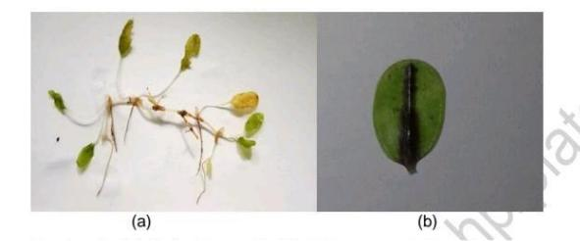
    - Halophila ovalis

Gambar 2. 4 Morfologi Lamun (Seagrass)
Sumber : (Stevani Rawung et al, 2018)

Klasifikasi sebagai berikut:
Kingdom : Plantae
Filum : Tracheophita
Kelas : Magnoliopsida
Order : Alismatales
Famili : Hydrocharitaceae
Genus : Halophila
Spesies : Halophila ovalis

Ciri-ciri umum Halophila ovalis memiliki daun yang berpasangan dengan tangkai daun kecil yang tumbuh pada rhizoma kecil berwarna putih. Daun berbentu oval dan memiliki tulang daun lebih dari delapan. Pada daerah ini ditemukan ada beberapa daun Halophila ovalis berwarna merah kehitaman mengikuti tulang tengah. Halophila ovalis di daerah ini tumbuh pada substrat pasir pecahan karang dan pasir berlumpur.
    - Halophila spinulosa
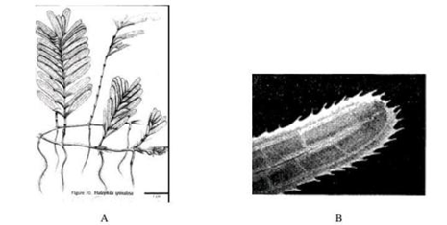
Gambar 2. 5 Morfologi Lamun (Seagrass)
Sumber : (Lanyon, 1986)
Lamun ini termasuk ke dalam Familia Hydrocharitaceae. Memiliki tunas lateral tegak dengan panjang mencapai 15 cm. Tiap tunas lateral berisi 10-20 pasang daun. Daunnya berbentuk lonjong dengan panjang 1,5 - 2,5 cm dan lebar 0,3 - 0,5 cm. Tepi daun bergerigi. H. spinulosa memiliki bentuk yang menyerupai tanaman paku (fern like) (Lanyon, 1986).
    - Halophila minor
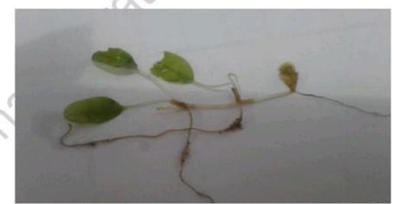

Gambar 2. 6 Morfologi Lamun (Seagrass)
Sumber : (Stevani Rawung et al, 2018)

Klasifikasi sebagai berikut:
Kingdom : Plantae
Filum : Trachophyta
Kelas : Magnoliopsida
Order : Alismatales
Famili : Hydrocharitaceae
Genus : Halophila
Spesies : Halophila minor

Ciri ciri umum Halophila minor memilki bentuk daun oval seperti telur, berukuran kecil dengan tangkai daun berpasangan pada setiap nodus.tulang daun kurang dari delapan dan meiliki rhizoma berwarna putih dan berukuran kecil. Halophile minor di daerah ini tumbuh pada substrat pasir pecahan karang.

    - Halophila decipien
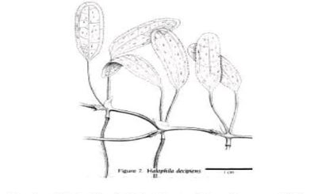
Gambar 2. 7 Morfologi Lamun (Seagrass)
Sumber : (Lanyon, 1986)

Lamun ini termasuk ke dalam Familia Hydrocharitaceae. Daun berbentuk elips dengan panjang 1 - 2,5 cm dan lebar 0,05 cm. Daun muncul dari buku secara berpasangan. Tulang daun tengah terlihat menyolok. Memiliki 6-9 pasang cross vein (Lanyon, 1986).
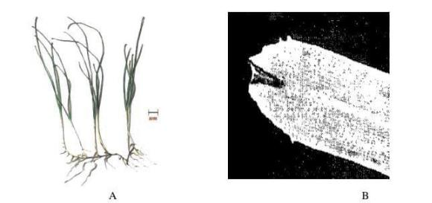
    - Halodule pinifolia

Gambar 2. 8 Morfologi Lamun (Seagrass)
Sumber : (Lanyon, 1986)

Lamun ini termasuk ke dalam Familia Cymodoceaceae. H. pinifolia memiliki ukuran paling kecil dalam genus Halodule. Panjang daun kurang dari 20 cm dan lebar daun kurang lebih 0,25 mm. Ujung daun agak membulat, bergerigi dan terbagi atas tiga titik. Central vein yang berwarna agak gelap membelah di ujung daun menjadi dua (Lanyon, 1986).

    - Halodule uninervis
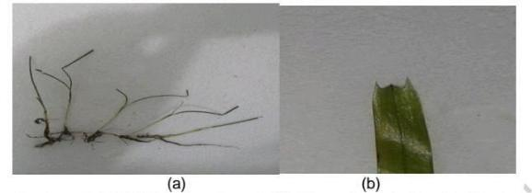
Gambar 2. 9 Morfologi Lamun (Seagrass)
Sumber : (Stevani Rawung et al, 2018)

Klasifikasi sebagai berikut:
Kingdom : Plantae
Filum : Trachophyta
Kelas : Mognoliopsida
Order : Alismatales
Famili : Cymodoceaceae
Genus : Halodule
Spesies : Halodule uninervis

Ciri-ciri umum Halodule uninervis memiliki rhizoma berukuran kecil dan berwarna putih. Halodule uninervis memiliki karakteristik tulang daun yang tidak lebih dari tiga, ciri khas spesies ini adalah ujung daun yang berbentuk seperti trisula. Rata-rata panjang daun 37,83 mm dan rata-rata lebar daun 2,22 mm. Halodule uninervis pada daerah ini tumbuh pada substrat pasir berlumpur.
    - Thalassondendran ciliatum
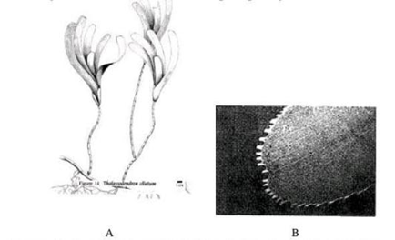
Gambar 2. 10 Morfologi Lamun (Seagrass)
Sumber : (Lanyon, 1986)
Lamun ini termasuk ke dalam Familia Cymodoceaceae. Sering ditemukan menempel di substrat berbatu atau karang. Ketebalan rhizoma 0,5 cm. Memiliki tunas tegak dengan panjang antara 10 - 65 cm. Panjang daun 10 - 15 cm dan lebar 0,5 - 1,4 cm. Pada daun terdapat 17-27 longitudinal vein. Ujung daun bulat dan bergerigi (Lanyon, 1986).
    - Cymodecea serrulata
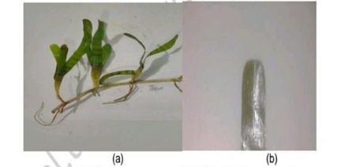
Gambar 2. 11 Morfologi Lamun (Seagrass)
Sumber : (Stevani Rawung et al, 2018)

Ciri-ciri umum Cymodocea serrulata memiliki bentuk daun seperti garis lurus. Pada subsrat pasir, ratarata panjang daun 97,52 mm, rata-rata lebar daun 10,46 mm dan pada subsrat pasir pecahan karang memiliki rata-rata panjang daun 76,47 mm, rata-rata lebar daun 10,56 mm, pada daun tersebut terdapat garis-garis coklat yang memanjang seperti garis horizontal, seludang daun membentuk segitiga. Ujung daun Cymodocea serrulata membentuk setengah lingkaran, pada tepian daun terdapat gerigi dan memiliki 1 tulang daun.
    - Enhalus acoroides
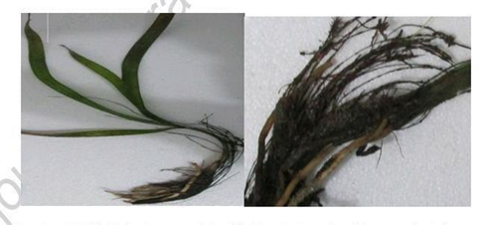
Gambar 2. 12 Morfologi Lamun (Seagrass)
Sumber : (Stevani Rawung et al, 2018)

Ciri-ciri umum Enhalus acoroides merupakan salah satu lamun yang mempunyai morfologi yang besar. Enhalus acoroides memliki rambut-rambut berwarna hitam yang tumbuh pada rhizome dan memiliki akar yang banyak. Ujung daun tumbuhan ini terdapat gerigi. Enhalus acoroides di daerah ini tumbuh pada substrat pasir, pasir berlumpur dan pasir pecahan karang.
Salah satu spesies yang terkenal adalah Enhalus acoroides yang dikenal juga dengan samo-samo atau Lamun tropis. Spesies ini dimanfaatkan bijinya oleh penduduk Pulau-pulau Seribu sebagai bahan makanan. Bijinya dikumpulkan dan dimasak seperti halnya menanak nasi. Lamun tropis ini mempunyai bunga jantan yang putih dengan tangkai yang pendek, bunga betinanya bertangkai panjang dengan kelopak kemerah-merahan dan mahkota yang putih, sedangkan buah berambut (Nontji, 1987).

Faktor Lingkungan
Beberapa faktor lingkungan yang mempengaruhi pada penelitian ini yaitu:
    - Suhu
Pada daerah tropis, lamun bisa tumbuh pada suhu 28-30 °C (Zimmerman et al., 1987; Phillips dan Menez, 1988; Nybakken 1993 in Zulkifli 2003). Perubahan suhu bisa mempengaruhi metabolisme, penyerapan unsur hara serta kelangsungan hidup lamun. Suhu perairan berpengaruh besar bagi lamun, suhu mempengaruhi proses-proses fisiologis, yaitu proses fotosintesis, respirasi, pertumbuhan dan reproduksi. Proses-proses fisiologis itu akan menurun tajam apabila temperatur perairan berada di luar kisaran optimal.
    - Intensitas Cahaya
Kecerahan perairan menunjukan kemampuan cahaya untuk menembus lapisan air pada kedalaman tertentu. Pada perairan alami, kecerahan sangat penting karena erat dengan proses fotosintesis. Lamun membutuhkan intensitas cahaya yang tinggi untuk proses fotosintesis dalam proses pertumbuhannya.
Faktor yang mempengaruhi kecerahan yaitu kekeruhan atau material tersuspensi, perairan dengan substrat lumpur akan memiliki tingkat kecerahan rendah dan tingkat kekeruhan tinggi. Sebaliknya pada perairan dengan substrat pasir atau batu akan memiliki tingkat kecerahan yang lebih tinggi dan kekeruhan yang rendah. Pada perairan yang keruh, cahaya menjadi faktor pembatas bagi pertumbuhan lamun. Kurangnya penetrasi cahaya yang masuk dapat menimbulkan gangguan terhadap produksi primer lamun (Dahuri, 2003).
    - Derajat Keasaman (pH)
pH air merupakan salah satu faktor yang bisa mempengaruhi produktifitas perairan. Menurut Kaswadji, 1997 in Nur, 2004, bahwa suatu perairan dengan pH 5,5 - 6,5 dan pH yang lebih dari 8,5 termasuk perairan yang tergolong tidak produktif, perairan dengan pH 6,5 - 7,5 termasuk perairan yang tergolong masih produktif dan perairan dengan pH antara 7,5 - 8,5 termasuk perairan yang tergolong produktifitas yang tinggi.
pH air laut berkaitan erat dengan karbon terlarut, semakin banyak karbondioksida (CO2) dan asam karbonat (H2CO3), maka pH akan semakin rendah (Effendi, 2003). Zeebe & Wolf-Gladrow (2001) menyatakan karbondioksida (CO2) berpartisipasi dalam reaksi kesetimbangan sebagai sistem penyangga. Sarmiento & Gruber (2006) menyatakan dalam proses asidifikasi, karbondioksida (CO2) yang ada di atmosfer masuk ke dalam laut dan bereaksi dengan air laut (H2O) kemudian membentuk asam karbonat (H2CO3). Asam karbonat (H2CO3) di perairan akan melepas ion H+ dan membentuk bikarbonat (HCO3-). Ion bikarbonat (HCO3-) akan melepas ion H+ dan membentuk karbonat (CO3 2-). Ion H+ yang dilepas menyebabkan pH perairan laut menurun (Mackereth et al., 1989; Sarmiento & Gruber, 2006).
    - Kecepatan Angin
Kecepatan angin adalah satuan pengukuran yang menggambarkan seberapa cepat udara bergerak dalam satu unit waktu, biasanya dalam kilometer per jam atau meter per detik. Angin terbentuk karena pergerakan udara dari area tekanan tinggi ke area tekanan rendah. Angin adalah aliran udara dari suatu daerah tekanan tinggi ke daerah tekanan rendah di atmosfer Bumi. Gerakan udara ini terjadi karena adanya perbedaan tekanan udara. Angin memiliki kecepatan dan arah yang dapat berubah-ubah.
Proses terbentuknya angin dimulai dari perbedaan suhu antara dua daerah di Bumi. Daerah dengan suhu yang lebih tinggi cenderung memiliki tekanan udara yang lebih rendah, karena udara panas mengembang dan naik ke atas. Sebaliknya, daerah dengan suhu yang lebih rendah cenderung memiliki tekanan udara yang lebih tinggi, karena udara dingin mengerut dan turun.

Pantai Cipangikis
Pantai Cipangikis merupakan salah satu blok di CA leuweung sancang yaitu pantai konservasi yang berada di sebelah Selatan Cagar Alam Leuweung Sancang dengan panjang pantai kurang lebih 1.957,50 m. Luas keseluruhan Cagar Alam Konservasi Leuweng Sancang sekitar 1.500 hektar, pemandangan di kawasan pantai sangat indah dan eksotis. Ketika memasuki lokasi pantai, terdapat hamparan pasir coklat yang keputihan di balut dengan bentangan air laut yang kebiruan. Air laut sangat jernih bahkan terlihat panorama dasar laut. Kondisi kawasan Cagar Alam Laut Sancang secara umum masih terjaga dan tidak terpengaruh oleh pencemaran. Berikut peta dari kawasan Pantai Cipangikis.
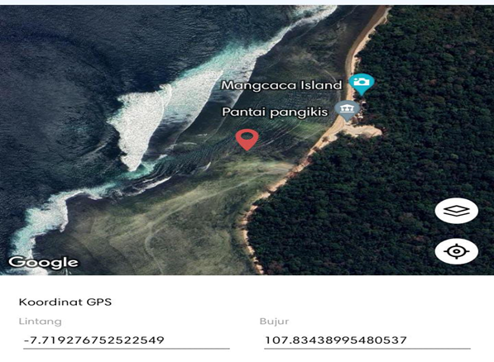
Gambar 2. 13 Peta Pantai Cipangikis
Sumber : (GPS)
Di kawasan ini juga terdapat berbagai macam ekosistem mulai dari ekosistem tumbuhan endemik, ekosistem hutan mangrove, ekosistem hewan dari berbagai macam kelas dan berbagai keanekaragaman hayati lainnya. Selain itu terdapat kekayaan biota-biota laut seperti tumbuhan tingkat rendah dan hewan-hewan invertebrata. Pantai Cipangikis pada umumnya sama dengan pantai lainnya yang terdapat aktivitas dari masyarakat umum yang berkunjung untuk berekreasi menikmati keindahan pantai maupun nelayan yang bermata pencaharian di laut.

Konservasi Cagar Alam Laut Leuweung Sancang
Pemerintah Indonesia telah menargetkan 32,5 juta hektar kawasan konservasi perairan atau 10% dari luas perairan Indonesia pada tahun 2030 (KKP 2020). Target ini sejalan dengan komitmen global di Sustainable Development Goal (SDG 14) dan Convention on Biological Diversity (Aichi Target) (KKP 2020, Soemodinoto et al. 2018). Selain komitmen global, di dalam Rencana Pembangunan Jangka Menengah Nasional tahun 2020-2024, pemerintah juga menargetkan penambahan luas kawasan menjadi 26,9 juta hektar dan 20 juta hektar terkelola secara efektif di tahun 2024 (KKP 2020). Hingga saat ini, Indonesia telah memiliki peraturan dankebijakan untuk mendukung pengembangan kawasan konservasi di wilayah perairan yaitu Undang-Undang 31/2004 yang telah diperbaharui dengan UU 45/2009 tentang Perikanan, Undang-Undang 27/2007 yang telah diperbaharui dengan UU 1/2014 tentang Pengelolaan Wilayah Pesisir dan Pulau-Pulau Kecil dan UU 32 tahun 2014 tentang Kelautan. Definisi kawasan konservasi berdasarkan ketiga undang-undang tersebut adalah sama yaitu kawasan konservasi merupakan kawasan perairan yang dilindungi, dikelola dengan sistem zonasi yang terdiri dari zona inti, pemanfaatan terbatas dan zona lainnya, untuk mewujudkan pengelolaan sumber daya ikan, keanekaragaman hayati dan lingkungannya secara berkelanjutan (KKP 2020).
Kawasan konservasi merupakan suatu daerah yang dilindungi karena memiliki nilai ekologis lebih, baik kawasan darat maupun kawasan lautnya. Kawasan konservasi secara umum dibagi menjadi dua, yaitu kawasan suaka alam dankawasan pelestarian alam. Menurut Kamus Besar Bahasa Indonesia, pelestarianalam adalah upaya pengelolaan sumber daya alam beserta ekosistemnya dengantujuan mempertahankan sifat dan bentuknya. Kawasan pelestarian alam berfungsiuntuk menjamin pemanfaatan sumber alam di dalamnya secara bijaksana danmenjamin kesinambungan persediaannya dengan tetap memelihara danmeningkatkan kualitas nilai dan keanekaragamannya.
Lain halnya dengan kawasan pelestarian alam, kawasan suaka alam merupakan suatu daerah yang diberikan perlindungan oleh pemerintah atau badanyang berwenang karena memiliki tumbuhan atau binatang yang terancam punah,serta ekosistemnya yang memiliki peran dalam sistem penyangga kehidupan. Suaka alam terdiri dari cagar alam dan suaka margasatwa. Suaka margasat wamerupakan kawasan hutan yang ditetapkan sebagai tempat perlindungan satwa yang memiliki nilai khas serta perlindungan terhadap ekosistemnya dengan campur tangan manusia. Sedangkan cagar alam adalah kawasan konservasi yang didalamnya terdapat tumbuhan, satwa, dan ekosistem yang dilindungi tanpa adanya intervensi dari manusia dalam pengelolaannya.
Suatu kawasan tergolong sebagai cagar alam karena memiliki karakteristikyang membedakannya dengan taman nasional, suaka margasatwa, dan kawasan konservasi lainnya. Kawasan cagar alam memiliki keanekaragaman jenis tumbuhan hewan, serta ekosistem yang khas sehingga keberadaannya perlu untuk dikonvservasi. selain itu cagar alam memiliki luas yang cukup dan topografi tertentu yang mendukung pengelolaan dan menjamin keberlangsungan proses ekologis secara alami. Perbedaan mendasar cagar alam dengan kawasan konservasi lainnya adalah kondisi alamnya yang masih belum terganggu oleh aktivitas manusia. Sampai dengan tahun 2008, Indonesia memiliki 134 cagar alam baik daratan maupun perairan dengan luas mencapai 4.730.704,04 hektare yang membentang dari sabang sampai merauke. Salah satu cagar alam yang terdapat dipulau Jawa bagian barat adalah cagar alam leuweung sancang.
Berdasarkan Surat Keputusan Menteri Pertanian No. 370/Kpts/Um/6/1987 tanggal 4 juni 1987. Leuweung sancang ditetapkan sebagai Cagar Alam Leuweung Sancang terletak diantara 7o40’44”–7o40’47” LS dan 107o48’17”–107o54’44” BT dengan dibatasi perkebunan Mira Mare disebelah utara, Sungai cikaengan disebelah timur, Samudra Hindia di sebelah selatan, serta Samudra Hindia dan Sungai Cisanggiri di sebelah barat. Cagar Alan Leuweung Sancang terletak di Kecamatan Cibalong, Kabupaten Garut, Jawa Barat. Wilayah CA Leuweung Sancang meliputi tujuh desa, yaitu desa Karyamukti, Karyasari, Maroko, Mekarsari, Sagara, Sancang dan Simpang. Cagar Alam memiliki kawasan hutan yang luas 2.313,90 ha. Pada tanggal 17 November 1990 melalui Surat Keputusan Menteri Kehutanan No. 682/Kpts-11/90 perairan pantai Cagar Alam Leuweung sancang ditetapkan sebagai Cagar Alam Laut Sancang karena memiliki terumbu karang yang cukup baik yang memiliki luas 1500 ha. Pengelola CA Leuweung Sancang berada dibawah Seksi Konservasi Wilayah II Garut, BKASDA Ciamis, BBKASDA Jawa Barat.

BAB III
METODOLOGI PENELITIAN

Definisi Operasional
    - Keanekaragaman
Keragaman hayati yang kita lihat saat ini adalah hasil evolusi selama jutaan tahun yang terbentuk oleh proses alam dan semakin meningkat karena pengaruh manusia. Ini mencakup keragaman dalam segala hal, mulai dari keragaman hayati spesies seperti tumbuhan dan hewan, serta banyak lagi yang lainnya.
    - Jenis Lamun (Seagrass)
Lamun merupakan tumbuhan laut yang hidup di perairan dangkal di sekitar pantai. Salah satunya, peneliti akan mencari jenis-jenis spesies lamun yang ada di Pantai Cipangikis. Perlu diketahui, ada beberapa jenis lamun yang terdapat di Indonesia atau berbagai wilayah di dunia, termasuk: Zostera, Posidonia, Halophila, dan Thalassia.
    - Zona Litoral
Zona ini merupakan bagian laut yang terdekat dengan daratan atau biasa disebut perairan dangkal, yaitu wilayah laut yang dekat dengan tepi pantai. Zona ini mendapat sinar matahari yang cukup. Zona ini memiliki energi pasang surut dimana pasang surut air laut dapat dijadikan sebuah sumber energi yaitu pasang surut. Pasang surut menggerakkan air dalam jumlah besar setiap harinya; dan pemanfaatannya dapat menghasilkan energi dalam jumlah yang cukup besar. Dalam sehari bisa terjadi hingga dua kali siklus pasang surut. Oleh karena waktu siklus bisa diperkirakan (kurang lebih setiap 12,5 jam sekali), suplai listriknya pun relatif lebih dapat diandalkan dari pada pembangkit listrik bertenaga ombak.

Jenis Penelitian
Jenis penelitian yang digunakan dalam metode penelitian ini adalah metode Deskriptif dengan pendekatan kuantitatif yaitu kegiatan mencari, mengumpulkan data autentik (nyata) yang tersedia di alam, tanpa melakukan perlakuan atau treatment, yang bertujuan untuk menggambarkan keadaan atau fenomena di lapangan yang berhubungan dengan objek yang diteliti (Ferianita dalam Juandi, 2011). Dalam penelitian ini yang diteliti adalah lamun (Seagrass), meliputi jenis lamun (Seagrass), keanekaragaman lamun (Seagrass) dan Indeks Nilai Penting.

Metode Penelitian
Penelitian ini ditetapkan sebanyak tiga stasiun setiap stasiun terdiri dari 10 kuadran, sehingga keseluruhannya ada 30 kuadran. Pengambilan sampel mengunakan metode transek kuadran. Pengambilan sampel ini dimulai dari pemasangan line transek menggunakan tali rapia yang telah diukur sepanjang 50 meter yang ditarik tegak lurus dari pantai kearah laut pada saat pasang-surut air laut terendah dengan jarak antar stasiun 20 meter. Penempatan mulai dari awal dengan meggunakan transek kuadran 1x1 meter sebanyak lima kali penempatan, untuk setiap transek jaraknya 5 meter dari setiap transek kuadran satu dengan transek selanjutnya. Untuk memperjelas mengenai metode pengambilan data dapat dilihat pada seketsa.

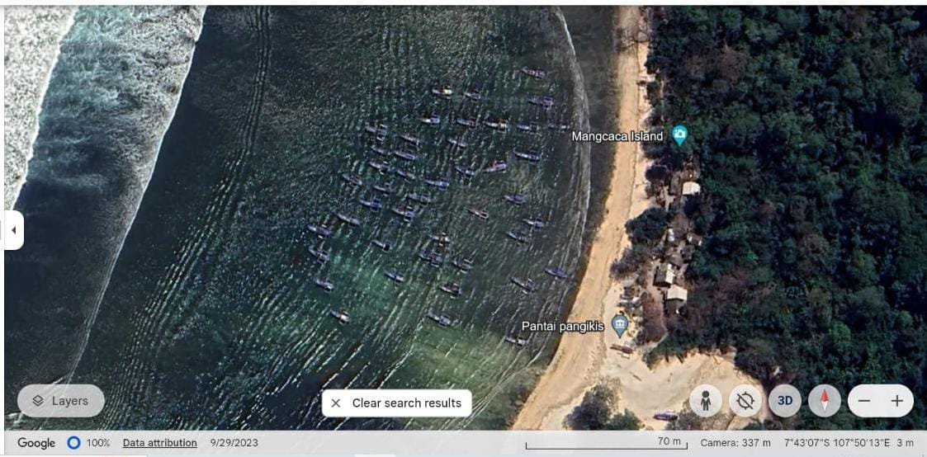
Gambar 3. 1 Lokasi Pengamatan data
Sumber: (Google Earth, 2024)

1M

1M

50 M

5 M

20 M 20 M
Gambar 3. 2 Rancangan Sketsa Pengambilan Data
Sumber: (papalia, 2015)

Keterangan:
- Ukuran transek 1 x 1 m²
- Jarak antar transek kuadran 5 m
- Jarak antar stasiun 20 m
- Panjang line transek 50 m

Populasi dan Sampel
Populasi pada penelitian ini yaitu keanekaragaman jenis lamun (Seagrass) yang terdapat di kawasan Pantai Cipangikis Konservasi Cagar Alam Laut Leuweung Sancang Kabupaten Garut. Sedangkan sampel pada penelitian ini adalah jenis spesies lamun (Seagrass) yang tercuplik pada setiap transek.

Waktu dan Tempat Penelitian
Penelitian ini di laksanakan pada bulan Mei 2024. Lokasi penelitian ini bertempat di kawasan Pantai Cipangikis Konservasi Cagar Alam Laut Leuweung Sancang Kabupaten Garut. Lokasi penelitian yang dilakukan pada stasiun I berada di sebelah timur, stasiun II berapa di tengah dan stasiun III berada di sebelah barat.

Instrumen Penelitian
Dalam melakukan suatu penelitian pastinya membutuhkan alat dan bahan sebagai penunjang berjalannya penelitian.
Daftar alat dan bahan yang dibutuhkan dalam penelitian ini adalah sebagai berikut:
3.6.1 Alat
Alat-alat yang digunakan pada penelitian ini sebagai berikut:
Tabel 3. 1 Alat-alat Penelitian

No | Nama Alat | Spesifikasi | Jumlah
1. | Alat Tulis | Buku, bolpoint. Penggaris dan pensil | Disesuaikan
2. | Camera | Hp | 1
3. | Rol Meter | - | 1
6. | Tali Rapia | - | 1 Rol
7. | Tabel Pengamatan | - | Disesuaikan
8. | Patok Kayu | Kayu (Pancuh) | 4 buah
9. | Papan Berjalan | Alumunium | 1 buah
10. | Baki | Plastik | 1 buah
11. | Label | Kertas | 1 pack
12. | Thermometer | - | 1
13. | Lux Meter | - | 1
14. | Ph Meter | Indikator Universel | Disesuaikan
15. | Anemometer | - | 1
16. | Bambu | - | 4
17. | Garpu | - | 1
3.6.2 Bahan
Bahan yang digunakan pada penelitian ini sebagai berikut:
Tabel 3. 2 Bahan Penelitian

No | Nama Bahan | Spesifikasi | Jumlah
1. | Lamun | Lamun (Seagrass) | Disesuaikan

Teknik Pengumpulan dan Analisis
    - Teknik Pengumpulan Data
Pengumpulan data dalam penelitian ini menggunakan teknik Observasi. Menurut Sutrisno Hadi (2002) dalam Nurafni 2020. mengemukakan bahwa observasi merupakan proses yang kompleks yang sersusun dari berbagai proses biologis dan psikhologis. Dua diantara yang terpenting yaitu proses-proses pengamatan dan ingatan. Observasi yang dilakukan pada penelitian ini adalah pengamatan secara langsung dilapangan, yaitu di Pantai cipangikis untuk mengetahui Indek Ekologi lamun (Seagrass) yang meliputi Indeks keanekaragaman, INP (Indeks Nilai Penting) dan faktor klimatik yang mempengaruhinya.
    - Analisis Data
- Kerapatan
Kerapatan didasarkan pada jumlah individu spesies dalam kuadrat, pada keadaan tertentu. Kerapatan dapat ditentukan berdasarkan kelas kerapatan dari braun-blanquet dalam Amalia, L (2018) sebagai berikut:
Tabel 3. 3 Kelas Kerapatan

Kelas kerapatan | Keterangan
1 | Jarang sekali
2 | Jarang
3 | Cukup rapat
4 | Rapat
5 | Rapat sekali

Kerapatan masing-masing spesies dihitung menggunakan rumus:
Kerapatan (K) :$K=\frac{Jumlah individu suatu jenis}{Luas plot pengamatan}$

Kerapatan Relatif (KR) :$KR\frac{Kerapatan suatu jenis}{total kerapatan seluruh jenis}x 100\%$

- Kerimbunan/Dominansi
Kerimbunan ditentukan berdasarkan luas penutupan daerah pengamatan (kuadrat) oleh populasi tumbuhan, tetatpi dapat pula didasarkan pada kelas kerimbunan dari braun-blanquet dalam amalia, L (2018) sebagai berikut:
Tabel 3. 4Kelas Kerimbunana
Kelas kerimbunan | Penutupan
1 | <10%
2 | 10% - 24%
3 | 25% - 49%
4 | 50% - 75%
5 | > 75%

Kerimbunan/Dominansi dapat diukur dengan rumus sebagai berikut:
Dominansi (D) : $D=\frac{Presentase penutupan suatu jenis}{jumlah seluruh plot pengamatan}$
Dominansi Relatif (DR) $DR=\frac{Dominansi suatu jenis}{total dominansi seluruh jenis}x 100\%$

- Frekuensi
Frekuensi dapat ditentukan berdasrkan kerapatan dari spesies diketemukan dari sejumlah kuadrat-kuadrat yang dibuat. Frekuensi dapat diukur dengan menggunakan rumus :
Frekuensi : $F=\frac{Jumlah plot yang ditempati suatu jenis}{jumlah seluruh plot pengamatan}$
Frekuensi Relatif (FR) : $FR\frac{Frekuensi suatu jenis}{total frekuensi seluruh jenis}x 100\%$

- Indeks Nilai Penting
Indeks nilai penting ini menunjukan spesies yang mendominasi dilokasi penelitian. Untuk menghitung indeks nilai penting dapat menggunakan rumus :
INP = Kerapatan Relatif (%) + Frekwensi Relatif (%) + Dominansi Relatif (%).

- Indeks Keanekargaman
Indeks ini digunakan untuk mengetahui keanekaragaman jenis biota perairan. Dalam perhitungan keanekaragaman digunakan rumus Shannon Diversity Index (Brower dan Zar, 1989 dalam Odum 1993)
- $H^{'}=-\sum_{ i}^{ s}{=1 Pi.ln⁡(Pi)}$
Keterangan :
H’ = Indeks keanekaragaman Shannon-Wiener.
pi = Proporsi relatif dari spesies ke-i dalam sampel.
s = Jumlah total spesies dalam sampel.
ln = Logaritma Natural
Kriteria indeks keanekaragaman menurut Shannon-Wienner didefinisikan sebagai berikut :
Tabel 3. 5 Kriteria indeks keanekaragaman
Nilai H’ < 1 | Keanekaragaman jenis rendah
Nilai 1 < H’ < 3 | Keanekaragaman jenis sedang
Nilai H’ > 3 | Keanekaragaman jenis tinggi

Tahap-tahap dan Alur Penelitian
    - Tahap-tahap Penelitian
- Tahap Persiapan
- Survei Tempat Penelitian
- Studi Literatur
- Peneliti mempersiapkan alat dan bahan yang diperlukan selama penelitian berlangsung. Selain itu, dilakukan penentuan lokasi pengambilan sempel yang akan dilakukan di kawasan Pantai Cipangikis Konservasi Cagar Alam Laut Leuweung Sancang Kabupaten Garut.
- Tahap Pelaksanaan
- Menyiapkan alat-alat yang akan di gunakan.
- Membuat petak transek kuadran dengan tali rapia 1x1 meter.
- Melakukan pengukuran luas pada lokasi yang akan dijadikan wilayah pengamatan.
- Membagi wilayah kedalam tiga stasiun (pada setiap stasiun terdapat 10 kuadran).
- Setiap kuadran di beri jarak 5 meter dengan kuadran berikutnya, setiap stasiun berjarak 20 meter.
- Mencatat jenis lamun yang terdapat disepanjang garis dan dilakukan pengamatan meliputi keanekaragaman, kerapatan dan identifikasi spesies lamun.
- Mengukur faktor klimatik pada stasiun yang telah ditentukan.
- Tahap akhir
- Melakukan identifikasi hasil penelitian.
- Melakukan analisis data hasil penelitian tersebut dengan menghitung indeks keanekaragaman dan Indeks Nilai Penting.

    - Alur Penelitian
Menyusun Proposal Penelitian
Studi Literatur
Survey Lapangan

Persiapan Alat dan Bahan

Pengambilan Sampel Penelitian

Stasiun III
Stasiun II
Stasiun I

Menggunakan Hp
Pengambilan Data

Analisis Data

Kesimpulan

Gambar 3. 3 Bagan Alur Penelitian

BAB IV
TEMUAN DAN PEMBAHASAN

Temuan
    - Keanekaragaman Jenis Lamun (Seagrass) di kawasan Pantai Cipangikis Konservasi Cagar Alam Laut Leuweung Sancang Kabupaten Garut
Berdasarkan hasil penelitian yang telah dilakukan di Pantai Cipangikis terdapat 5 spesies yang ditemukan dari 3 stasiun berbeda, stasiun pertama disebelah barat, stasiun kedua berada di tengah dan stasiun ketiga berada disebelah timur dengan jarak antar stasiun 20 meter. Dalam setiap stasiun terdapat 10 kuadran, jarak antar kuadran 5 meter dengan line transek sepanjang 50 meter yang dibentangkan dari bibir pantai. Adapun lebih jelasnya dapat dilihat pada tabel 4.1 dibawah:
Tabel 4. 1 Deskripsi spesies Lamun

No | Nama Spesies | Deskripsi | Klasifikasi | Gambar
1 | Cymodocea rotundata | Ujung daun membulat, tepi daun halus/licin, tidak bergerigi, tulang daun sejajar, jumlah tulang daun pada selembar daun adalah ± 9 – 15 buah, dan panjang daun ± 7 - 10 cm, tiap tegakkan terdiri dari 3-4 helai daun. | Kingkom: Plantae  Divisi: Tracheophyta  Kelas: Megnoliopsida  Order: Alismatales  Famili: Cymodoceaceae  Genus: Cymodocea  Spesies: Cymodocea rotundata | 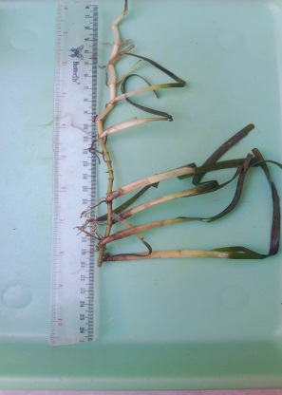
2 | Haludule uninervis | Ujung daun membentuk gelombang menyerupai huruf W, tiap nodus terdiri dari satu tegakan, tiap tangkai daun terdiri dari 1 sampai 2 helai daun, tiap nodus berakar tunggal dan banyak tidak bercabang, rimpangnya berbuku-buku. | Kingkom: Plantae  Divisi: Tracheophyta  Kelas: Megnoliopsida  Order: Alismatales  Famili: Cymodoceaceae  Genus: Halodule  Spesies: Halodule uninervis | 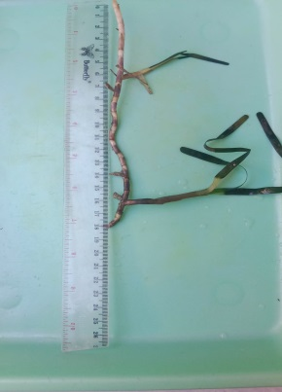
3 | Cymodocea serrulata | Ciri-ciri umum Cymodocea serrulata memiliki bentuk daun seperti garis lurus. Pada subsrat pasir, ratarata panjang daun 97,52 mm, rata-rata lebar daun 10,46 mm. | Kingkom: Plantae  Divisi: Tracheophyta  Kelas: Megnoliopsida  Order: Alismatales  Famili: Cymodoceaceae  Genus: Cymodocea  Spesies: Cymodocea serrulata | 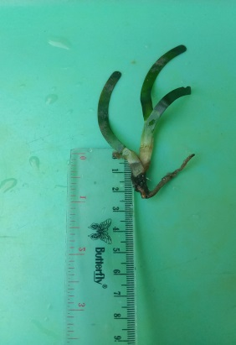
4 | Thalassondendron ciliatum | Ketebalan rhizoma 0,5 cm. Memiliki tunas tegak dengan panjang antara 10 - 65 cm. Panjang daun 10 - 15 cm dan lebar 0,5 - 1,4 cm. Pada daun terdapat 17-27 longitudinal vein. Ujung daun bulat. | Kingkom: Plantae  Divisi: Tracheophyta  Kelas: Liliopsisa  Order: Alismatales  Famili: Cymodoceaceae  Genus: Thalassondenron  Spesies Thalassondenron ciliatum | 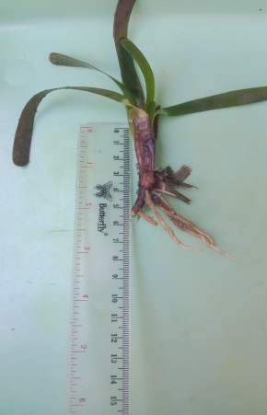
5 | Thalassia hemprichii | Daun bercabang dua tidak terpisah dan berbentuk sabit, akar tidak tertutupi dengan jaringan hitam dengan seratserat kasar, rimpangnya tebal dan berbuku-buku | Kingkom: Plantae  Divisi: Tracheophyta  Kelas: Megnoliopsida  Order: Alismatales  Famili: Hydrocharitaceae  Genus: Thalassia  Spesies: Thalassia hemprichii | 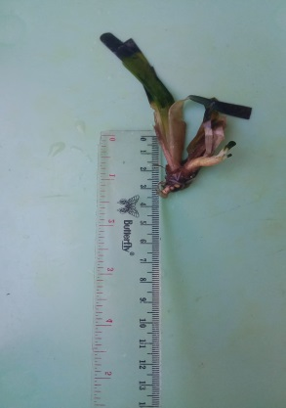

Tabel 4. 2 Tipe Substrat Lamun
No | Nama Spesies | Tipe Substrat
1. | Cymodocea rotundata | Pasir Berkarang dan karang hidup serta pasir halus
2. | Haludule uninervis | Pasir Berkarang dan karang hidup serta pasir halus
3. | Cymodocea serrulata | Pasir Berkarang dan karang hidup serta pasir halus
4. | Thalassondendron ciliatum | Pasir Berkarang dan karang hidup serta pasir halus
5. | Thalassia hemprichii | Pasir Berkarang dan karang hidup serta pasir halus

Berdasarkan tabel 4.2 tipe substrat lamun yang ada di kawasan Pantai Cipangikis itu terdiri dari Pasir Berkarang dan karang hidup serta pasir halus. Dengan lima jenis spesies yang ditemukan yaitu: Cymodocea rotundata, Haludule uninervis, Cymodocea serrulata, Thalassondendron ciliatum dan Thalassia hemprichii.
Tabel 4. 3 Jenis dan jumlah lamun
No | Nama Jenis Lamun | Stasiun |  |  |  | Jumlah
No | Nama Jenis Lamun | I | II | III
1 | Cymodocea rotundata | 167 | 67 | 420 | 654
2 | Haludule uninervis | 117 | 100 | 102 | 319
3 | Cymodocea serrulata | 207 | 94 | 120 | 421
4 | Thalassondendron ciliatum | - | - | 155 | 155
5 | Thalassia hemprichii | 232 | 260 | 329 | 821
Jumlah |  | 723 | 521 | 1126 | 2.370

Berdasarkan tabel 4.3 hasil jumlah individu yang didapatkan maka dapat dilihat pada grafik perbandingan individu dalam ketiga stasiun pada lokasi di kawasan Pantai Cipangikis Konservasi Cagar Alam Laut Leuweung Sancang Kabupaten Garut, sebagai berikut:
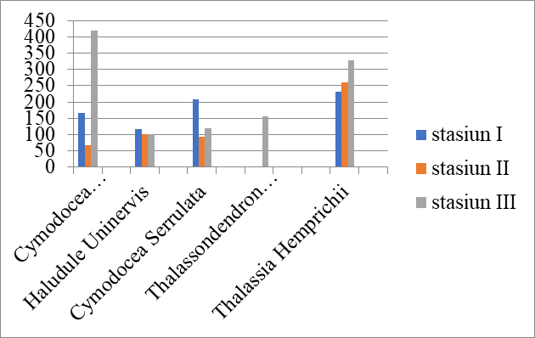
Gambar 4. 1 Grafik perbandingan individu dalam setiap stasiun

Berdasarkan gambar 4.1 perbandingan individu dalam ketiga stasiun pada lokasi di kawasan Pantai Cipangikis terdapat perbedaan perbedaan pada stasiun I terdapat 4 spesies lamun, pada stasiun II terdapat 4 spesies lamun sedangkan pada stasiun III terdapat 5 spesies lamun yang tercuplik.
Adapun presentase jumlah jenis lamun individu Lamun pada setiap stasiun dikawasan Pantai Cipangikis Kabupaten Garut.

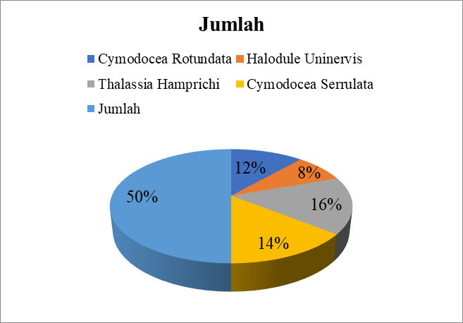
Gambar 4. 2Diagram Presentase Stasiun I

Berdasarkan diagram presentase diatas pada stasiun I terdapat 4 jenis spesies lamun dengan jumlah individu sebangyak 723. Adapun jumlah spesies dan presentase yang ditemukan pada stasiun I adalah Cymodocea rotundata dengan jumlah spesies 167 (6%), Haldule uninervis dengan jumlah 117 (8%), Cymodecea serrulata dengan jumlah 207 (14%) dan Thalasia hemprichi dengan jumlah 232 (16%).
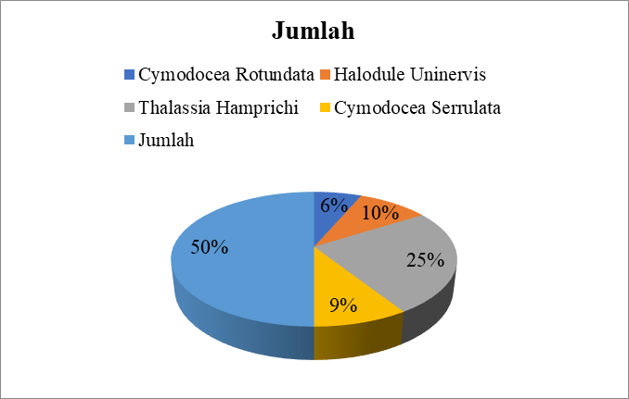
Gambar 4. 3 Diagram Presentase Stasiun II

Berdasarkan diagram presentase diatas pada stasiun II terdapat 4 jenis spesies lamun dengan jumlah individu sebangyak 521. Adapun jumlah spesies dan presentase yang ditemukan pada stasiun II adalah Cymodocea rotundata dengan jumlah spesies 67 (6%), Haldule uninervis dengan jumlah 100 (10%), Cymodecea serrulata dengan jumlah 94 (9%) dan Thalasia hemprichi dengan jumlah 260 (25%).
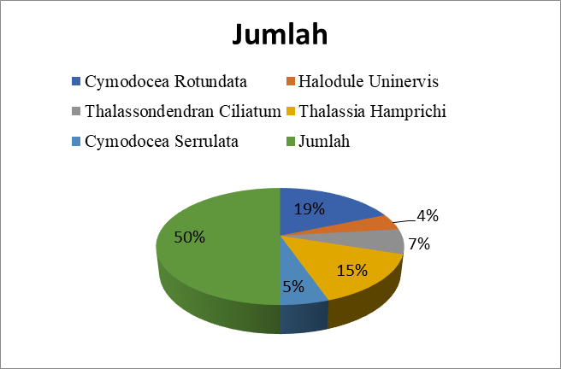
Gambar 4. 4 Diagram Presentase Stasiun III

Berdasarkan diagram presentase diatas pada stasiun III terdapat 5 spesies lamun dengan jumlah individu sebangyak 1.126. Adapun jumlah spesies dan presentase yang ditemukan pada stasiun III adalah Cymodocea rotundata dengan jumlah spesies 420 (19%), Haldule Uninervis dengan jumlah 102 (4%), Cymodecea serrulata dengan jumlah 120 (5%), Thalasondendran ciliatum dengan jumlah 155 (7%) dan Thalasia hemprichi dengan jumlah 329 (15%).

    - Analisis Vegetasi Jenis Lamun di kawasan Pantai Cipangikis
Setelah melakukan indentifikasi jenis Lamun kemudian dilakukan analisis vegetasi tumbuhan Lamun di kawasan Pantai Cipangikis. Berdasarkan hasil pengamatan maka diperoleh kerapatan, dominansi/kerimbunan, frekuensi, indeks keanekaragaman, dan indeks nilai penting jenis Lamun yang berbeda-beda pada setiap stasiun. Adapun hasil analisis vegetasi di kawasan Pantai Cipangikis Cagar Alam Laut Leuweng Sancang Kabupaten Garut dapat dilihat pada tabel dibawah ini:
Tabel 4. 4 Perhitungan Kerapatan, Kerimbunan, Frekuensi
Jenis Spesies | Kerapatan |  |  | Kerimbunan |  |  | Frekuensi
Jenis Spesies | ABS | Rel (%) | ABS |  | Rel (%) | ABS |  | Rel (%)
Cymodocea rotundata | 1,36667 | 26,4516 | 1,03333 |  | 26,2712 | 36,6667 |  | 25,5814
Halodule uninervis | 0,7 | 13,5484 | 0,56667 |  | 14,4068 | 23,3333 |  | 16,2791
Thalassondendran ciliatum | 0,3333 | 6,45161 | 0,23333 |  | 5,9322 | 10 |  | 6,97674
Thalassia hamprichi | 1,9 | 36,7742 | 1,43333 |  | 36,4407 | 46,6667 |  | 32,5581
Cymodocea serrulata | 0,86667 | 16,7742 | 0,66667 |  | 16,9492 | 26,6667 |  | 18,6047
Jumlah | 5,16667 | 100 | 3,93333 |  | 100 | 143,333 |  | 100

Berdasarkan tabel 4.4 dapat diketahui bahwa hasil dari kearapatan mutlak dari masing-masing jenis lamun yang ditemukan pada kawasan Pantai Cipangikis menunjukan bahwa nilai kerapatan mutlak pada tiap jenis lamun berbeda. Rata-rata nilai kerapatan mutlak tertinggi dari masing-masing jenis, pada seluruh stasiun penelitian, ditemukan Thalassia hamprichi dengan nilai 1,9 individu/m². Sedangkan rata-rata nilai kerapatan mutlak terendah ditemukan pada Thalassondendran ciliatum dengan nilai 0,3 individu/m². Dengan demikian Thalassia hamprichi memiliki jumlah individu yang terbesar dalam komunitas lamun di kawasan Pantai Cipangikis. Sedangkan Thalassondendran ciliatum memiliki jumlah individu yang kecil dalam komunitas. Untuk rata-rata nilai kerapatan relatif tertinggi dari masing-masing jenis lamun pada seluruh stasiun penelitian ditemukan pada Thalassia hamprichi dengan nilai sebesar 36,7%. Sedangkan rata-rata nilai kerapatan relatif terendah ditemukan pada Thalassondendran ciliatum dengan nilai kerapatan relatif 6,45%.
Hasil perhitungan mutlak dari masing-masing jenis lamun, menunjukan nilai kerimbunan mutlak pada tiap jenis lamun berbeda. Rata-rata nilai kerimbunan mutlak tertinggi dari masing-masing jenis, pada seluruh stasiun penelitian, ditemukan Thalassia hamprichi dengan nilai 1,43 individu/m². Sedangkan rata-rata nilai kerimbunan mutlak terendah ditemukan pada Thalassondendran ciliatum dengan nilai 0,23 individu/m². Dengan demikian Thalassia hamprichi memiliki jumlah individu yang terbesar dalam komunitas lamun di kawasan Pantai Cipangikis. Sedangkan Thalassondendran ciliatum memiliki jumlah individu yang kecil dalam komunitas. Untuk Rata-rata nilai kerimbunan relatif tertinggi dari masing-masing jenis lamun pada seluruh stasiun penelitian ditemukan pada Thalassia hamprichi dengan nilai sebesar 36,47%. Sedangkan rata-rata nilai kerimbunan relatif terendah ditemukan pada Thalassondendran ciliatum dengan nilai kerapatan relatif 5,93%.
Rata-rata nilai frekuensi mutlak tertinggi dari masing-masing jenis lamun pada seluruh stasiun penelitian, ditemukan pada jenis Thalassia hamprichi dengan frekuensi 46,67. Hal ini berarti derajat penyebaran jenis tersebut dalam komunitasnya lebih tinggi dibandingkan dengan jenis lamun lainnya. Untuk rata-rata nilai frekuensi mutlak terendah ditemukan pada Thalassondendran ciliatum dengan rata-rata nilai frekuensi sebesar 10. Ini menunjukkan derajat penyebaran jenis lamun tersebut lebih sempit dibandingkan jenis lamun lainnya, dimana lamun tersebut cenderung menempati habitat tertentu yang sesuai untuk hidupnya. Nilai frekuensi telatif jenis tertinggi di dominasi oleh Thalassia hamprichi pada tiap stasiun penelitian dengan nilai rata-rata sebesar 32,58%. Adapun untuk rata-rata nilai relatif jenis terendah ditemukan pada Thalassondendran ciliatum sebesar 6,97%.
Tabel 4. 5 Nilai Indeks Keanekargaman Ketiga Stasiun

No | Nama Spesies | H’
1 | Cymodocea rotundata | 0,17330151
2 | Haludule uninervis | 0,26993243
3 | Cymodocea serrulata | 0,30695916
4 | Thalassondendron ciliatum | 0,1783625
5 | Thalassia hemprichii | 0,36724062
Jumlah |  | 1,29579623

Berdasarkan tabel 4.5 dapat diketahui bahwa hasil dari Indeks Keanekaragaman Jenis Lamun yang ditemukan pada kawasan Pantai Cipangikis jika dilihat dari ketiga Stasiun yang paling banyak Tingkat Keanekaragamannya yaitu Thalassia hemprichii sebanyak 0,367. Total nilai indeks keanekaragaman lamun pada ketiga stasiun di kawasan Pantai Cipangikis sebesar 1,29579623, yang jika ditinjau berdasarkan kriteria indeks keanekaragaman yakni berada di kisaran 1 >H’< 3 yang mana dapat dikategorikan dalam jenis keanekaragaman sedang. Serta terdapat 5 Jenis Spesies.

Tabel 4. 6 Nilai Indeks Keanekaragaman Pada Stasiun I
No | Spesies Lamun (Seagrass) | H’
1 | Cymodocea rotundata | 0,33848461
2 | Haludule uninervis | 0,29472272
3 | Cymodocea serrulata | 0,35808149
4 | Thalassia hemprichii | 0,36474117
Jumlah |  | 1,35603

Berdasarkan tabel 4.6 dapat diketahui bahwa hasil dari Indeks Keanekaragaman Jenis Lamun yang ditemukan pada kawasan Pantai Cipangikis jika dilihat dari Stasiun I yang paling banyak Tingkat Keanekaragamannya yaitu Thalassia hemprichii sebanyak 0,359. Total nilai indeks keanekaragaman lamun pada ketiga stasiun di kawasan Pantai Cipangikis sebesar 1,35603, yang jika ditinjau berdasarkan kriteria indeks keanekaragaman yakni berada di kisaran 1 >H’< 3 yang mana dapat dikategorikan dalam jenis keanekaragaman sedang.
Tabel 4. 7 Nilai Indeks Keanekaragaman Pada Stasiun II

No | Spesies Lamun (Seagrass) | H’
1 | Cymodocea rotundata | 0,26376362
2 | Haludule uninervis | 0,31680995
3 | Cymodocea serrulata | 0,30896506
4 | Thalassia hemprichii | 0,34686715
Jumlah |  | 1,23640579

Berdasarkan tabel 4.7 dapat diketahui bahwa hasil dari Indeks Keanekaragaman Jenis Lamun yang ditemukan pada kawasan Pantai Cipangikis jika dilihat dari Stasiun II yang paling banyak Tingkat Keanekaragamannya yaitu Thalassia hemprichii sebanyak 0,345. Total nilai indeks keanekaragaman lamun pada ketiga stasiun di kawasan Pantai Cipangikis sebesar 1,23640579, yang jika ditinjau berdasarkan kriteria indeks keanekaragaman yakni berada di kisaran 1 >H’< 3 yang mana dapat dikategorikan dalam jenis keanekaragaman sedang.
Tabel 4. 8 Nilai Indeks Keanekaragaman Pada Stasiun III

No | Spesies Lamun (Seagrass) | H’
1 | Cymodocea rotundata | 0,367843944
2 | Haludule uninervis | 0,217538461
3 | Cymodocea serrulata | 0,238607645
4 | Thalassondendron ciliatum | 0,272970926
5 | Thalassia hemprichii | 0,359495044
Jumlah |  | 1,45645602

Berdasarkan tabel 4.8 dapat diketahui bahwa hasil dari Indeks Keanekaragaman Jenis Lamun yang ditemukan pada kawasan Pantai Cipangikis jika dilihat dari Stasiun III yang paling banyak Tingkat Keanekaragamannya yaitu Cymodocea rotundata sebanyak 0,367. Total nilai indeks keanekaragaman lamun pada ketiga stasiun di kawasan Pantai Cipangikis sebesar 1,45645602, yang jika ditinjau berdasarkan kriteria indeks keanekaragaman yakni berada di kisaran 1 >H’< 3 yang mana dapat dikategorikan dalam jenis keanekaragaman sedang.
Tabel 4. 9 Perhitungan Indeks Nilai Penting Jenis Lamun (Seagrass)

Nama Spesies | INP
Cymodocea rotundata | 78,30419469
Halodule uninervis | 44,23423653
Thalassondendran ciliatum | 19,36056048
Thalassia hamprichi | 105,773011
Cymodocea serrulata | 52,32799725

Keterangan: INP (Indeks Nilai Penting) yang menunjukan spesies yang mendominasi, untuk perhitungannya dapat dilihat pada lampiran.
Berdasarkan tabel 4.9 Rata-rata Indeks Nilai Penting tertinggi dari masing-masing jenis lamun dilihat dari ketiga stasiun penelitian, ditemukan pada Thalassia hamprichi sebesar 105,77%. Sedangkan rata-rata Indeks Nilai Penting terendah ditemukan pada Thalassondendran ciliatum dengan INP sebesar 19,36%. Hal ini menunjukkan bahwa Thalassia hamprichi merupakan jenis lamun yang paling dominan dalam komunitas Sedangkan Thalassondendran ciliatum merupakan jenis lamun yang paling kurang dominan dalam komunitas.
Tabel 4. 10 Indeks Indeks Nilai Penting Pada Stasiun I

Nama Spesies | Indeks Nilai Penting (INP)
Cymodocea rotundata | 63,1902
Haludule uninervis | 51,9025
Cymodocea serrulata | 81,8866
Thalassia hemprichii | 103,021

Berdasarkan tabel 4.10 Rata-rata Indeks Nilai Penting tertinggi dari masing-masing jenis lamun dilihat dari stasiun I penelitian, ditemukan pada Thalassia hamprichi sebesar 103,021%. Sedangkan rata-rata Indeks Nilai Penting terendah ditemukan pada Haludule uninervis dengan INP sebesar 51,90%. Hal ini menunjukkan bahwa Thalassia hamprichi merupakan jenis lamun yang paling dominan dalam komunitas Sedangkan Haludule uninervis merupakan jenis lamun yang paling kurang dominan dalam komunitas.
Tabel 4. 11Indeks Indeks Nilai Penting Pada Stasiun II

Nama Spesies | Indeks Nilai Penting (INP)
Cymodocea rotundata | 48,7162
Haludule uninervis | 63,4966
Cymodocea serrulata | 48,7162
Thalassia hemprichii | 139,071

Berdasarkan tabel 4.11 Rata-rata Indeks Nilai Penting tertinggi dari masing-masing jenis lamun dilihat dari stasiun II penelitian, ditemukan pada Thalassia hamprichi sebesar 139,071%. Sedangkan rata-rata Indeks Nilai Penting terendah ditemukan pada Cymodocea rotundata dan Cymodocea serrulata dengan INP sebesar 48,7162%. Hal ini menunjukkan bahwa Thalassia hamprichi merupakan jenis lamun yang paling dominan dalam komunitas Sedangkan Cymodocea rotundata dan Cymodocea serrulata merupakan jenis lamun yang paling kurang dominan dalam komunitas.
Tabel 4. 12 Indeks Indeks Nilai Penting Pada Stasiun III

Nama Spesies | Indeks Nilai Penting (INP)
Cymodocea rotundata | 108,37
Haludule uninervis | 27,0705
Cymodocea serrulata | 32,0164
Thalassondendron ciliatum | 40,4156
Thalassia hemprichii | 92,1276

Berdasarkan tabel 4.12 Rata-rata Indeks Nilai Penting tertinggi dari masing-masing jenis lamun dilihat stasiun III penelitian, ditemukan pada Cymodocea Rotundata sebesar 108,37%. Sedangkan rata-rata Indeks Nilai Penting terendah ditemukan pada Haludule uninervis dengan INP sebesar 27,0705%. Hal ini menunjukkan bahwa Cymodocea rotundata merupakan jenis lamun yang paling dominan dalam komunitas Sedangkan Haludule uninervis merupakan jenis lamun yang paling kurang dominan dalam komunitas.

    - Faktor Lingkungan
Faktor lingkungan adalah faktor yang mempengaruhi kehidupan organisme dalam proses kehidupannya. Di pantai Cipangikis terdapat dua faktor lingkungan yang berkaitan atau berpengaruh terhadap keanekaragaman jenis, faktor biotik dan faktor abiotik. Berikut penjelasan dari faktor biotik dan abiotik.
- Faktor Biotik
Faktor biotik adalah faktor yang berupa organisme-organisme yang hidup selain lamun (seagrass), contohnya seperti intervebrata laut, ada juga aktivitas dari ikan-ikan kecil biasanya digunakan sebagi tempat berlindung dibawah lamun (Seagrass) dan daun-daun dari lamun juga menjadi makanan bagi biota yang hidup di luar perairan contohnya burung laut.
- Faktor Abiotik
Faktor abiotik yaitu faktor alam bukan organisme yang hidup tetapi mempunyai peranan dalam kehidupan makhluk hidup dalam proses kehidupanya. Oleh karena itu, faktor abiotik perlu diukur dalam penelitian ini. Adapun faktor lingkungan dikawasan Pantai Cipangikis Konservasi Cagar Alam Laut Leuweung Sancang Kecamatan Cibalong Kabupaten Garut, dapat dilihat pada tabel berikut.
Tabel 4. 13 Faktor Lingkungan Ketiga Stasiun

No | Faktor Lingkungan | Hasil Pengukuran Faktor Lingkungan
No | Faktor Lingkungan | Pagi | Siang | Sore
1. | Intensitas Cahaya (Lux ) | 8413 | 9583 | 5223
2. | Kecepatan Angin  (km/h) | 17 km/h | 16,0 km/h | 13,7 km/h
3. | Derajat Keasaman (pH) | 7 | 7 | 7
4. | Suhu (^{O}C) | 29ºC | 30ºC | 28ºC

Berdasarkan tabel 4.13., dapat diketahui bahwa Faktor Lingkungan yang mempengaruhi Ketiga Stasiun di Pantai Cipangikis Konservasi Cagar Alam Laut Leuweung Sancang Kabupaten Garut pada penelitian ini yaitu Intensitas Cahaya (Lux) yang diukur pada siang hari sebesar 9583, Kecepatan Angin (km/h) yang diukur pada pagi hari sebesar 17 km/h, Suhu (^{O}C) yang diukur pada siang hari sebesar 30 ºC adapun pada Derajat Keasaman (pH) untuk jumlah nya sama yaitu 7 baik pada kondisi pagi,siang ataupun sore.
Tabel 4. 14 Faktor Lingkungan Pada Stasiun I

No | Faktor lingkungan | Hasil pengukuran faktor lingkungan
No | Faktor lingkungan | Pagi | Siang | Sore
1 | Suhu (◦C) | 29 ᵒC | 30 ᵒC | 28 ᵒC
2 | Intensitas Cahaya (Lux) | 86100 | 92100 | 59700
3 | Derajat Keasaman (pH) | 7 | 7 | 7
4 | Kecepatan Angin (km/h) | 15,6 km/h | 14,8 km/h | 14 km/h
5 | Substrat | Batu karang, batu berpasir dan karang mati

Berdasarkan tabel 4.14., dapat diketahui bahwa Faktor Lingkungan yang mempengaruhi pada Stasiun I di Pantai Cipangikis Konservasi Cagar Alam Laut Leuweung Sancang Kabupaten Garut pada penelitian ini yaitu Intensitas Cahaya (Lux) yang diukur pada siang hari sebesar 92100, Kecepatan Angin (km/h) yang diukur pada pagi hari sebesar 15,6 km/h, Suhu (^{O}C) yang diukur pada siang hari sebesar 30 ºC adapun pada Derajat Keasaman (pH) untuk jumlah nya sama yaitu 7 baik pada kondisi pagi,siang ataupun sore. Pada Stasiun I memiliki Batu karang, batu berpasir dan karang mati.
Tabel 4. 15 Faktor Lingkungan pada Stasiun II

No | Faktor lingkungan | Hasil pengukuran faktor lingkungan
No | Faktor lingkungan | Pagi | Siang | Sore
1 | Suhu (◦C) | 28 ᵒC | 30 ᵒC | 28 ᵒC
2 | Intensitas Cahaya (Lux) | 84300 | 95900 | 48800
3 | Derajat Keasaman (pH) | 7 | 7 | 7
4 | Kecepatan Angin (km/h) | 16 km/h | 15,4 km/h | 13 km/h
5 | Substrat | Batu karang, batu berpasir dan karang mati

Berdasarkan tabel 4.15., dapat diketahui bahwa Faktor Lingkungan yang mempengaruhi pada Stasiun II di Pantai Cipangikis Konservasi Cagar Alam Laut Leuweung Sancang Kabupaten Garut pada penelitian ini yaitu Intensitas Cahaya (Lux) yang diukur pada siang hari sebesar 95900, Kecepatan Angin (km/h) yang diukur pada pagi hari sebesar 16 km/h, Suhu (^{O}C) yang diukur pada siang hari sebesar 30 ºC adapun pada Derajat Keasaman (pH) untuk jumlah nya sama yaitu 7 baik pada kondisi pagi,siang ataupun sore. Pada Stasiun II memiliki Substrat Batu karang, batu berpasir dan karang mati.
Tabel 4. 16 Faktor Lingkungan pada Stasiun III
No | Faktor lingkungan | Hasil pengukuran faktor lingkungan
No | Faktor lingkungan | Pagi | Siang | Sore
1 | Suhu (◦C) | 29 ᵒC | 30 ᵒC | 28 ᵒC
2 | Intensitas Cahaya (Lux) | 82000 | 99500 | 42200
3 | Derajat Keasaman (pH) | 7 | 7 | 7
4 | Kecepatan Angin (km/h) | 19,4 km/h | 17,8 km/h | 14,6 km/h
5 | Substrat | Batu karang, batu berpasir dan padang lamun

Berdasarkan tabel 4.16., dapat diketahui bahwa Faktor Lingkungan yang mempengaruhi pada Stasiun III di Pantai Cipangikis Konservasi Cagar Alam Laut Leuweung Sancang Kabupaten Garut pada penelitian ini yaitu Intensitas Cahaya (Lux) yang diukur pada siang hari sebesar 99500, Kecepatan Angin (km/h) yang diukur pada pagi hari sebesar 19,4 km/h, Suhu (^{O}C) yang diukur pada siang hari sebesar 30 ºC adapun pada Derajat Keasaman (pH) untuk jumlah nya sama yaitu 7 baik pada kondisi pagi,siang ataupun sore. Pada Stasiun III memiliki Substrat Batu karang, batu berpasir dan padang lamun.

Pembahasan
    - Keanekaragaman Jenis Lamun (Seagrass) di kawasan Pantai Cipangikis
Pantai Cipangikis merupakan salah satu blok di CA Leuweung Sancang yaitu pantai konservasi yang berada di sebelah Selatan Cagar Alam Leuweung Sancang dengan panjang pantai kurang lebih 1.957,50 m. Luas keseluruhan Cagar Alam Konservasi Leuweng Sancang sekitar 1.500 hektar. Pantai ini masih tergolong baik untuk ekosistem lamun, tetapi ada beberapa perahu nelayan dan excavator yang melewati kawasan perairan pantai cipangikis tersebut sehingga dapat merusak biota laut yang ada dan subsrat lamun tersebut.
Penelitian keanekaragaman jenis lamun (Seagrass) di kawasan Pantai Cipangikis Kecamatan Cibalong Kabupaten Garut dilakukan dengan metode transek kuadran, yaitu dengan membagi wilayah sampel menjadi 3 stasiun, setiap stasiun berjarak 20 meter, serta setiap stasiun juga terdapat 10 kuadran, jadi total keseluruhan kuadran dari 3 stasiun itu adalah 30 kuadran. Stasiun pertama terdapat di sebelah timur, stasiun kedua berada ditengah dan stasiun ketiga berada di sebelah barat. Setelah pemasangan line transek dan kuadrat, kemudian melakukan identifikasi untuk setiap jenis lamun (Seagrass) yang terdapat didalam kuadratn tersebut. Ditentukan pula nilai kerapatan, kerimbunan dan melakukan pengukuran faktor lingkungan dengan peralatan yang telah disediakan.
Berdasarkan tabel 4.1 hasil dari pengamatan Identifikasi keanekaragaman jenis lamun (Seagrass) di kawasan Pantai Cipangikis ditemukan 5 jenis lamun (Seagrass) yang didapatkan yaitu Thalassia hemprichi, Cymodocea serullata, Cymodocea rotundata, Halodule uninervis, Thalasondendran ciliatum. Dimana 5 Jenis lamun yang ditemukan ini mempunyai ciri-ciri umum yaitu: Cymodocea rotundata (ujung daun membulat, tepi daun halus, tidak bergerigi, tulang daun sejajar), Halodule uninervis (ujung daun membentuk gelombang, menyerupai huruf W, tiap nodus terdiri dari satu tegakan, tiap tangkai daun terdiri dari 1-2 helai daun), Cymodocea serullata (memiliki bentuk daun seperti garis lurus, pada substrat pasir, rata-rata panjang daun 97,52 mm, dan rata-rata lebar daun 10,46 mm) Thalasondendran ciliatum (ketebalan rhizoma 0,5 m, memiliki tunas tegak dengan panajang anatara 10-65 cm) dan Thalassia hemprichi (daun bercabang dua tidak berpisah dan berbentuk sabit, akar tidak tertutupi dengan jaringan hitam dengan serat-serat kasar, rimpangnya tebal dan berbuku-buku).
Berdasarkan tabel 4.2 tipe substrat lamun di kawasan Panrtai Cipangikis terdiri dari pasir berkarang dan karang hidup beserta pasir halus. Menurut Kiswara (1992) tipe substrat di padang lamun di Indonesia dikelompokan menjadi enam kategori yaitu, lamun yang hidup pada tipe substrat lumpur, lumpur pasiran, pasir, pasir lumpuran, puing karang, dan batu karang. Karateristik tipe substrat yang berbeda berpengaruh bagi struktur dan kelimpahan lamun (De Silva & Amarasinghe, 2007), karena substrat memegang peranan penting untuk keberlanjutan hidup lamun yang menggunakannya sebagai tempet menempel. Subtrat yang ditemukan di Pantai Cipangikis adalah batu, karang dan pasir. Substrat merupakan tempat melekatnya suatu organisme untuk dapat bertahan hidup. Pantai berkarang dan pecahan karang merupakan tempat hidup yang baik bagi sejumlah spesies lamun dan yang ditemukan hidup di pantai berpasir dan berlumpur.
Berdasarkan tabel 4.3 hasil dari pengamatan Identifikasi Keanekaragaman Jenis Lamun (Seagrass) di kawasan Pantai Cipangikis titemukan 5 jenis laumn dengan jumlah keseluruhan individu 2.370. Dimana Thalassia hemprichi 821 individu, Cymodocea serullata 421 individu, Halodule uninervis 319 individu, Cymodocea rotundata 654 individu, dan Thalasondendran ciliatum 155 individu. Pada Stasiun I yang berlokasi di sebelah timur dengan substrat pasir berkarang didapatkan jumlah Lamun yaitu 723 individu, dimana ada 4 spesies yang didapatkan yaitu Thalassia hemprichi, Cymodocea serullata, Cymodocea rotundata, Halodule uninervis. Stasiun II yang berlokasi ditengah jumlah Keseluruhan individu ada 521 yang dimana ada 4 spesies yang didapatkan diantaranya yaitu Thalassia hemprichi 260 individu, Cymodocea serullata 94 individu, Cymodocea rotundata 67 individu, Halodule uninervis 100 individu, dan. Substrat tempat tumbuh Lamun pada satasiun ini merupakan substrat karang berpasir. Stasiun III yang berlokasi di sebelah barat dengan jumlah spesies keseluruhan individu yang didapatkan 1126. Dimana ada 5 spesies juga yang didapatkan yaitu Thalassia hemprichi 329 individu, Cymodocea serullata 120 individu, Cymodocea rotundata 420 individu, Halodule uninervis 102 individu, dan Thalasondendran ciliatum 155. Di stasiun III berjarak 20 meter dari stasiun II, dan dilokasi ini tidak terlihat faktor yang mencemari lokasi tersebut sehingga jumlah spesies yang didapatkan dari setiap individu lamun itu lebih banyak dibandingkan dengan stasiun I dan II, karena pada stasiun III itu substrat nya berpasir dan sedikit berlumpur atau bisa juga disebutkan dengan padang lamun yang berlimpah.
Menurut (Den Hartog, 1970) mengatakan bahwa Thalassia hemprichi dapat tumbuh pada semua jenis substrat yaitu bervariasi dari pecahan karang hingga substrat lunak, bahkan pada lumpur cair. Cymodocea rotundata juga hidup dilokasi ini karena Cymodocea rotundata mempunyai 50 toleransi tinggi pada daerah terbuka dan paling banyak ditemukan di daerah intertidal dengan terumbu karang yang lebar. Cymodocea rotundata juga memiliki daun tipe magnozosteroid, yaitu daun panjang yang menyerupai pita tetapi tidak melebar (denHartog dan kuo, 2006). Hal ini terlihat dari rasio panjang dengan lebar daun yang teramati.
Pada grafik gambar 4.1 menunjukkan perbandingan jenis Lamun pada setiap stasiun. Berdasarkan perbandingan jumlah spesies yang didapat, jumlah spesies tertinggi diperoleh pada stasiun III, hal ini karena pada stasiun ini merupakan substrat berpasir dan sedikit berlumpur sehingga lamun yang bersubstrat pasir dan berlumpur dapat tumbuh di area ini, jumlah spesies terendah didapatkan pada stasiun II.
Berdasarkan gambar 4.2 diagram lingkaran presentae jumlah individu jenis lamun terdapat di kawasan Pantai Cipangikis, pada Stasiun I menunjukan spesies Thalassia hemprichi dengan jumlah presentase tertinggi sebanyak 16%. Hal ini karena Thalassia hemprichi bisa hidup pada semua subsrat. Pada Stasiun II menunjukan Thalassia hemprichi dengan jumlah presentase tertinggi sebanyak 25%. Sedangkan pada Stasiun III menunjukan spesies Cymodocea rotundata dengan jumlah presentase tertinggi sebanyak 19%.
    - Analisis Vegetasi Jenis Lamun di kawasan Pantai Cipangikis
Analisis vegetasi berdasarkan tabel 4.4 hasil perhitungan kerapatan, kerimbunan, frekuensi, jenis lamun yang ditemukan pada ketiga Stasiun di kawasan Pantai Cipangikis menunjukan bahwa nilai kerapatan mutlak pada tiap jenis lamun berbeda. Rata-rata nilai kerapatan mutlak tertinggi dari masing-masing jenis, pada seluruh stasiun penelitian, ditemukan Thalassia hamprichi dengan nilai 1,9 individu/m². Sedangkan rata-rata nilai kerapatan mutlak terendah ditemukan pada Thalassondendran ciliatum dengan nilai 0,3 individu/m². Dengan demikian Thalassia Hamprichi memiliki jumlah individu yang terbesar dalam komunitas lamun di Kawasan Pantai Cipangikis. Sedangkan Thalassondendran ciliatum memiliki jumlah individu yang kecil dalam komunitas. Untuk rata-rata nilai kerapatan relatif tertinggi dari masing-masing jenis lamun pada seluruh stasiun penelitian ditemukan pada Thalassia hamprichi dengan nilai sebesar 36,7%. Sedangkan rata-rata nilai kerapatan relatif terendah ditemukan pada Thalassondendran ciliatum dengan nilai kerapatan relatif 6,45%.
Berdasarkan hasil perhitungan jenis lamun jika dilihat pada stasiun I rata-rata nilai kerapatan mutlak tertinggi dari masing-masing jenis, ditemukan pada Thalassia hamprichi dengan nilai 1,9 individu/m². Sedangkan rata-rata nilai kerapatan mutlak terendah ditemukan pada Halodule uninervis dengan nilai 0,8 individu/m². Untuk rata-rata nilai kerapatan relatif tertinggi dari masing-masing jenis lamun pada stasiun I penelitian ditemukan pada Thalassia hamprichi dengan nilai sebesar 37,25%. Sedangkan nilai kerapatan relatif terendah ditemukan pada Halodule uninervis dengan nilai kerapata relatif 15,68%. Adapun perhitungan analisis data perstasiunnya bisa dilihat pada lampiran.
Berdasarkan hasil perhitungan jenis lamun jika dilihat pada stasiun II rata-rata nilai kerapatan mutlak tertinggi dari masing-masing jenis, ditemukan pada Thalassia hamprichi dengan nilai 1,7 individu/m². Sedangkan rata-rata nilai kerapatan mutlak terendah ditemukan pada Cymodocea rotundata dan Cymodocea serrulata dengan nilai 0,6 individu/m². Untuk rata-rata nilai kerapatan relatif tertinggi dari masing-masing jenis lamun pada stasiun II penelitian ditemukan pada Thalassia Hamprichi dengan nilai sebesar 45,94%. Sedangkan nilai kerapatan relatif terendah ditemukan pada Cymodocea rotundata dan Cymodocea serrulata dengan nilai kerapata relatif 16,21%. Adapun perhitungan analisis data perstasiunnya bisa dilihat pada lampiran.
Sedangkan berdasarkan hasil perhitungan jenis lamun jika dilihat pada stasiun III rata-rata nilai kerapatan mutlak tertinggi dari masing-masing jenis, ditemukan pada Cymodocea rotundata dengan nilai 2,4 individu/m². Sedangkan rata-rata nilai kerapatan mutlak terendah ditemukan pada Halodule uninervis dengan nilai 0,5 individu/m². Untuk rata-rata nilai kerapatan relatif tertinggi dari masing-masing jenis lamun pada stasiun III penelitian ditemukan pada Cymodocea rotundata dengan nilai sebesar 35,82%. Sedangkan nilai kerapatan relatif terendah ditemukan pada Halodule uninervis dengan nilai kerapata relatif 7,46%. Adapun perhitungan analisis data perstasiunnya bisa dilihat pada lampiran. Kerapatan jenis lamun persatuan luas sangat bervariasi tergantung kepada jenis lamun yang nanti didaptkan pada seitap kuadran, karena masing-masing daun memiliki tipe 52 morfologi daun yang berbeda.
Hasil perhitungan mutlak dari masing-masing jenis lamun, menunjukan nilai kerimbunan mutlak pada tiap jenis lamun berbeda. Rata-rata nilai kerimbunan mutlak tertinggi dari masing-masing jenis, pada seluruh stasiun penelitian, ditemukan Thalassia hamprichi dengan nilai 1,43 individu/m². Sedangkan rata-rata nilai kerimbunan mutlak terendah ditemukan pada Thalassondendran ciliatum dengan nilai 0,23 individu/m². Dengan demikian Thalassia hamprichi memiliki jumlah individu yang terbesar dalam komunitas lamun di Kawasan Pantai Cipangikis. Sedangkan Thalassondendran ciliatum memiliki jumlah individu yang kecil dalam komunitas. Untuk Rata-rata nilai kerimbunan relatif tertinggi dari masing-masing jenis lamun pada seluruh stasiun penelitian ditemukan pada Thalassia hamprichi dengan nilai sebesar 36,47%. Sedangkan rata-rata nilai kerimbunan relatif terendah ditemukan pada Thalassondendran ciliatum dengan nilai kerapatan relatif 5,93%.
Berdasarkan hasil perhitungan jenis lamun jika dilihat pada stasiun I rata-rata nilai kerimbunan mutlak tertinggi dari masing-masing jenis, ditemukan pada Thalassia hamprichi dengan nilai 1,2 individu/m². Sedangkan rata-rata nilai kerimbunan mutlak terendah ditemukan pada Halodule uninervis dengan nilai 0,6 individu/m². Untuk rata-rata nilai kerimbunan relatif tertinggi dari masing-masing jenis lamun pada stasiun I penelitian ditemukan pada Thalassia hamprichi dengan nilai sebesar 32,43%. Sedangkan nilai kerimbunan relatif terendah ditemukan pada Halodule uninervis dengan nilai kerapata relatif 16,21%. Adapun perhitungan analisis data perstasiunnya bisa dilihat pada lampiran.
Berdasarkan hasil perhitungan jenis lamun jika dilihat pada stasiun II rata-rata nilai kerimbunan mutlak tertinggi dari masing-masing jenis, ditemukan pada Thalassia hamprichi dengan nilai 1,7 individu/m². Sedangkan rata-rata nilai kerimbunan mutlak terendah ditemukan pada Cymodocea rotundata dan cymodocea Serrulata dengan nilai 0,4 individu/m². Untuk rata-rata nilai kerimbunan relatif tertinggi dari masing-masing jenis lamun pada stasiun I penelitian ditemukan pada Thalassia hamprichi dengan nilai sebesar 53,125%. Sedangkan nilai kerimbunan relatif terendah ditemukan pada Cymodocea rotundata dan Cymodocea serrulata dengan nilai kerapata relatif 12,5%. Adapun perhitungan analisis data perstasiunnya bisa dilihat pada lampiran.
Sedangkan berdasarkan hasil perhitungan jenis lamun jika dilihat pada stasiun III rata-rata nilai kerimbunan mutlak tertinggi dari masing-masing jenis, ditemukan pada Cymodocea rotundata dengan nilai 1,9 individu/m². Sedangkan rata-rata nilai kerimbunan mutlak terendah ditemukan pada Halodule uninervis dengan nilai 0,4 individu/m². Untuk rata-rata nilai kerimbunan relatif tertinggi dari masing-masing jenis lamun pada stasiun III penelitian ditemukan pada Cymodocea rotundata dengan nilai sebesar 37,25%. Sedangkan nilai kerimbunan relatif terendah ditemukan pada Halodule uninervis dengan nilai kerapata relatif 7,84%. Adapun perhitungan analisis data perstasiunnya bisa dilihat pada lampiran.
Rata-rata nilai frekuensi mutlak tertinggi dari masing-masing jenis lamun pada ketiga stasiun penelitian, ditemukan pada jenis Thalassia hamprichi dengan frekuensi 46,67. Hal ini berarti derajat penyebaran jenis tersebut dalam komunitasnya lebih tinggi dibandingkan dengan jenis lamun lainnya. Untuk rata-rata nilai frekuensi mutlak terendah ditemukan pada Thalassondendran ciliatum dengan rata-rata nilai frekuensi sebesar 10. Ini menunjukkan derajat penyebaran jenis lamun tersebut lebih sempit dibandingkan jenis lamun lainnya, dimana lamun tersebut cenderung menempati habitat tertentu yang sesuai untuk hidupnya. Nilai frekuensi telatif jenis tertinggi di dominasi oleh Thalassia hamprichi pada tiap stasiun penelitian dengan nilai rata-rata sebesar 32,55%. Adapun untuk rata-rata nilai relatif jenis terendah ditemukan pada Thalassondendran ciliatum sebesar 6,97%.
Rata-rata nilai frekuensi mutlak tertinggi dari masing-masing jenis lamun pada stasiun I penelitian, ditemukan pada jenis Thalassia hamprichi dengan frekuensi 50. Hal ini berarti derajat penyebaran jenis tersebut dalam komunitasnya lebih tinggi dibandingkan dengan jenis lamun lainnya. Untuk rata-rata nilai frekuensi mutlak terendah ditemukan pada Cymodocea rotundata dan Halodule uninervis dengan rata-rata nilai frekuensi sebesar 30. Ini menunjukkan derajat penyebaran jenis lamun tersebut lebih sempit dibandingkan jenis lamun lainnya, dimana lamun tersebut cenderung menempati habitat tertentu yang sesuai untuk hidupnya. Nilai frekuensi telatif jenis tertinggi di dominasi oleh Thalassia Hamprichi pada tiap stasiun penelitian dengan nilai rata-rata sebesar 33,3%. Adapun untuk rata-rata nilai relatif jenis terendah ditemukan pada Cymodocea rotundata dan Halodule uninervis 20%.
Rata-rata nilai frekuensi mutlak tertinggi dari masing-masing jenis lamun pada stasiun II penelitian, ditemukan pada jenis Thalassia hamprichi dengan frekuensi 40. Hal ini berarti derajat penyebaran jenis tersebut dalam komunitasnya lebih tinggi dibandingkan dengan jenis lamun lainnya. Untuk rata-rata nilai frekuensi mutlak terendah ditemukan pada Cymodocea rotundata, Halodule uninervis dan Cymodocea serrulata dengan rata-rata nilai frekuensi sebesar 20. Ini menunjukkan derajat penyebaran jenis lamun tersebut lebih sempit dibandingkan jenis lamun lainnya, dimana lamun tersebut cenderung menempati habitat tertentu yang sesuai untuk hidupnya. Nilai frekuensi telatif jenis tertinggi di dominasi oleh Thalassia hamprichi pada tiap stasiun penelitian dengan nilai rata-rata sebesar 40%. Adapun untuk rata-rata nilai relatif jenis terendah ditemukan pada Cymodocea rotundata, Halodule uninervis dan Cymodocea serrulata sebesar 20%.
Sedangkan Rata-rata nilai frekuensi mutlak tertinggi dari masing-masing jenis lamun pada stasiun III penelitian, ditemukan pada jenis Cymodocea rotundata dengan frekuensi 60. Hal ini berarti derajat penyebaran jenis tersebut dalam komunitasnya lebih tinggi dibandingkan dengan jenis lamun lainnya. Untuk rata-rata nilai frekuensi mutlak terendah ditemukan pada Cymodocea serrulata, Halodule uninervis dan Thalassondendran ciliatum dengan rata-rata nilai frekuensi sebesar 20. Ini menunjukkan derajat penyebaran jenis lamun tersebut lebih sempit dibandingkan jenis lamun lainnya, dimana lamun tersebut cenderung menempati habitat tertentu yang sesuai untuk hidupnya. Nilai frekuensi telatif jenis tertinggi di dominasi oleh Cymodocea rotundata tiap stasiun penelitian dengan nilai rata-rata sebesar 45,29%. Adapun untuk rata-rata nilai relatif jenis terendah ditemukan pada Cymodocea Serrulata, Halodule uninervis dan Thalassondendran Ciliatum sebesar 11,76%.
Berdasarkan hasil perhitungan Indeks Nilai Penting jenis lamun yang ditemukan pada ketiga Stasiun di kawasan Pantai Cipangikis yang tertinggi yaitu Thalassia hemprichi sekitar 105,7. Pada Stasiun I yang tertinggi yaitu Thalassia hemprichi sekitar 103,021. Pada Stasiun II yang tertinggi yaitu Thalassia hemprichi sekitar 139,071. Sedangkan pada Stasiun III yang tertinggi yaitu Cymodocea rotundata sekitar 108,37.
Hasil Data Pengukuran Faktor Lingkungan di kawasan Pantai Cipangikis dibagi menjadi tiga yaitu pagi, siang, sore. Pada tabel 4.24., Faktor Lingkungan yang mempengaruhi ketiga Stasiun di Pantai Cipangikis Konservasi Cagar Alam Laut Leuweung Sancang Kabupaten Garut dilakukan pengukuran pada pagi hari dengan menggunakan alat ukur intensitas cahaya (Lux) 84,13, kecepatan angina (km/h) 17,0 km/h, derajat keasaman (pH ) 7 dan pengukuran terakhir yaitu suhu (oC) 29oC. Pengukuran pada siang hari dengan menggunakan alat ukur intensitas cahaya (Lux) 9583, kecepatan angina (km/h) 16,0 km/h, Derajat Keasaman (pH) 7 dan pengukuran terakhir yaitu suhu (oC) 30 oC. dan pengukuran pada sore hari dengan menggunakan alat ukur intensitas cahaya (Lux) 5223, kecepatan angin (km/h) 13,7 km/h, derajat keasaman (pH) 7 dan pengukuran terakhir yaitu suhu (oC) 28 oC. maka dari itu bisa kita lihat bahwa pengukuran yang menggunakan alat intensitas cahaya yang paling tinggi pada siang hari kerena cahaya yang sangat terang beda hal nya pada pagi hari. Sedangkan pada kecepatan angin yang paling tertinggi itu pada sore karena angin dipantai akan lebih besar apabila di sore hari menunju malam. Kemampuan proses fotosintesis akan menurun dengan tajam apabila temperature perairan berada diluar kisaran optimal (Dahuri, 2003).
Keanekaragaman jenis lamun di kawasan perairan pantai Cipangikis Cagar Alam Leuweng Sancang Kabupaten Garut didukung oleh faktor lingkungan yang optimum, antara lain suhu, derajat keasaman (pH), pasang surut, intensitas cahaya dan kecepatan angin.
Suhu air laut merupakan faktor yang berpengaruh terhadap kehidupan biota laut salah satunya untuk jenis lamun. Berdasarkan hasil pengamatan dilapangan kisaran suhu basah sekitar 28 °C dan suhu kering 30 °C. Kisaran suhu di Pantai Cipangikis masih dalam kisaran toleransi bagi kehidupan lamun pada umumnya. Suhu merupakan faktor lingkungan yang dapat berperan baik secara langsung maupun tidak langsung terhadap organisme hidup, berperan langsung hampir pada setiap fungsi dari tumbuhan dengan mengontrol laju proses-proses kimia dalam tumbuhan Ardhana (2012).
Nilai pH sangat penting sebagai parameter kualitas air karena akan mengontrol tipe dan laju kecepatan reaksi beberapa bahan dalam air. Perubahan pH akan mempengaruhi keseimbangan kandungan karbon dioksida (CO2) yang secara umum dapat membahayakan kehidupan biota air laut dari tingkat produktivitas primer perairan (Ayuhan, 2017, hlm. 33). Sebagaimana pada tabel 4.13., hasil pengukuran faktor lingkugan pada lokasi penelitian, pH air pada Stasiun pertama, Stasiun Intensitas cahaya di Pantai Cipangikis berkisar 8413 lux pada pagi hari, 9583 lux pada siang hari dan 5223 lux pada sore hari. Suhu air laut di Pantai Cipangikis berkisar 29 °C, suhu air merupakan faktor yang berpengaruh terhadap produksi lamun dan perkembangan lamun.
Menurut Syfei (1990) dalam Ardhana (2012) bahwa intensitas cahaya atau energi merupakan aspek cahaya yang terpenting sebagai faktor lingkungan dan sangat penting bagi tumbuhan. Manakala intensitas turun sedemikian rupa dan tidak mencukupi untuk keperluan metabolisme, dikatakan bahwa cahaya telah mencapai titik kompensasi.
Kecepatan angin memiliki pengaruh terhadap cuaca, karena di dalam cuaca buruk bisa terdapat badai, angin kencang, arus kencang, gelombang yang tinggi, dan lain-lain. kecepatan angin juga memiliki nilai positif dan signifikan, dapat menjadi faktor yang sangat berpengaruh pada besarnya arus gelombang pantai yang mana dengan tingginya kecepatan angin arus gelombang juga akan tinggi dan bisa menyebabkan lamun gampang terlepas dari substrat karena kuatnya arus gelombang sehingga lamun terseret ke pesisir pantai. Hasil pengukuran Kecepatan Angin di kawasan perairan pantai cipangikis yaitu pada kisaran 15,57 km/h. kedua dan Stasiun ketiga yaitu 7. pH air tersebeut dapat dikatan netral atau normal.

BAB V
KESIMPULAN DAN SARAN

Kesimpulan
Berdasarkan Hasil Penelitian dan Analisi Data yang telah dilakukan di Kawasan Pantai Cipangikis Konservasi Cagar Alam Laut Leuweung Sancang Kabupaten Garut, maka kesimpulan dari penelitian ini yaitu:
- Keanekaragaman Jenis Lamun (Seagrass) di Kawasan Pantai Cipangikis Konservasi Cagar Alam Laut Leuweung Sancang Kabupaten Garut terdapat 5 spesies dengan jumlah keseluruhan 2.370. Pada stasiun I Indeks Keanekaragaman Jenis lamun (Seagrass) di Kawasan Pantai Cipangikis Konservasi Cagar Alam Laut Leuweung Sancang Kabupaten Garut (Seagrass) sebesar 1,356, pada stasiun sebesar II 1,236 dan pada stasiun III sebesar 1,456. Yang mana keanekaragaman Jenis Lamun (Seagrass) di Kawasan Pantai Cipangikis termasuk kategori keanekargaman sedang.
- Berdasarkan nilai penting terbesar pertama dan kedua, maka jenis lamun di kawasan Pantai Cipangikis Konservasi Cagar Alam Laut Leuweung Sancang Kabupaten Garut adalah Thalassia hemprichi- Cymodocea rotundata. Indeks nilai penting tertinggi pertama terdapat pada spesies Thalassia hemprichi dengan nilai penting 105,77% dan indeks nilai penting tertinggi kedua terdapat pada spesies Cymodocea rotundata yang mempunyai nilai penting 78,30%.
- Spesies lamun yang ditemukan di kawasan Pantai Cipangikis Konservasi Cagar Alam Laut Leuweung Sancang Kabupaten Garut yaitu sebanyak 5 spesies lamun diantaranya Thalassia hemprichi 821 spesies, Cymodocea serullata 421 spesies, Cymodocea rotundata 654 spesies, Halodule uninervis 319 spesies, dan Thalasondendran ciliatum 155 spesies. Sehingga jumlah keseluruhan lamun yang ditemukan 2.370 spesies.

Saran
Sebaiknya dilakukan lebih luas terkait asosiasi padang lamun yang ada di kawasan Pantai Cipangikis Konservasi Cagar Alam Laut Leuweung Sancang Kecamatan Cibalong Kabupaten Garut. Karena lokasi ini merupakan tempat pertumbuhan lamun yang subur berkembang tetapi warga belum lebih mengetahui tentang lamun. Serta harus lebih menjaga lagi kelestariannya, karena lamun juga bermanfaat untuk habitat biota laut.

DAFTAR PUSTAKA
(KKP), P. (2013). Kelautan dan Perikanan dalam angka 2013. Jakarta (ID): Pusat Data, Statistik dan Informasi, Kementrian Kelautan dan Perikanan. Jurnal Penyuluhan, Maret 2017 Vol 13 No.1, 13.
Afandi, Jefri Tri dan Zainuri, Muhammad. 2020. Perikanan Cantrang. Ilmiah Kelautan Perikanan. Vol 4. Halaman 52.
Amalia, L (2018). Penuntun Praktikum Ekologi Tumbuhan. Program Studi Pendidikan Biologi FITS IPI Garut.
Anonim,1990. Undang Undang Nomor 5 Tahun 1990 tentang Konservasi Sumber Daya Alam Hayati dan Ekosistemnya.
Ardhana, IP. G. (2012). Ekologi Tumbuhan. Denpasar: Udayana University Press.
Azkab, M.H. 1999. Pedoman Inventarisasi Lamun. Jurnal Oseana. Volume 24. (1): 16 hal.
Boneka, F.B. 2013. Pengantar Ekologi Laut. Unsrat Press. ISBN 987 – 979 – 3660 – 11 – 0. 211 hal.
Brower, J.E., J.H. Zar, dan C.N. von Ende. (1990). Metode Lapangan dan Laboratorium untuk Ekologi Umum. Ke-3. Wm. C. Brown Publ., Dubuque. 237 hlm.
Charles, A., Wilson. L. 2009. Dimensi Manusia dari Kawasan Konservasi Laut.
Coles, R.G, Long, W.J.L, Watson, R.A Derbyshire K.J. 1993. Distribusi lamun dan komunitas ikan dan udang paneid mereka, di Cairns Harbour, muara tropis, Northem Queensland, Australia. Pusat Perikanan Utara.
Dahuri, R. 2003. Keanekaragaman Hayati Laut: Aset Pembangunan Berkelanjutan Indonesia. PT Gramedia Pustaka Utama. Jakarta.
De Silva, K.H.W.L. & Amarasinghe, M.D. (2007). Substrate characteristics and species diversity of marine angiosperms in a micro-tidal basin estuary on west coast of Sri Lanka. Sri Lanka Journal Aquatic Sciences, 12, 103-114.
den Hartog, C. & J. Kuo. 2006. Taxonomy and biogeography of seagrasses. Dalam : Larkum, A.W.D., R.J. Orth, & C.M. Duarte (eds), Seagrasses: Biology, Ecology and Conservation. Springer. Netherlands. 1-23.
Den Hartog, C. (1970). The seagrass of the world. North Holland Amsterdam.
Duarte, C.M., Middelburg, J.J. & Caraco, N,F.(2005). Major role of marine vegetation on the oceanic carbon cycle. Biogeoscience, 2(1), 1-8
Effendi, H. 2003. Telaah Kualitas Air bagi Pengelolaan Sumber Daya dan Lingkungan Perairan. Cetakan Kelima. Kanisius. Yogjakarta.
Fadjrin. M. 2016. Identifikasi jenis dan kerapatan padang lamun di pulau Samatellu Pedda Kecamatan Liukang Tupabbiring Kabupaten Pangkep
Field, R. et al. (2009) 'Gradien kekayaan spesies spasial di seluruh skala: metaanalisis', Jurnal Biogeografi, 36 (1), hlm. 132–147. DOI: 10.1111/J.1365- 2699.2008.01963.X.
Gaston, KJ (2000) 'Pola global dalam keanekaragaman hayati', Alam, 405 (6783), hlm. 220–227. DOI: 10.1038/35012228.
Hernawan, U. E., Sjafrie, N. D. M., Supriyadi, I. H., Suyarso, Iswari, M. Y., Anggraini, K., Rahmat. (2017). Status Padang Lamun Indonesia 2017. Jakarta : Puslit Oseanografi – LIPI
Juandi. (2011). Keanekaragaman Jenis Zooplankton di Waduk Batu Bulan Kecamatan Moyo Hulu Kabupaten Sumbawa. Skripsi. Institut Keguruan dan Ilmu Pendidikan Mataram.
Kepulauan Seribu. Skripsi (tidak dipublikasikan). Fakultas metematika dan ilmu pengetahuan alam. Universitas Indonesia.
Kiswara, W. (1992). Vegetasi lamun (seagrass) di rataan terumbu Pulau Pari, PulauPulau Seribu Jakarta. Oseanologi di Indonesia, 25, 31-49.
Lanyon J. 1986. Lamun di Great Barrier Reef. Queensland: Nadicprint Layanan Pty. Ltd
Lanyon, J., C. J. Limpus, dan H. Marsh. 1989. Duyung dan Kura-kura; Grazer dalam sistem lamun. Dalam Biologi Lamun. Sebuah traktat tentang Biologi Lamun dengan referensi khusus ke Wilayah Australia. (Eds. A.W. D. Larkum, A. J. McComb dan S. A. Shepherd).
Mackereth, F.J.H., Heron, J. Dan Talling, J.F. 1989. Water Analisiys. Fresh Water Biological Association. Cumbria. UK.
McPeek, MA dan Brown, JM (2007) 'Usia clade dan bukan tingkat diversifikasi menjelaskan kekayaan spesies di antara taksa hewan', The American naturalist, 169 (4). DOI: 10.1086/512135
Mohammad, S. (2020) ‘Tinjauan Pustaka Pengertian Lamun’, BAB 2 (1).pdf
Mora, C. et al. (2011) 'Berapa banyak spesies yang ada di Bumi dan di lautan?',
Myers, N. et al. (2000) 'Hotspot keanekaragaman hayati untuk prioritas konservasi', Alam 2000 403: 6772, 403 (6772), hlm. 853–858. DOI: 10.1038/35002501.
Nikijuluw, V.P.H., Manafi, M.R., Bengen, D.G. & Supriatna A. (2023). Indeks Kesehatan Laut Indonesia (IKLI): Hasil Estimasi skor IKLI Tahun 2022. Yayasan Konservasi Cakrawala Indonesia.
Nontji. Laut Nusantara. Jakarta: Penerbit Djambatan, 1987.
Nurafni, Djainudin. A, and Samsir. B. "Analisis Indeks Ekologi Makroalga di Perairan Desa Juanga Kabupaten Pulau Morotai." Jurnal Ilmiah Wahana Pendidikan 6.1 (2020): 96-103.
Nybakken, J.W. 1992. Biologi Laut Suatu Pendekatan Ekologis. Jakarta: Gramedia Pustaka Utama.
Odum. (1993). Dasar-dasar Ekologi. Ghadjah Mada Press : Yogyakarta
Papalia S. 2015. Struktur Komunitas Makro Alga di Pesisir Pulau Haruku, Kabupaten Maluku Tengah. Jurnal Ilmu dan Teknologi Kelautan Tropis, (Online), Vol. 7, No. 1, Hlm. 129-142, Juni 2015.
Phillips, R. C., dan E. G. Menez. 1988. Lamun. Kontribusi Smithsonian untuk Ilmu Kelautan. Angka 34. Smithsonian Lembaga Press. Washington DC
Rawat, AS dan Agarwal, N. K. (2015) 'Keanekaragaman Hayati: Konsep, ancaman dan konservasi', Jurnal Konservasi Lingkungan, 16(3), hlm. 19–28. DOI: 10.36953/ECJ.2015.16303.
Rawung, S., F. F. Tilaar, A. B. Rondonuwu. 2018. Inventarisasi Lamun di Perairan Marine Field Station Fakultas Perikanan dan Ilmu Kelautan Unsrat Kecamatan Likupang Timur Kabupaten Minahasa Utara. Jurnal Ilmiah Platax. Vol. 6:(2), 44 hal.
Short, F. T, McKenzie. L. J, Coles, R. G.Gaeckle, J. L. 2004. SeagrassNet Manual For Scientific Monitoring of Seagrass Habitat-Western Pacifik Edition. University of New Hamphishire, USA; QDPI, Northem Fisheries Centre, Australia. pp 71.
Sjafrie, N. D. M. 2018. Status Padang Lamun Indonesia. Jakarta : Puslit Oseanografi. 49 hal
Sjafrie, N.D.M., Hermawan, U.E., Prayudha, B., Supriyadi, I.H., Iswari, M.Y., Rahmat, Anggraeni, K., Rahmawati, S. & Suryasi. (2018). Status Padang Lamun Indonesia. Jakarta.
Tittensor, DP et al. (2010) 'Pola global dan prediktor keanekaragaman hayati laut di seluruh taksa', Alam, 466 (7310), hlm. 1098–1101. DOI: 10.1038/NATURE09329.
Trisnawati, Nur. 2012. Struktur Komunitas Meiofauna Interstisial Di Substrat Padang Lamun Pulau Pari
Zeebe, R.E. and Wolf-Gladrow, D.A. (2001) CO2 in Seawater Equilibrium, Kinetics, Isotopes. Gulf Professional Publishing.

Lampiran 1

MODUL AJAR

MODUL AJAR
EKOSISTEM
FASE E
- INFORMASI UMUM
- Identitas Modul
Penulis Modul : Silvia Nur Sabrina
Mata Pelajaran : Biologi
Jenjang : SMA
Fase/Kelas : E/X
Alokasi Waktu (JP) : 1 JP (45 menit)
Jumlah Pertemuan : 1
Tema : Ekosistem
Sub Tema : Ekosistem Perairan
- Informasi Khusus
Kompetensi Awal/Kompetensi Prasyarat | Sebagai prasyarat pengetahuan dalam mempelajari materi Ekosistem perairan laut ini, peserta didik diharapkan sudah pernah mempelajari materi tentang komponen ekosistem.
Penguatan Profil Pelajar Pancasila | Dimensi | Elemen
 | Beriman dan bertakwa kepada Tuhan YME, dan berahklak mulia | Ahklak kepada alam
 | Berkebhinekaan Global | Refleksi dan tanggung jawab terhadap pengalaman kebhinekaan
 | Bergotong royong | Kolaborasi
 | Bernalar kritis | Merefleksi pemikiran dan proses berpikir dalam mengambil keputusan
Sarana dan Prasarana  Yang diperlukan | - Laptop  - Jaringan internet  - LCD Proyektor  - LKPD  - White board  - Board marker  - Penghapus board  - Buku acuan pembelajaran
Target Peserta Didik | 1 rombel (25 siswa)
Model / Metode Pembelajaran yang digunakan | Model Pembelajaran : Discovery Learning, Problem Based Learning dengan pendekatan saintific  Metode Pembelajaran : Ceramah dan Tanya Jawab, Diskusi dan Persentasi. Metode dan model pembelajaran ini dapat melatih sikap ilmiah dari peserta didik, dan dapat menerapkan metode ilmiah yang sesuai dengan pembelajaran Biologi.

- KOMPONEN INTI
- Capaian Pembelajaran
Elemen | Capaian Pembelajaran (CP)
Pemahaman Biologi | Pada akhir fase E, peserta didik memiliki kemampuan menciptakan solusi atas permasalahan-permasalahan berdasarkan isu lokal, nasional atau global terkait pemahaman Komponen ekosistem.

- Tujuan Pembelajaran
Nomor | Tujuan Pembelajaran (TP)
1 | Peserta didik dapat memahami tentang ekosistem perairan
2 | Peserta didik dapat memahami dan membandingkan tentang jenis-jenis ekosistem perairan
3 | Peserta didik dapat mengemukakan faktor-faktor yang mempengaruhi ekosistem perairan

- Pemahaman Bemakna
Setiap makhluk hidup membutuhkan habitat yang mendukung kehidupannya. Tidak jarang lingkungan kurang mendukung kehidupannya sehingga makhluk hidup yang harus menyesuaikan diri dengan lingkungannya agar dapat bertahan hidup sehingga terjadi hubungan timbal balik antara lingkungan dengan makhluk hidup yang menempati. Hubungan timbal balik antara lingkungan dan makhluk hidup disebut ekosistem.

- Pertanyaan Pementik
- Menurut kalian, apa saja yang dapat kita temukan jika pergi ke sawah?
- Menurut kalian, apa saja yang bisa kita temukan jika pergi ke dalam hutan?
- Apakah tumbuhan dan hewan yang kita temui di sawah dapat kita temukan juga di dalam hutan?

- Kegiatan Pembelajaran
Pertemuan ke-1 : Ekosistem Perairan
Alokasi 1 Jam Pelajaran (JP) @45 menit
Kegiatan | Uraian Kegiatan Pembelajaran | Model/Waktu
Awal | - Guru menyapa peserta didik dengan mengucapkan salam dan mengajak semua siswa untuk berdoa bersama sebelum pembelajaran dimulai sebagai implementasi nilai religious  - Guru mengecek kehadiran peserta didik dalam kelas sebagai implementasi nilai kedisiplinan  - Guru memeriksa keadaan lingkungan kelas sebagai implementasi menjaga kebersihan dan keamanan supaya pembelajaran dapat berjalan dengan lancar dan efektif  - Guru memberikan sedikit motivasi belajar supaya membangkitkan semangat belajar peserta didik  Apersepsi  Guru menanyakan dan mengulas kembali materi yang sudah dipelajari dipertemuan sebelumnya supaya memastikan bahwa siswa sudah fokus dan siap untuk mendapatkan materi pelajaran yang baru  Pemberian Acuan  Guru menyampaikan tujuan pembelajaran yang akan di capai oleh peserta didik pada pembelajaran ekosistem perairan ini
Inti | Stimulasi (Pemberian rangsang)  - Guru menyiapkan media pembelajaran berupa persentasi menggunakan power point sebagai bahan acuan penyampaian materi  - Guru menyampaikan kompetensi yang ingin dicapai saat pembelajaran  - Guru menyampaikan materi dengan mempersentasikan power point dan berbagai gambar yang berkaitan dengan materi  - Guru meminta siswa untuk menjawab beberapa pertanyaan supaya guru mengetahui apakah siswa sudah paham terkait materi atau belum, dan guru akan memberikan nilai tambah untuk peserta didik yang berani menjawab  - Guru mengelompokkan peserta didik ke dalam 5 kelompok untuk melakukan diskusi  - Guru memberikan LKPD kepada peserta didik Peserta didik mengerjakan LKPD yang telah diberikan dengan cara peserta didik mengumpulkan informasi yang relevan untuk menjawab pertanyaan yang terdapat di LKPD melalui pengamatan dilingkungan sekitar  - Peserta didik mempresentasikan hasil diskusi LKPD • Guru memberikan nilai untuk setiap kelompok | 35 menit
Penutup | - Guru memberikan kesimpulan terkait materi yang telah disampaikan  - Peserta didik memberikan refleksinya atas pembelajaran hari ini  - Menginformasikan pembelajaran berikutnya akan melaksanakan pembelajaran dengan tema Adaptasi dan Mitigasi Perubahan Lingkungan  - Guru menutup pembelajaran dengan berdo’a dan mengucapkan salam sebelum meninggalkan kelas | 5 menit

- Assesmen
Dilaksanakan dalam 3 prosedur/kegiatan dengan penjelasan berikut:
Diagnostik | Formatif | Sumatif
- Non-kognitif : tes gaya belajar  - Kognitif : tes keterampilan berpikir Kritis | Tes lisan pada saat tanya jawab | Tes secara lisan dengan menjawab pertanyaan yang diberikan oleh guru

- Instrumen Assesmen
- Assesmen Keterampilan (Lembar Pengamatan)
- Rubrik Tes Tulis
- Rubrik Penilaian Karakter Profil Pelajar Pancasila
- Kriteria Keterampilan Tujuan Pembelajaran
- Mampu memahami tentang ekosistem perairan
- Mampu memahami tentang perbedaan jenis-jenis ekosistem perairan
- Mengetahui dan memahami faktor-faktor yang mempengeruhi ekosistem perairan
- Mengetahui dan memahami contoh ekosistem perairan

- Refleksi Peserta Didik dan Pendidik
- Refleksi Peserta Didik
No | Pertanyaan | Jawaban
1 | Apakah terdapat kendala pada saat kegiatan pembelajaran?
2 | Apakah anda aktif dalam kegiatan pembelajaran?
3 | Apa saja kesulitan yang anda alami pada saat kegiatan pembelajaran?

- Repleksi Pendidik
No | Pertanyaan | Jawaban
1 | Apakah pembelajaran yang saya lakukan sudah sesuai dengan apa yang saya rencanakan?
2 | Bagian rencana pembelajaran manakah yang sulit dilakukan?
3 | Apa yang dapat saya lakukan untuk mengatasi hal tersebut?
4 | Berapa persen peserta didik yang berhasil mencapai tujuan pembelajaran?
5 | Apa kesulitan yang dialami oleh peserta didik yang belum mencapai tujuan pembelajaran? Apa yang akan saya lakukan untuk membantu mereka?

- Pembelajaran Remedial dan Pengayaan
Pembelajaran remedial diberikan kepada peserta didik yang belum mencapai ketuntasan (KKM) pada KD tertentu, menggunakan berbagai metode yang diakhiri dengan penilaian untuk mengukur kembali tingkat ketuntasan belajar peserta didik. Pembelajaran remedial diberikan setelah peserta didik mempelajari satu atau beberapa KD tertentu yang diuji melalui Ulangan Harian. Nilai yang diperoleh peserta didik setelah remedial dilaksanakan adalah sebesar nilai KKM (70). Teknik pelaksanaan sebagai berikut :
- Penugasan individu diakhiri dengan tes (lisan/tertulis) bila jumlah peserta didik yang mengikuti remedial maksimal 20%.
- Penugasan kelompok diakhiri dengan penilaian individual bila jumlah peserta didik yang mengikuti remedial lebih dari 20% tetapi kurang dari 50%.
- Pembelajaran ulang diakhiri dengan penilaian individual bila jumlah peserta didik yang mengikuti remedial lebih dari 50%.

- LAMPIRAN
Lampiran 1 : Bahan bacaan guru dan peserta didik
Lampiran 2 : Assesmen
Lampiran 3 : LKPD

Lampiran 1
MATERI EKOSISTEM PERAIRAN
- Ekosistem Perairan
Bumi kita yang terdiri sebagian besar dari lingkungan aquatik, mempunyai pengaruh sangat besar terhadap lingkungan daratan terutama yang berbatasan langsung. Di samping itu, lingkungan aquatik diketahui pula mempunyai peranan penting dalam siklus materi kimia. Kehidupan dan pola-pola peri kehidupan yang ada di dalamnya pun berbeda sangat mendasar dengan keunikan tersendiri dibanding dengan lingkungan daratan. Oleh karena alasan mendasar itulah kita harus mencoba memahami lingkungan aquatik dan organisme yang ada di dalamnya, yaitu ekosistem aquatik. Setelah melaksanakan praktikum ini Anda diharapkan dapat menjelaskan prinsip dan konsep ekologi serta menerapkannya dalam pengelolaan lingkungan. Sedangkan secara khusus setelah melaksanakan praktikum ini Anda diharapkan dapat:
1. mengukur faktor-faktor pembatas air tawar;
2. mengukur produktivitas primer perairan.

- Faktor-faktor Pembatas Ekosistem Perairan
Dalam bagian ini akan diuraikan secara mendasar bagaimana suatu keadaan atau kondisi, baik secara minimum maupun maksimum yang bertindak sebagai faktor pembatas bagi kehidupan suatu organisme aquatik, baik untuk lingkungan aquatik tawar maupun aquatik laut. Dijelaskan pula hal yang mendasar dari perbedaan keduanya. Dengan demikian, dapat dikatakan setiap lingkungan mempunyai karakteristik tersendiri.
- Ekosistem Perairan Tawar
Yang dimaksud dengan ekosistem perairan tawar adalah lingkungan perairan yang terdapat di daratan. Perairan darat adalah perairan yang terdapat di permukaan daratan dan umumnya letaknya lebih tinggi dari permukaan laut. Perairan darat ini pula mengalir dari tempat yang tinggi ke tempat yang lebih rendah, sampai setinggi air di permukaan taut. Di samping itu perairan darat biasanya hanya sedikit mengandung larutan mineral dibanding perairan laut meskipun pada ulasan kali ini tidak secara khusus akan dibahas.
Secara umum perairan darat dengan berbagai cara akan dipengaruhi oleh sifat daratan yang ada di sekelilingnya sehingga pada perairan darat tertentu dapat mempunyai ciri-ciri khusus yang khas. Oleh karena keberadaannya di daratan, ekosistem ini masih terpengaruh oleh iklim daratan, seperti halnya musim hujan, kemarau, angin, dan lain-lain. Keadaan-keadaan inilah yang bertindak sebagai salah satu pendorong terjadinya perbedaan mendasar dari kehidupan dan peri kehidupan yang ada di dalamnya.
Perairan darat dibagi menjadi 2 kelompok, yaitu perairan tergenang (lotik) dan perairan mengalir (lentik). Perbedaan mendasar dari keduanya adalah adanya aliran air yang terdapat di dalamnya. Kolam, danau, waduk adalah sebagian contoh dari perairan tergenang meskipun masih ada aliran masuk dan aliran ke uar, tetapi karena relatif kecil dibanding kapasitasnya masih dikategorikan tergenang. Sedangkan sungai, parit merupakan contoh dari perairan mengalir. Walaupun demikian, antara keduanya tidak mempunyai batas yang jelas. Faktor-faktor pembatas yang cukup penting pada ekosistem air tawar akan dibicarakan cukup mendalam pada tiap pembahasan. Faktor-faktor pembatas tersebut adalah berikut ini.
- Suhu
Air mempunyai sifat sebagai stabilisator karena sifatnya yang secara bersama-sama mengurangi perubahan suhu sampai tingkat minimal sehingga perbedaan suhu dalam air lebih kecil dan perubahan yang terjadi lebih lambat dibandingkan di udara. Dengan adanya keadaan inilah jarang sekali kita mendapatkan adanya perbedaan fluktuasi suhu yang mencolok pada perairan. Diketahui pula daerah perairan yang lebih luas biasanya lebih dapat mempengaruhi kecilnya fluktuasi suhu. Walaupun temperatur/suhu air kurang bervariasi, tetap saja suhu merupakan faktor pembatas karena organisme air yang ada umumnya bersifat stenothermal (toleransinya sempit). Cara mengukur suhu perairan :
Adanya perubahan berupa kenaikan suhu dapat menyebabkan kenaikan tingkat metabolisme organisme yang ada di dalamnya sehingga diperlukan adaptasi lebih lanjut, di samping juga akan mendorong terjadinya perubahan pola sirkulasi stratifikasi dan gas terlarut. Selanjutnya, akan mempengaruhi kehidupan di dalam air. Suhu air paling baik dan efisien diukur dengan menggunakan sensor elektronis, seperti thermistor. Pembacaan dan pencatatan langsung dari thermistor akan lebih memudahkan mahasiswa pemula untuk mengambil profil suhu dari habitat aquatik.
Secara umum suhu/temperatur sangat berpengaruh terhadap organisme yang berada dalam perairan, terlebih lagi organisme air baik hewan maupun tumbuhan yang tergolong dalam kelompok stenothermal (kisaran suhu yang sempit). Adanya perbedaan suhu meskipun tidak terlalu besar sudah cukup mengganggu metabolisme organisme air.
Untuk daerah perairan yang tidak terlalu besar dan tidak terlalu dalam, suhu perairan lebih mudah dipengaruhi oleh sinar matahari maupun angin yang berhembus. Tetapi untuk perairan dalam dan luas, secara umum tidak begitu terpengaruh. Kalaupun ada hanya pada tingkat lebih ke arah permukaan saja. Untuk itu, pada perairan dengan tipe seperti ini wajar bila kita temukan jenis-jenis organisme tertentu sesuai dengan kedalaman tertentu pula.
- Turbinitas/Kekeruhan
Penetrasi cahaya sering sekali dipengaruhi oleh zat terlarut dalam air. Akibat penetrasi yang terbatas, akan ikut pula membatasi habitat aquatik tertentu yang masih merupakan zona fotosintesis. Kekeruhan, terutama bila disebabkan oleh lumpur dan partikel yang dapat mengendap, sangat mungkin dianggap sebagai faktor pembatas. Dengan tingkat penetrasi yang terbatas menjadikan semakin terbatas pula organisme untuk melakukan fotosintesis sehingga kurangnya fotosintesis ini akan mengakibatkan berkurangnya jumlah oksigen terlarut. Di samping itu, kekeruhan yang terlalu tinggi menyebabkan metabolisme organisme menjadi terganggu. Sebaliknya, apabila kekeruhan disebabkan oleh organisme (terutama yang dimaksudkan adalah plankton maupun jenis alga tertentu), ukuran kekeruhan merupakan indikasi produktivitas yang cukup tinggi.
Cara mengukur kekeruhan :
Kekeruhan dapat diukur dengan alat yang amat sederhana yang disebut Cakram Secchi (diambil dari nama seorang penemunya yang berbangsa Italia), berupa lempeng cakram putih dengan garis tengah ± 20 cm dengan dua bagian berwarna putih dan dua bagian lagi berwarna hitam, yang digantungkan, kemudian dimasukkan ke dalam air sampai tidak terlihat dari permukaan. Kejernihan air dapat diukur antara beberapa cm pada air yang keruh sampai kedalaman puluhan meter pada perairan yang sangat jernih. Batasan kedalaman antara 0 meter sampai dengan Cakram Secchi tidak terlihat lagi disebut Kejernihan Cakram Secchi. Secara umum batas kejernihan ini menandai bahwa pada kedalaman tersebut masih merupakan zona fotosintesis meskipun dalam tingkat yang paling minimum. Lebih dalam dari batas kejernihan cakram Secchi, tumbuhan tidak akan, ditemui karena tidak dapat melakukan fotosintesis, yang berakibat kurangnya kandungan oksigen terlarut.
- Cahaya
Cahaya yang dimaksud di sini adalah cahaya yang dapat digunakan untuk proses fotosintesis. Seperti sudah diketahui sebelumnya bahwa daya tembus cahaya ke dalam air dipengaruhi oleh partikel terlarut dan yang tersuspensi. Semakin ke dalam cahaya yang menembus air akan makin berkurang intensitasnya dan berubah komposisi spetrumnya. Misalkan, spektrum cahaya merah hanya dapat menembus sampai kedalaman 4 m, sedangkan spektrum cahaya biru dapat menembus sampai 70 m.
Dengan semakin terbatasnya cahaya matahari yang mampu menembus kedalaman air, semakin terbatas pula kemampuan tumbuhan sejalan dengan kedalaman tersebut. Berarti semakin terbatas pula kandungan oksigen terlarut. Secara otomatis organisme yang berada di kedalaman tersebut harus menyesuaikan diri terhadap keterbatasan oksigen terlarut. Inilah yang mendasari cahaya juga bertindak sebagai faktor pembatas perairan, khususnya pada perairan dalam.
Cara mengukur penetrasi cahaya di dalam perairan :
Pengukuran cahaya dapat dilakukan dengan Light Meter, namun karena penggunaannya tidak praktis dan merepotkan; biasanya cukup dilakukan dengan pengujian tingkat kekeruhan dan digunakan pula perhitungan tertentu tentang kemampuan spektrum cahaya dan bias air untuk dapat mewakili pengukuran cahaya.
- Arus
Arus dapat merupakan faktor pembatas yang penting terutama pada perairan yang arusnya cukup tinggi, seperti sungai. Keberadaan arus yang cukup tinggi akan memaksa organisme yang ada di dalamnya menggunakan gerakan-gerakan tubuh tertentu untuk dapat bertahan ataupun melawan arus. Keadaan inilah yang menjadikan tubuh organisme tertentu yang biasa ditemui di air berarus, mempunyai karakteristik tersendiri, dengan bentuk yang dikenal streamline guna memudahkan bergerak dalam air, dibanding bentuk organisme yang biasa berada di air yang tergenang.
Begitu pula dengan tumbuhannya, pada tempat berarus, keanekaragamannya lebih sedikit, yang umumnya apabila berdaun agak lebar, tidak mempunyai batang, dan tidak menancap di dasar (terbawa oleh arus) ataupun apabila mempunyai batang yang menancap di dasar, berdaun kecil, dengan tubuh yang menjulur mengikuti arus. Sebaliknya, pada tumbuhan di air tergenang, berdaun lebar dengan batang panjang yang bahkan dapat sepanjang batas antara dasar dengan permukaan air.
Dengan adanya gerakan-gerakan air, arus juga dapat mempengaruhi distribusi gas terlarut, garam, suhu makanan, serta organisme dalam air. Dengan kondisi seperti ini, semakin jelas bahwa adanya arus dapat mempengaruhi keberadaan organisme perairan. Penelitian mengenai populasi tidaklah lengkap jika tidak menentukan faktor kecepatan aliran.
- Gas Terlarut dalam Air
Keadaan umum yang mempengaruhi kelarutan gas dalam air adalah berikut ini.
- Temperatur/suhu.
- Konsentrasi garam terlarut (dapat mengurangi kelarutan gas dalam air).
- Kelembaban udara (kelarutan gas besar pada udara kering).
- Derajat kejenuhan.
- Gerakan air (makin cepat gerakan air, larutan gas makin besar).
- Ekosistem Perairan Laut
Yang dimaksud dengan ekosistem perairan laut adalah lingkungan perairan yang memisahkan daratan. Hampir 70% dari permukaan bumi ini terdiri dari perairan laut sehingga ciri utama dari perairan laut ini adalah habitatnya yang tidak terisolasi dan berhubungan satu sama lain. Dengan keadaan ini penyebaran organisme yang ada di dalamnya menjadi tidak terbatas. Walaupun demikian, pada wilayah-wilayah tertentu mempunyai karakteristik tersendiri sebagai faktor pembatas organisme yang ada.
Faktor-faktor pembatas pada perairan laut umumnya masih sama dengan faktor pembatas yang ada pada perairan darat, tetapi yang terpenting adalah adanya kadar garam yang lebih tinggi dibanding dengan perairan darat.
Ekosistem akuatik merupakan ekosistem yang komponen abiotiknya sebagai besar terdiri atas air. Makhluk hidup (komponen biotik) dalam ekosistem perairan dibagi lagi menjadi:
- Ekosistem air tawar: Ciri-ciri ekosistem air tawar antara lain Variasi suhu tidak menyolok, penetrasi cahaya kurang, dan terpengaruh oleh iklim dan cuaca. Macam tumbuhan yang terbanyak adalah jenis ganggang, sedangkan lainnya tumbuhan biji, Hampir semua filum hewan terdapat dalam air tawar. Organisme yang hidup di air tawar pada umumnya telah beradaptasi.
- Ekosistem Air Laut: Habitat laut (oseanik) ditandai salinitas (kadar garam) yang tinggi dengan ion CI- mencapai 55% terutama di daerah laut tropik, karena suhunya tinggi dan penguapan besar. Di daerah tropik, suhu laut sekitar 25 °C. Perbedaan suhu bagian atas dan bawah tinggi, sehingga terdapat batas antara lapisan air yang panas di bagian atas dengan air yang dingin di bagian bawah yang disebut daerah termoklin.
- Ekosistem Estuary: Estuari (muara) merupakan tempat bersatunya sungai dengan laut. Estuari sering dipagari oleh lempengan lumpur intertidal yang luas atau rawa garam. Ekosistem estuari memiliki produktivitas yang tinggi dan kaya akan nutrisi. Komunitas tumbuhan yang hidup di estuari antara lain rumput rawa garam, ganggang, dan fitoplankton. Komunitas hewannya antara lain berbagai cacing, kerang, kepiting, dan ikan.
- Ekosistem Pantai: Dinamakan demikian karena yang paling banyak tumbuh di gundukan pasir adalah tumbuhan Ipomoea pes caprae yang tahan terhadap hempasan gelombang dan angin. Tumbuhan yang hidup di ekosistem ini menjalar dan berdaun tebal.
- Ekosistem Sungai: Sungai adalah suatu badan air yang mengalir ke satu arah. Air sungai dingin dan jernih serta mengandung sedikit sedimen dan makanan. Aliran air dan gelombang secara konstan memberikan oksigen pada air. Suhu air bervariasi sesuai dengan ketinggian dan garis lintang. Ekosistem sungai dihuni oleh hewan seperti ikan kucing, gurame, kura-kura, ular, dan buaya.
- Ekosistem terumbu karang: Terdiri dari coral yang berada dekat pantai. Efisiensi ekosistem ini sangat tinggi. Hewan-hewan yang hidup di karang memakan organisme mikroskopis dan sisa organik lain. Berbagai invertebrata, mikro organisme, dan ikan, hidup di antara karang dan ganggang. Herbivora seperti siput, landak laut, ikan, menjadi mangsa bagi gurita, bintang laut, dan ikan karnivora. Kehadiran terumbu karang di dekat pantai membuat pantai memiliki pasir putih.
- Ekosistem laut dalam: Kedalamannya lebih dari 6.000m. Biasanya terdapat lele laut dan ikan laut yang dapat mengeluarkan cahaya. Sebagai produsen terdapat bakteri yang bersimbiosis dengan karang tertentu.
- Ekosistem lamun: Lamun atau seagrass adalah satu-satunya kelompok tumbuhtumbuhan berbunga yang hidup di lingkungan laut. Tumbuh-tumbuhan ini hidup di habitat perairan pantai yang dangkal. Seperti halnya rumput di darat, mereka mempunyai tunas berdaun yang tegak dan tangkai-tangkai yang merayap yang efektif untuk berbiak. Berbeda dengan tumbuh-tumbuhan laut lainnya (alga dan rumput laut), lamun berbunga, berbuah dan menghasilkan biji. Mereka juga mempunyai akar dan sistem internal untuk mengangkut gas dan zat-zat hara. Sebagai sumber daya hayati, lamun banyak dimanfaatkan untuk berbagai keperluan.
- Dalam ekosistem laut, terdapat berbagai makhluk hidup di dalamnya. Seperti contohnya yang dapat kita lihat pada buku Jelajah Terumbu Karang-Teluk Jailolo, Mulut Ekosistem Laut Pulau Halmahera.

Lampiran 2
ASSESME
- Assesmen Profil Pancasila
 |  | Mandiri |  |  |  | Kreatif |  |  |  | Gotong Royong
No | Nama Siswa | (Regulasi) |  |  |  | (menghasilkan gagasan yang orisinil) |  |  |  | (komunikasi untuk mencapai tujuan bersama) |  |  |  | Total Skor | Nilai Akhir
 |  | 4 | 3 | 2 | 1 | 4 | 3 | 2 | 1 | 4 | 3 | 2 | 1
1
2
3
4
5
Dst

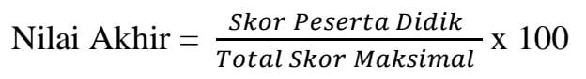

- Rubrik Penilaian Profil Krakter Pancasila
No | Aspek | Skor | Kriteria
1 | Mandiri (Regulasi) | 4 | Memiliki inisiatif dan bekerja secara mandiri didalam memperoleh informasi pengetahuan berdasarkan data yang diperoleh dengan baik dan benar
1 | Mandiri (Regulasi) | 3 | Memiliki insiatif dan bekerja secara mandiri didalam memperoleh informasi pengetahuan berdasarkan data yang diperoleh dengan baik dan cukup benar
1 | Mandiri (Regulasi) | 2 | Memiliki insiatif dan bekerja secara mandiri didalam memperoleh informasi pengetahuan berdasarkan data yang diperoleh dengan cukup baik dan kurang tepat
1 | Mandiri (Regulasi) | 1 | Memiliki insiatif dan bekerja secara mandiri didalam memperoleh informasi pengetahuan berdasarkan data yang diperoleh dengan kurang baik dan kurang tepat
2 | Kreatif  (Menghasilkan gagasan yang orisinil) | 4 | Membangun dan menerapkan informasi pengetahuan secara lohis, kritis, inovatif dan menghasilkan laporan serta presentasi secara kreatif berdasarkan data yang diperoleh
2 | Kreatif  (Menghasilkan gagasan yang orisinil) | 3 | Membangun dan menerapkan informasi pengetahuan secara logis, kritis, inovatif dan menghasilkan laporan serta presentasi secara cukup kreatif berdasarkan data yang diperoleh
2 | Kreatif  (Menghasilkan gagasan yang orisinil) | 2 | Membangun dan menerapkan informasi pengetahuan secara logis, kritis, inovatif dan menghasilkan laporan serta presentasi secara kurang kreatif berdasarkan data yang diperoleh
2 | Kreatif  (Menghasilkan gagasan yang orisinil) | 1 | Membangun dan menerapkan informasi pengetahuan secara logis, kritis, inovatif dan menghasilkan laporan serta presentasi secara tidak kreatif berdasarkan data yang diperoleh
3 | Gotong Royong (Komunikasi untuk mencapai tujuan bersama) | 4 | Sangat mampu berkomunikasi dengan jelas, akurat, dan reflektif untuk mencapai tujuan bersama
3 | Gotong Royong (Komunikasi untuk mencapai tujuan bersama) | 3 | Mampu berkomunikasi dengan jelas, akurat, dan reflektif untuk mencapai tujuan bersama
3 | Gotong Royong (Komunikasi untuk mencapai tujuan bersama) | 2 | Cukup mampu berkomunikasi dengan jelas, akurat, dan reflektif untuk mencapai tujuan bersama
3 | Gotong Royong (Komunikasi untuk mencapai tujuan bersama) | 1 | Kurang mampu berkomunikasi dengan jelas, akurat, dan reflektif untuk mencapai tujuan bersama

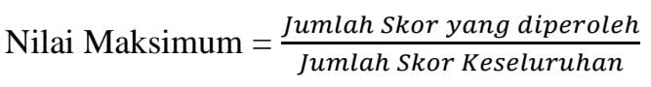

- Assesmen Keterampilan
Keterampilan
No | Nama | Kesesuaian konten produk dengan teori | Keterampilan dan estetika produk | Inovasi dan kreativitas | Skor
1
2
3
4
5
Dst

Ruprik Penilaian :
76 – 100 | Sangat berkembang
51 – 75 | Berkembang sesuai harapan
26 – 50 | Belum berkembang
0 – 25 | Tidak berkembang

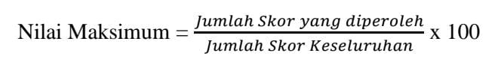

Lampiran 3
LEMBAR KERJA PESERTA DIDIK
“PRAKTIKUM EKOSISTEM SEKITAR”
Judul Kegiatan : Ekosistem Perairan
Tujuan : Memahami konsep ekosistem perairan
Objek Ekosistem : Lingkungan sekitar (Kebun, Sawah, Sungai)
Langkah Kerja :
- Pergilah ke suatu ekosistem yang ada di sekitar tempat tinggal kalian, misalnya kebun, sawah, atau sungai.
- Amati kondisi komunitas di ekosistem tersebut.
- Lakukan identifikasi terhadap ekosistem yang kalian amati secara berkelompok.
- Catat hasil pengamatan sesuai format tabel dibawah.
- Carilah informasi dari berbagai sumber yang mendukung hasil pengamatan kalian.
Hasil Pengamatan :
Dari langkah kerja yang sudah kalian lakukan, tuliskan hasil pengamatan yang kalian dapatkan dengan memasukan data sesuai format tabel berikut ini.
Lokasi | Jenis Ekosistem | Faktor Penyebab Ekosistem Perairan | Keuntungan | Kerugian

Pembahasan :
Berdasarkan data yang sudah kalian catat dalam tabel hasil pengamatan, diskusikan dengan kelompok kalian dan buatlah analisis dengan beracuan beberapa pertanyaan dibawah ini.
- Termasuk pada tipe apa di ekosistem tersebut?
- Analisis faktor penyebab terjadinya ekosistem tersebut !
- Uraikan ciri-ciri pada eksistem tersebut !
- Prediksi hal-hal apa yang yang diakibatkan dari adanya faktor pembatas tersebut terhadap keseimbangan komponen biotik dan abiotik di ekosistem tersebut !
Kesimpulan :
Dari hasil pengamatan dan diskusi. Tuliskan kesimpulan yang kalian dapatkan !

Lampiran 2

HASIL ALANISIS DATA
DATA KESELURUHAN

Jenis Tumbuhan | Kuadran Ke
 |  | 1 | 2 | 3 | 4 | 5 | 6 | 7 | 8 | 9 | 10 | 11 | 12 | 13 | 14 | 15 | 16 | 17 | 18 | 19 | 20 | 21 | 22 | 23 | 24 | 25 | 26 | 27 | 28 | 29 | 30 | Jum.
Cymodocea Rotundata | Kr | 3 |  |  |  |  | 3 | 5 |  |  |  |  |  |  |  | 2 | 4 |  |  |  |  | 5 |  |  |  | 4 | 2 |  | 4 | 5 | 4 | 41
 | Kb | 2 |  |  |  |  | 2 | 4 |  |  |  |  |  |  |  | 1 | 3 |  |  |  |  | 4 |  |  |  | 4 | 2 |  | 3 | 3 | 3 | 31
Halodule Uninervis | Kr |  | 3 |  | 2 | 3 |  |  |  |  |  |  | 4 |  |  |  |  |  |  |  | 4 | 2 |  |  |  |  |  |  |  | 3 |  | 21
 | Kb |  | 2 |  | 2 | 2 |  |  |  |  |  |  | 3 |  |  |  |  |  |  |  | 4 | 2 |  |  |  |  |  |  |  | 2 |  | 17
Thalassondendran Ciliatum | Kr |  |  |  |  |  |  |  |  |  |  |  |  |  |  |  |  |  |  |  |  | 4 | 3 |  |  |  |  |  |  |  | 3 | 10
 | Kb |  |  |  |  |  |  |  |  |  |  |  |  |  |  |  |  |  |  |  |  | 3 | 2 |  |  |  |  |  |  |  | 2 | 7
Thalassia Hamprichi | Kr |  |  |  | 3 |  | 5 | 2 | 4 | 5 |  |  | 4 | 4 | 5 |  |  | 4 |  |  |  |  | 4 | 5 | 4 | 5 |  | 3 |  |  |  | 57
 | Kb |  |  |  | 2 |  | 4 | 1 | 2 | 3 |  |  | 3 | 4 | 5 |  |  | 3 |  |  |  |  | 2 | 5 | 3 | 4 |  | 2 |  |  |  | 43
Cymodocea Serrulata | Kr | 2 | 5 | 2 |  |  |  |  |  |  | 4 |  |  |  | 3 |  |  |  |  | 3 |  |  |  | 4 |  |  | 3 |  |  |  |  | 26
 | Kb | 1 | 5 | 1 |  |  |  |  |  |  | 4 |  |  |  | 2 |  |  |  |  | 2 |  |  |  | 3 |  |  | 2 |  |  |  |  | 20
Total |  |  |  |  |  |  |  |  |  |  |  |  |  |  |  |  |  |  |  |  |  |  |  |  |  |  |  |  |  |  |  | 273

DATA PERSTASIUN

STASIUN I
 |  | 1 | 2 | 3 | 4 | 5 | 6 | 7 | 8 | 9 | 10 | Jumlah
Cymodocea Rotundata | Kr | 3 |  |  |  |  | 3 | 5 |  |  |  | 11
 | Kb | 2 |  |  |  |  | 2 | 4 |  |  |  | 8
Halodule Uninervis | Kr |  | 3 |  | 2 | 3 |  |  |  |  |  | 8
 | Kb |  | 2 |  | 2 | 2 |  |  |  |  |  | 6
Thalassia Hamprichi | Kr |  |  |  | 3 |  | 5 | 2 | 4 | 5 |  | 19
 | Kb |  |  |  | 2 |  | 4 | 1 | 2 | 3 |  | 12
Cymodocea Serrulata | Kr | 2 | 5 | 2 |  |  |  |  |  |  | 4 | 13
 | Kb | 1 | 5 | 1 |  |  |  |  |  |  | 4 | 11
Total |  |  |  |  |  |  |  |  |  |  |  | 88

STASIUN II
 |  | 11 | 12 | 13 | 14 | 15 | 16 | 17 | 18 | 19 | 20 | Jumlah
Cymodocea Rotundata | Kr |  |  |  |  | 2 | 4 |  |  |  |  | 6
 | Kb |  |  |  |  | 1 | 3 |  |  |  |  | 4
Halodule Uninervis | Kr |  | 4 |  |  |  |  |  |  |  | 4 | 8
 | Kb |  | 3 |  |  |  |  |  |  |  | 4 | 7
Thalassia Hamprichi | Kr |  | 4 | 4 | 5 |  |  | 4 |  |  |  | 17
 | Kb |  | 3 | 4 | 5 |  |  | 3 |  |  |  | 15
Cymodocea Serrulata | Kr |  |  |  | 3 |  |  |  |  | 3 |  | 6
 | Kb |  |  |  | 2 |  |  |  |  | 2 |  | 4
Total |  |  |  |  |  |  |  |  |  |  |  | 67

STASIUN III
 |  | 21 | 22 | 23 | 24 | 25 | 26 | 27 | 28 | 29 | 30 | Jumlah
Cymodocea Rotundata | Kr | 5 |  |  |  | 4 | 2 |  | 4 | 5 | 4 | 24
 | Kb | 4 |  |  |  | 4 | 2 |  | 3 | 3 | 3 | 19
Halodule Uninervis | Kr | 2 |  |  |  |  |  |  |  | 3 |  | 5
 | Kb | 2 |  |  |  |  |  |  |  | 2 |  | 4
Thalassondendran Ciliatum | Kr | 4 | 3 |  |  |  |  |  |  |  | 3 | 10
 | Kb | 3 | 2 |  |  |  |  |  |  |  | 2 | 7
Thalassia Hamprichi | Kr |  | 4 | 5 | 4 | 5 |  | 3 |  |  |  | 21
 | Kb |  | 2 | 5 | 3 | 4 |  | 2 |  |  |  | 16
Cymodocea Serrulata | Kr |  |  | 4 |  |  | 3 |  |  |  |  | 7
 | Kb |  |  | 3 |  |  | 2 |  |  |  |  | 5
Total |  |  |  |  |  |  |  |  |  |  |  | 118

PENGOLAHAN DATA

Data Keseluruhan Menentukan Kerapatan dan Kerimbunan

Jenis Spesies | Kerapatan |  | Kerimbunan |  | Frekuensi |  | INP
 | ABS | Rel (%) | ABS | Rel (%) | ABS | Rel (%) | INP
Cymodocea Rotundata | 1.36667 | 26.4516 | 1.03333 | 26.2712 | 36.6667 | 25.5814 | 78.30419469
Halodule Uninervis | 0.7 | 13.5484 | 0.56667 | 14.4068 | 23.3333 | 16.2791 | 44.23423653
Thalassondendran Ciliatum | 0.33333 | 6.45161 | 0.23333 | 5.9322 | 10 | 6.97674 | 19.36056048
Thalassia Hamprichi | 1.9 | 36.7742 | 1.43333 | 36.4407 | 46.6667 | 32.5581 | 105.773011
Cymodocea Serrulata | 0.86667 | 16.7742 | 0.66667 | 16.9492 | 26.6667 | 18.6047 | 52.32799725
Jumlah | 5.16667 | 100 | 3.93333 | 100 | 143.333 | 100

DATA PERSTASIUN
STASIUN I
Jenis Tumbuhan | Kerapatan |  | Kerimbunan |  | Frekuensi |  | INP
 | ABS | Rel (%) | ABS | Rel (%) | ABS | Rel (%) | INP
Cymodocea Rotundata | 1.1 | 21.56863 | 0.8 | 21.6216 | 30 | 20 | 63.1902
Halodule Uninervis | 0.8 | 15.68627 | 0.6 | 16.2162 | 30 | 20 | 51.9025
Thalassia Hamprichi | 1.9 | 37.2549 | 1.2 | 32.4324 | 50 | 33.3333 | 103.021
Cymodocea Serrulata | 1.3 | 25.4902 | 1.1 | 29.7297 | 40 | 26.6667 | 81.8866
Jumlah | 5.1 | 100 | 3.7 | 100 | 150 | 100

STASIUN II
Jenis Tumbuhan | Kerapatan |  | Kerimbunan |  | Frekuensi |  | INP
 | ABS | Rel (%) | ABS | Rel (%) | ABS | Rel (%) | INP
Cymodocea Rotundata | 0.6 | 16.21622 | 0.4 | 12.5 | 20 | 20 | 48.7162
Halodule Uninervis | 0.8 | 21.62162 | 0.7 | 21.875 | 20 | 20 | 63.4966
Thalassia Hamprichi | 1.7 | 45.94595 | 1.7 | 53.125 | 40 | 40 | 139.071
Cymodocea Serrulata | 0.6 | 16.21622 | 0.4 | 12.5 | 20 | 20 | 48.7162
Jumlah | 3.7 | 100 | 3.2 | 100 | 100 | 100

STASIUN III
Jenis Tumbuhan | Kerapatan |  | Kerimbunan |  | Frekuensi |  | INP
 | ABS | Rel (%) | ABS | Rel (%) | ABS | Rel (%) | INP
Cymodocea Rotundata | 2.4 | 35.8209 | 1.9 | 37.2549 | 60 | 35.2941 | 108.37
Halodule Uninervis | 0.5 | 7.462687 | 0.4 | 7.84314 | 20 | 11.7647 | 27.0705
Thalassondendran Ciliatum | 1 | 14.92537 | 0.7 | 13.7255 | 20 | 11.7647 | 40.4156
Thalassia Hamprichi | 2.1 | 31.34328 | 1.6 | 31.3725 | 50 | 29.4118 | 92.1276
Cymodocea Serrulata | 0.7 | 10.44776 | 0.5 | 9.80392 | 20 | 11.7647 | 32.0164
Jumlah | 6.7 | 100 | 5.1 | 100 | 170 | 100

Data Keseluruhan Menentukan Keanekaragaman

Spesies | Jumlah | Pi (ni/N) | In Pi | Pi In Pi | H'
Cymodocea Rotundata | 654 | 0.275949 | -1.28754 | -0.1733 | 0.17330151
Halodule Uninervis | 319 | 0.134599 | -2.00545 | -0.26993 | 0.26993243
Thalassondendran Ciliatum | 155 | 0.065401 | -2.72722 | -0.17836 | 0.1783625
Thalassia Hamprichi | 821 | 0.346414 | -1.06012 | -0.36724 | 0.36724062
Cymodocea Serrulata | 421 | 0.177637 | -1.72801 | -0.30696 | 0.30695916
Jumlah | 2370 |  |  | 1.295796 | 1.29579623

Jadi Jumlah Keseluruhan Stasiun = 2.370

STASIUN I
Spesies | Jumlah | Pi (ni/N) | In Pi | Pi In Pi | H'
Cymodocea Rotundata | 167 | 0.230982 | -1.46542 | -0.33848 | 0.33848461
Halodule Uninervis | 117 | 0.161826 | -1.82124 | -0.29472 | 0.29472272
Thalassia Hamprichi | 232 | 0.320885 | -1.13667 | -0.36474 | 0.36474117
Cymodocea Serrulata | 207 | 0.286307 | -1.25069 | -0.35808 | 0.35808149
Jumlah | 723 |  |  | 1.35603 | 1.35603

STASIUN II
Spesies | Jumlah | Pi (ni/N) | In Pi | Pi In Pi | H'
Cymodocea Rotundata | 67 | 0.128599 | -2.05106 | -0.26376 | 0.26376362
Halodule Uninervis | 100 | 0.191939 | -1.65058 | -0.31681 | 0.31680995
Thalassia Hamprichi | 260 | 0.49904 | -0.69507 | -0.34687 | 0.34686715
Cymodocea Serrulata | 94 | 0.180422 | -1.71246 | -0.30897 | 0.30896506
Jumlah | 521 |  |  | 1.236406 | 1.23640579

STASIUN III
Spesies | Jumlah | Pi (ni/N) | In Pi | Pi In Pi | H'
Cymodocea Rotundata | 420 | 0.373002 | -0.98617 | -0.36784 | 0.36784394
Halodule Uninervis | 102 | 0.090586 | -2.40145 | -0.21754 | 0.21753846
Thalassondendran Ciliatum | 155 | 0.137655 | -1.983 | -0.27297 | 0.27297093
Thalassia Hamprichi | 329 | 0.292185 | -1.23037 | -0.3595 | 0.35949504
Cymodocea Serrulata | 120 | 0.106572 | -2.23894 | -0.23861 | 0.23860764
Jumlah | 1126 |  |  | 1.456456 | 1.45645602

Lampiran 3

SURVEI PENELITIAN

Lampiran 3

SURVEI PENELITIAN

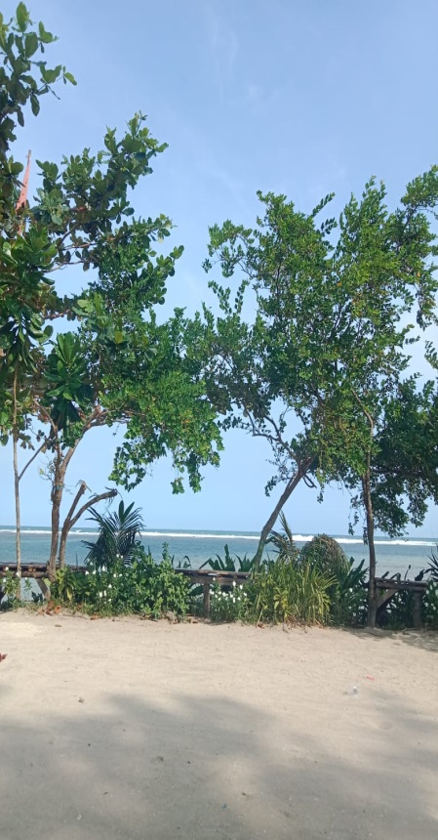 | 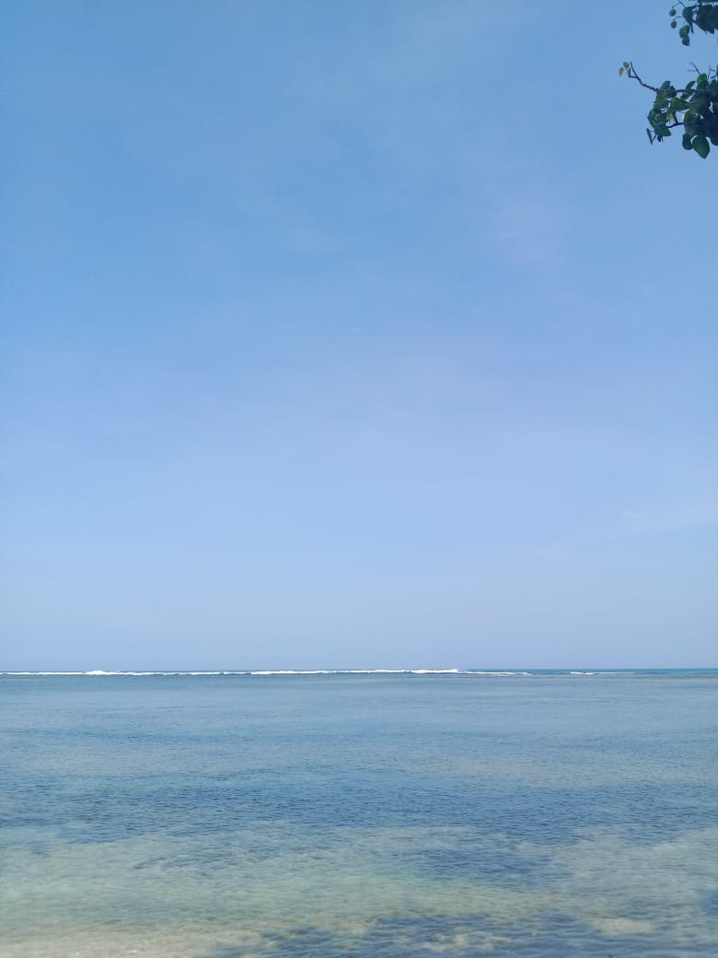 | 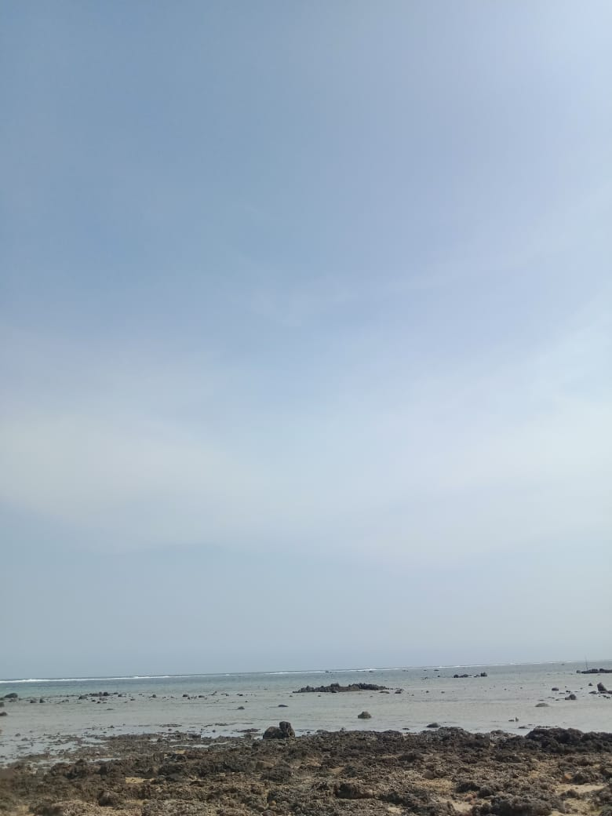
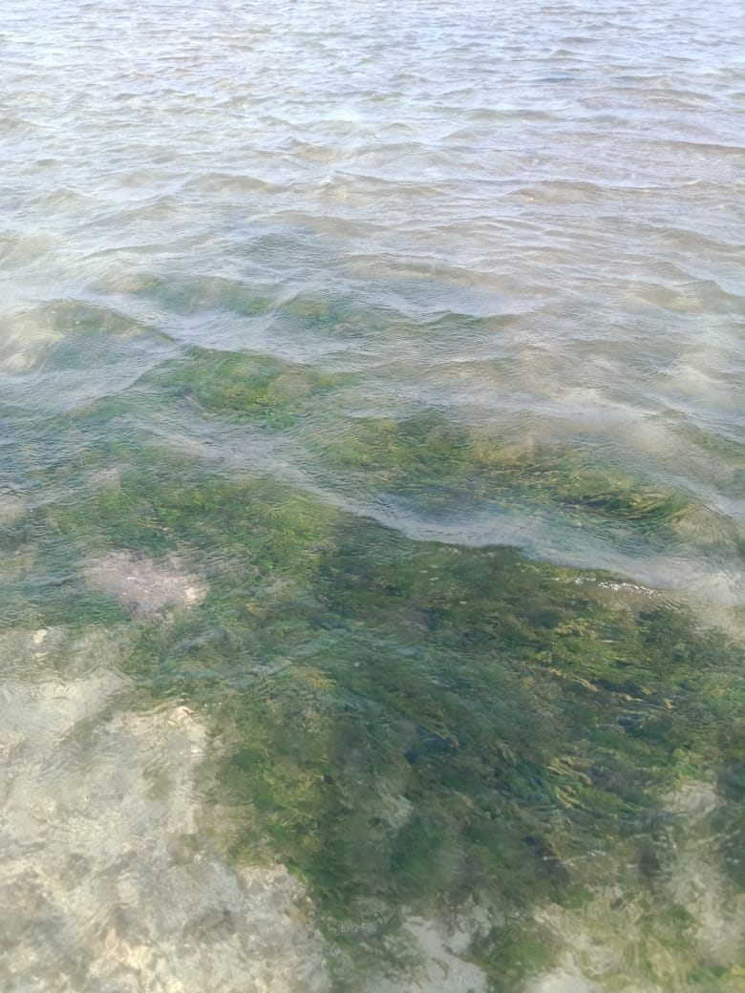 | 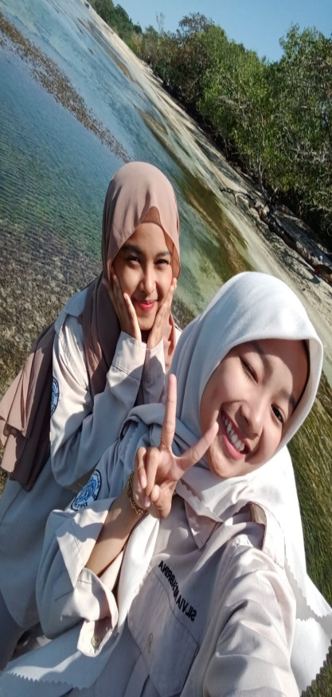 | 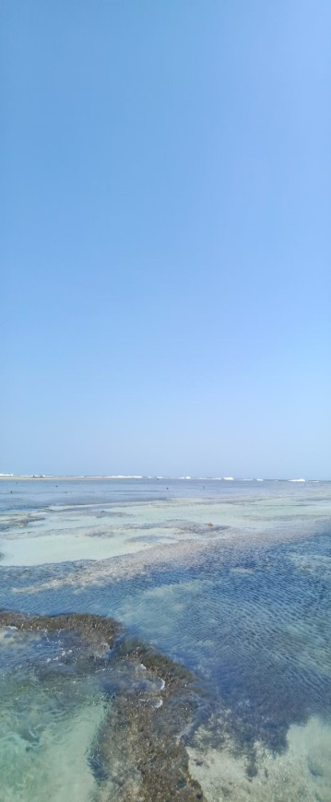

Lampiran 4

KEGIATAN PENELITIAN
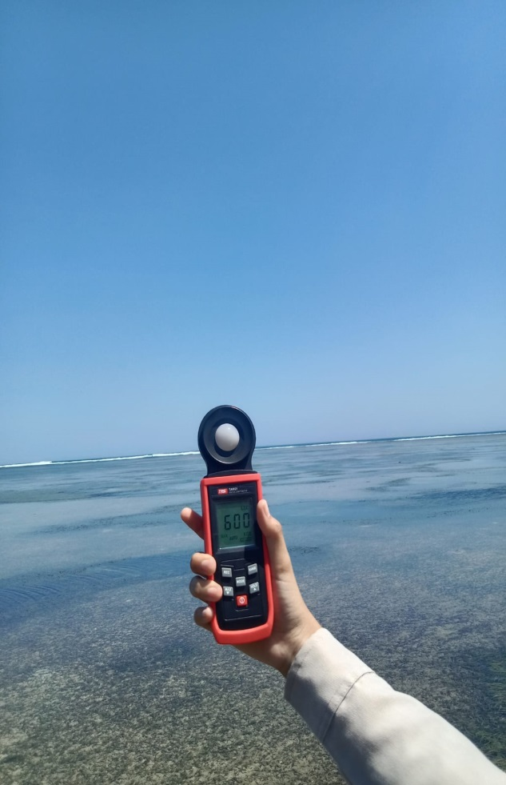 | 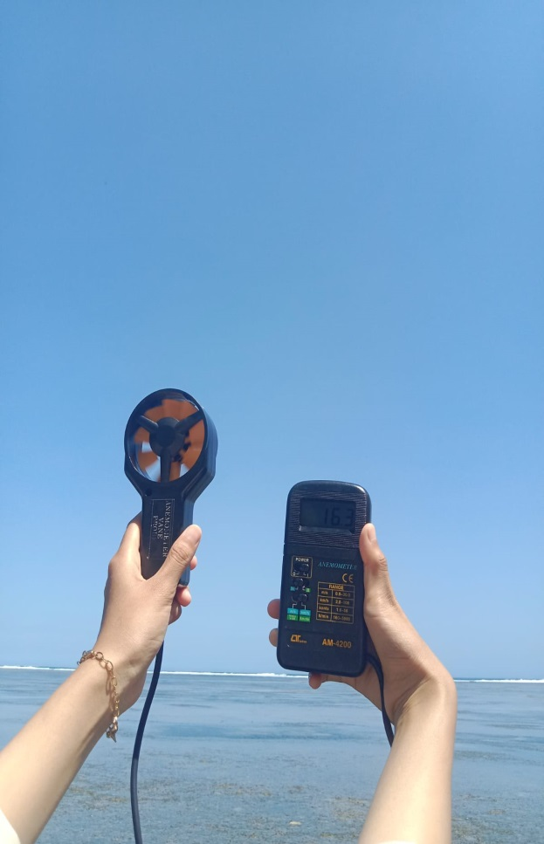
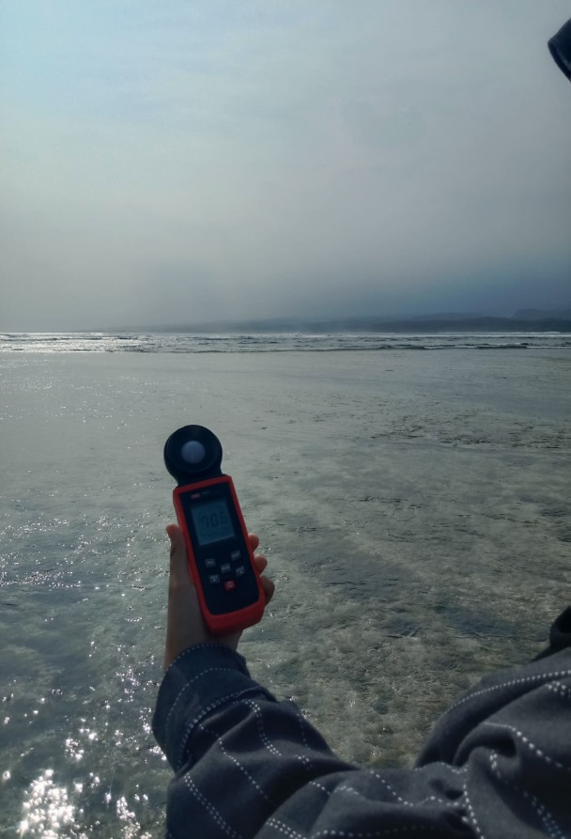 | 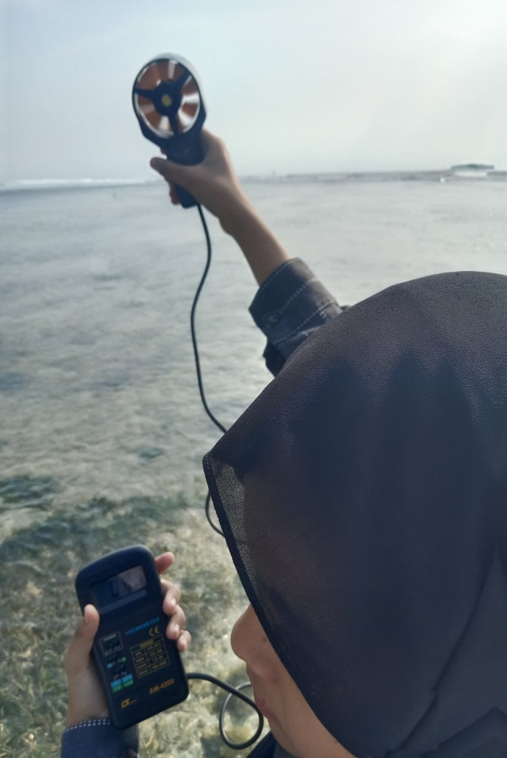
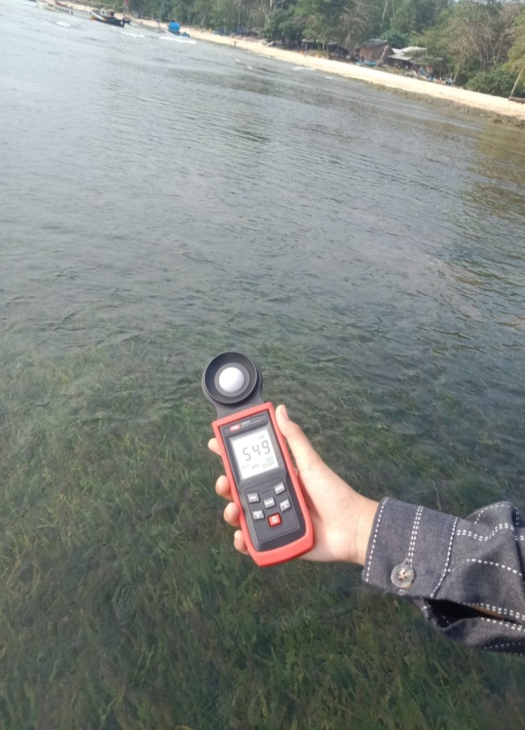 | 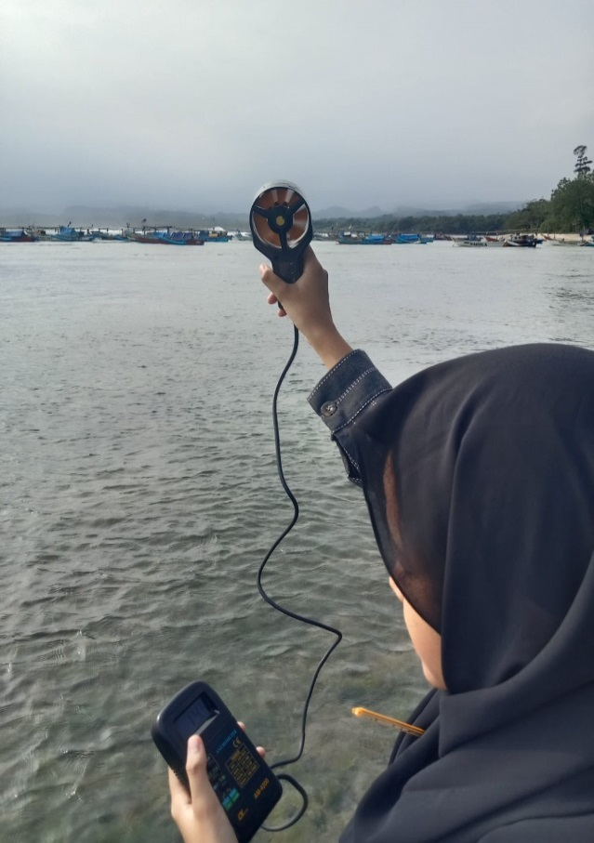
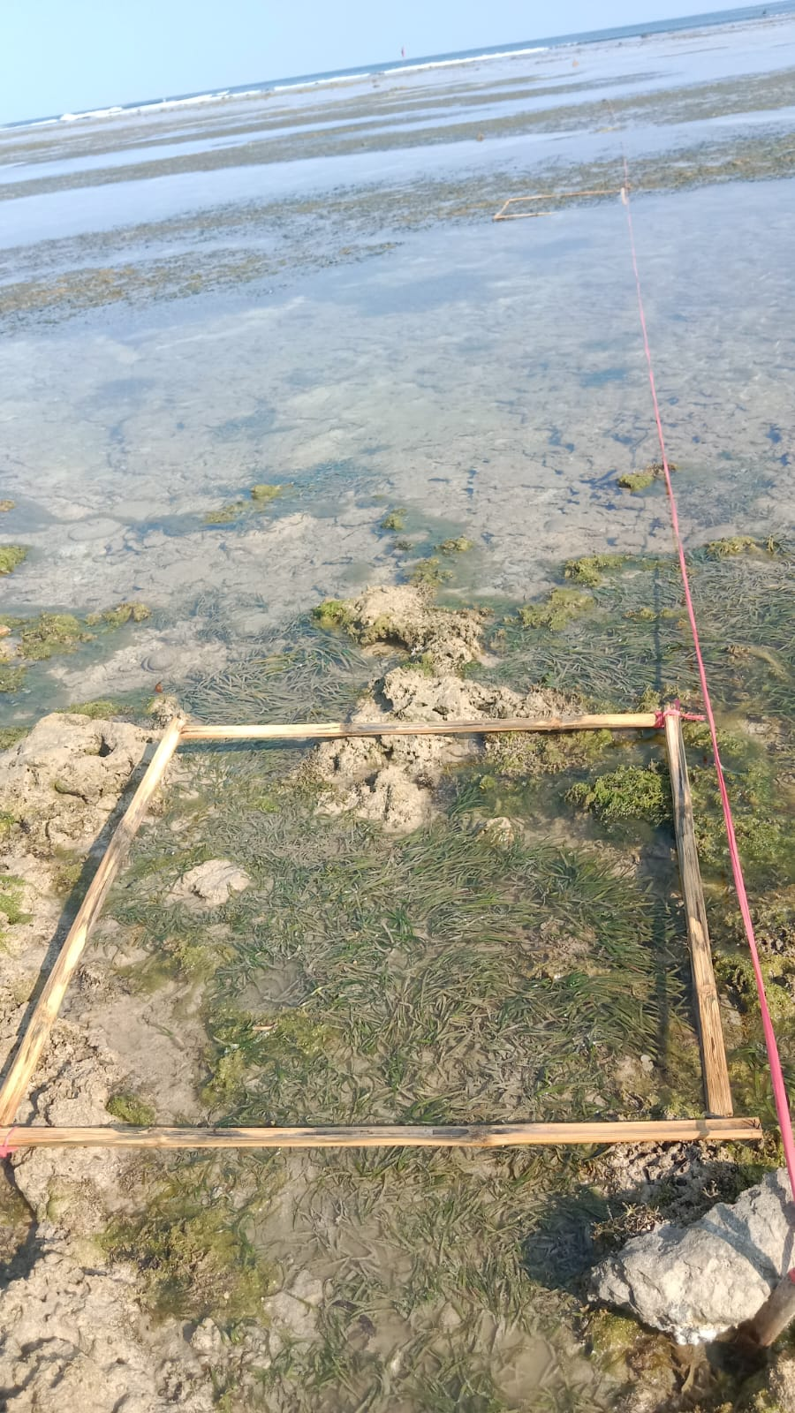 | 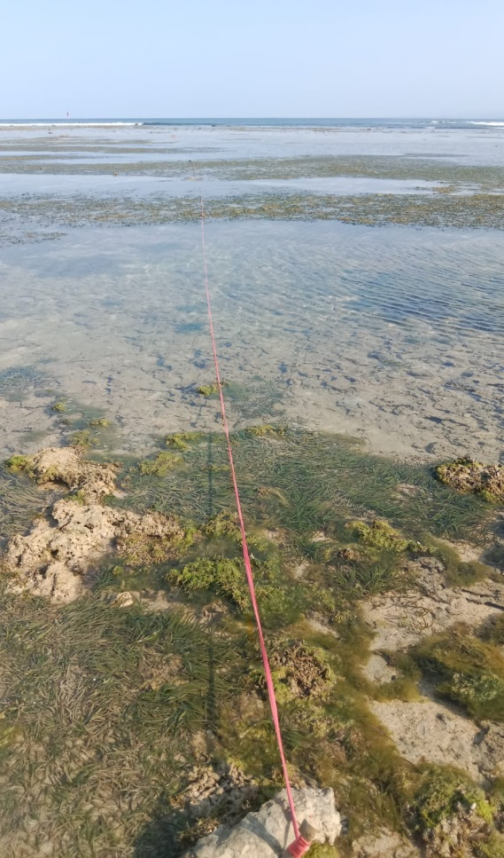
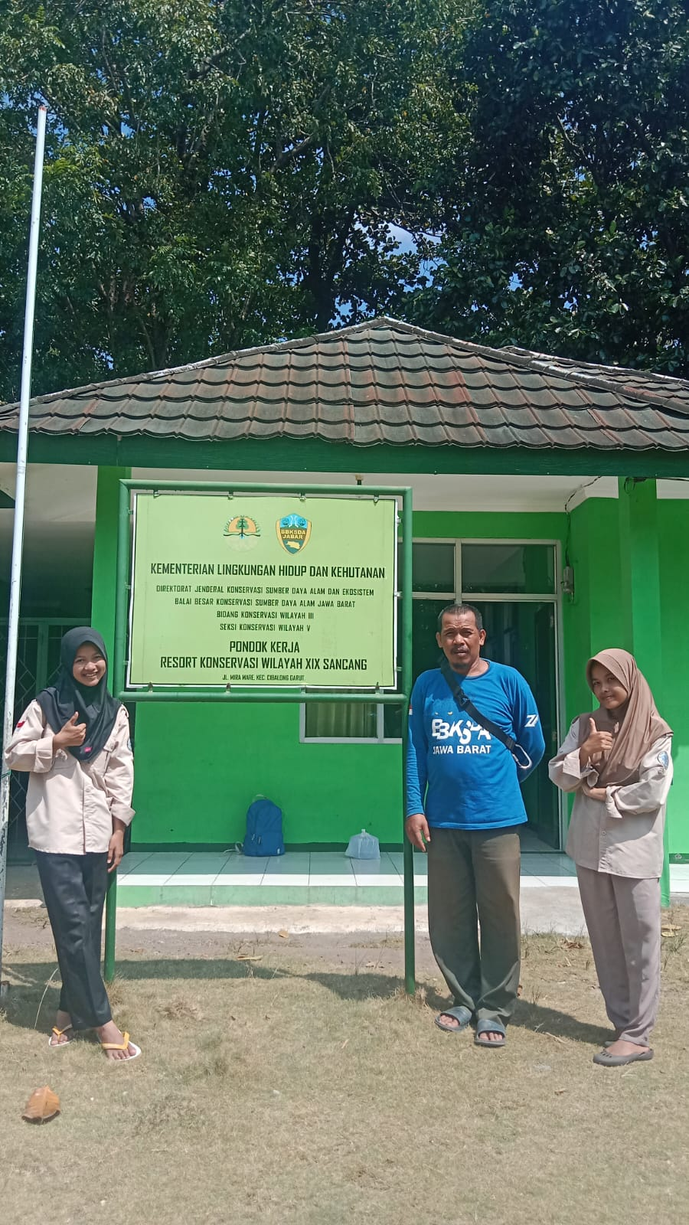 | 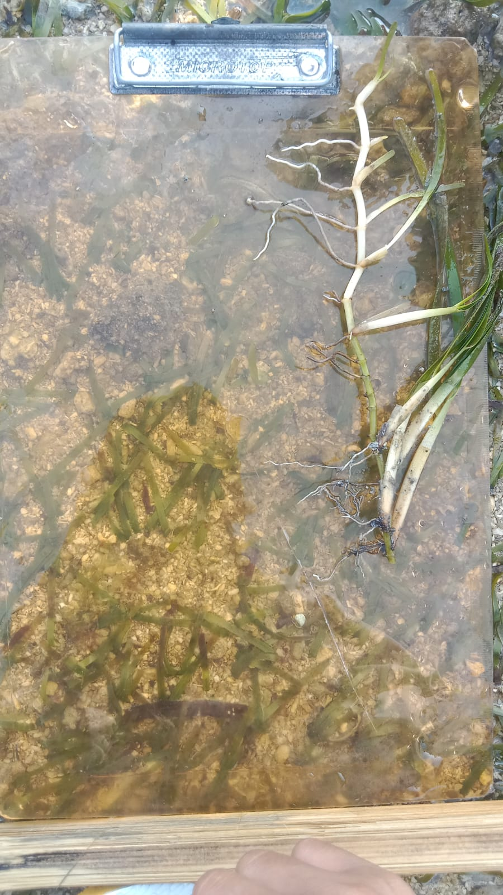
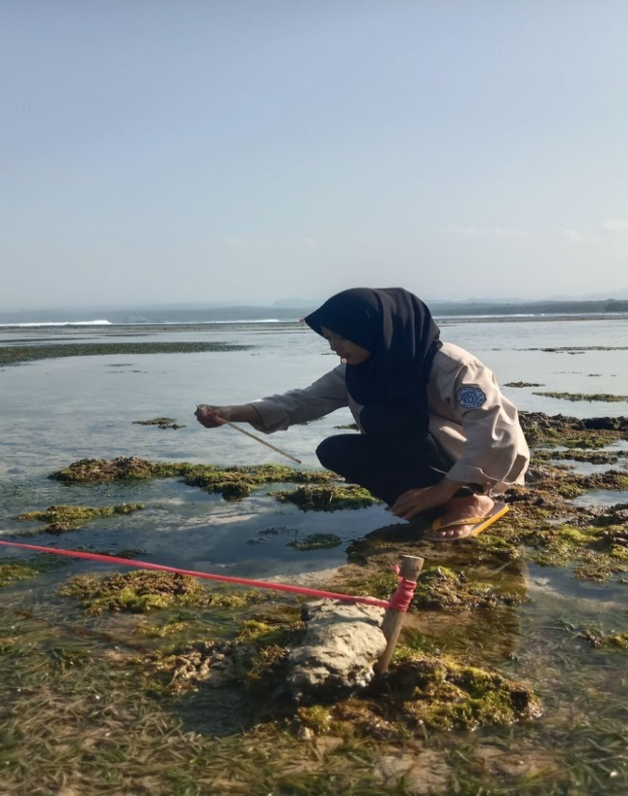 | 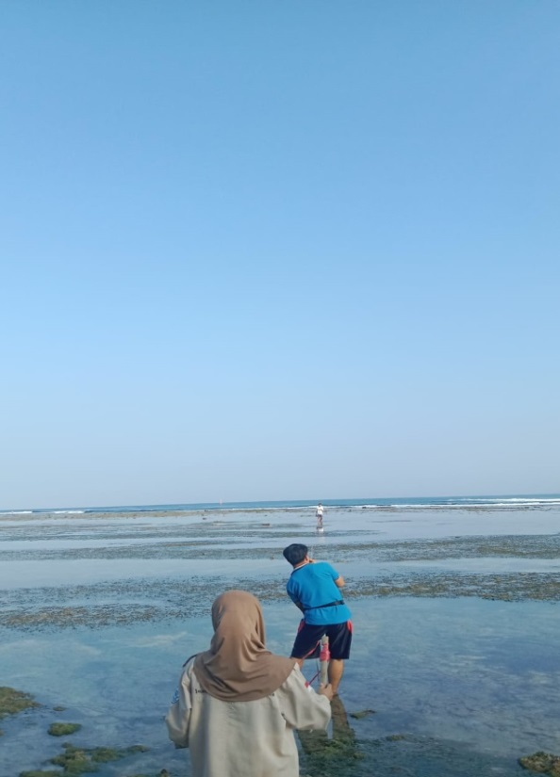
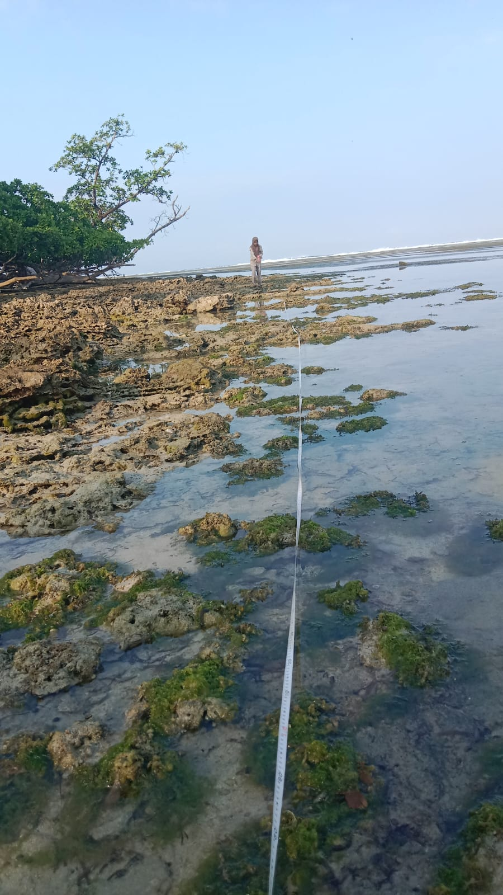 | 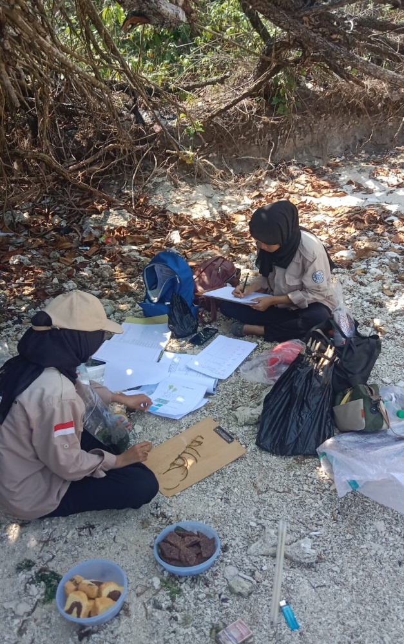
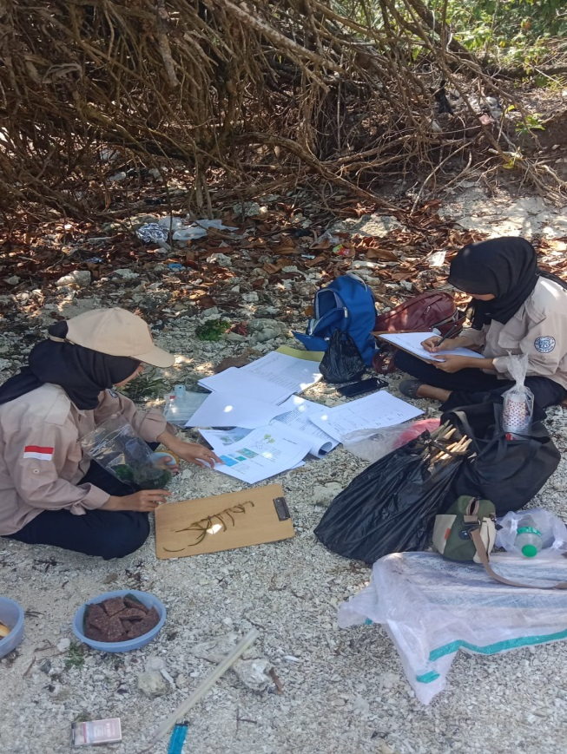 | 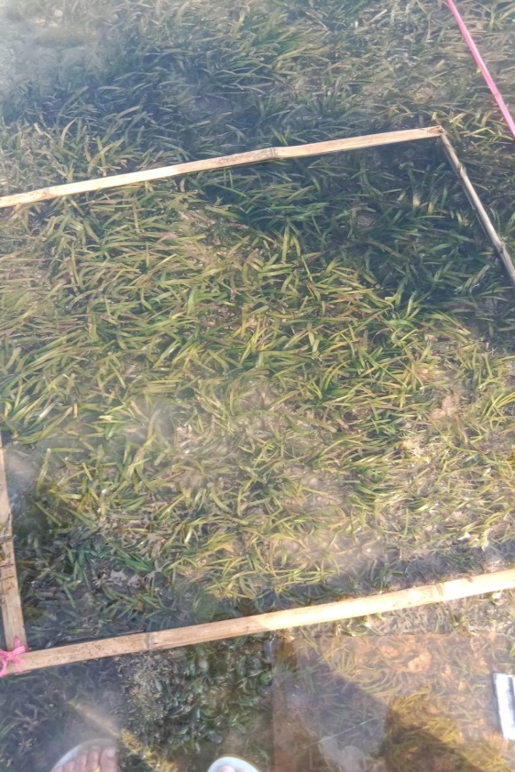

Lampiran 5

ALAT DAN BAHAN PENELITIAN
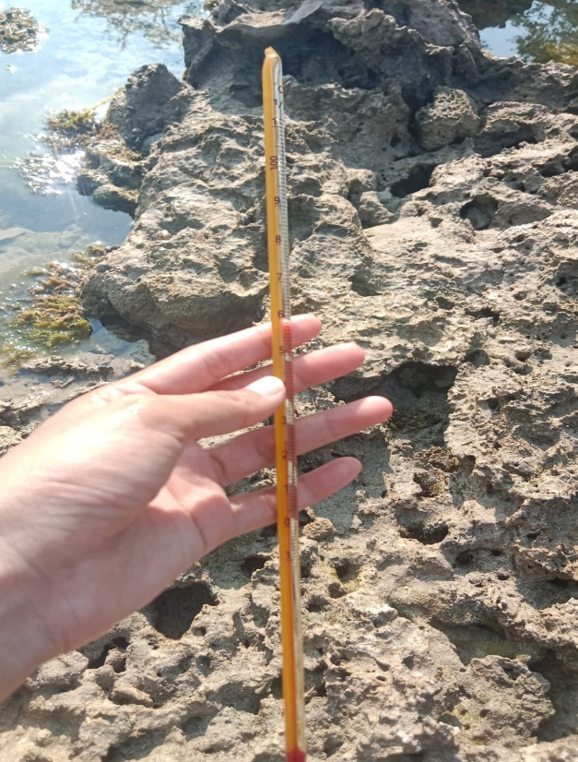  Thermometer | 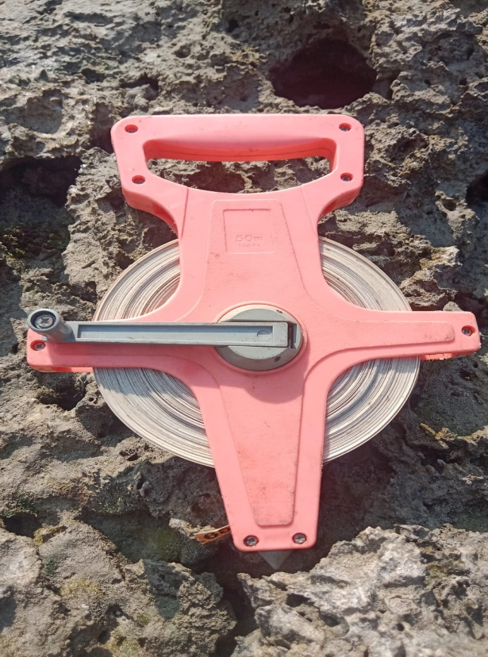  Rol Meter
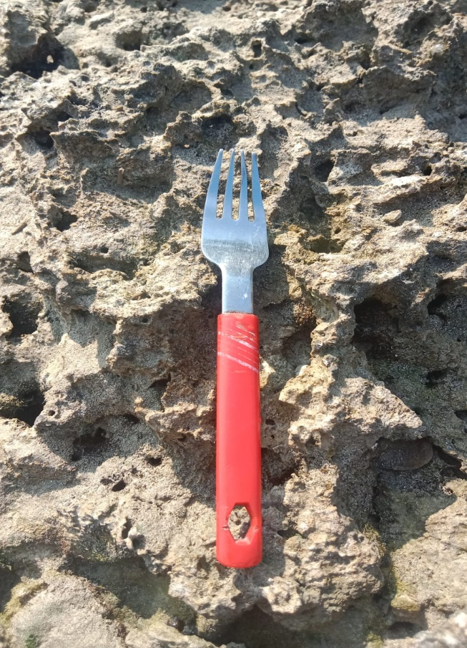  Garpu | 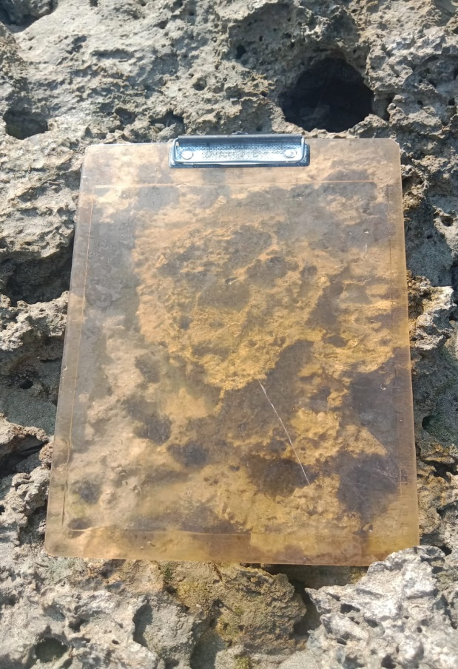  Papan Berjalan
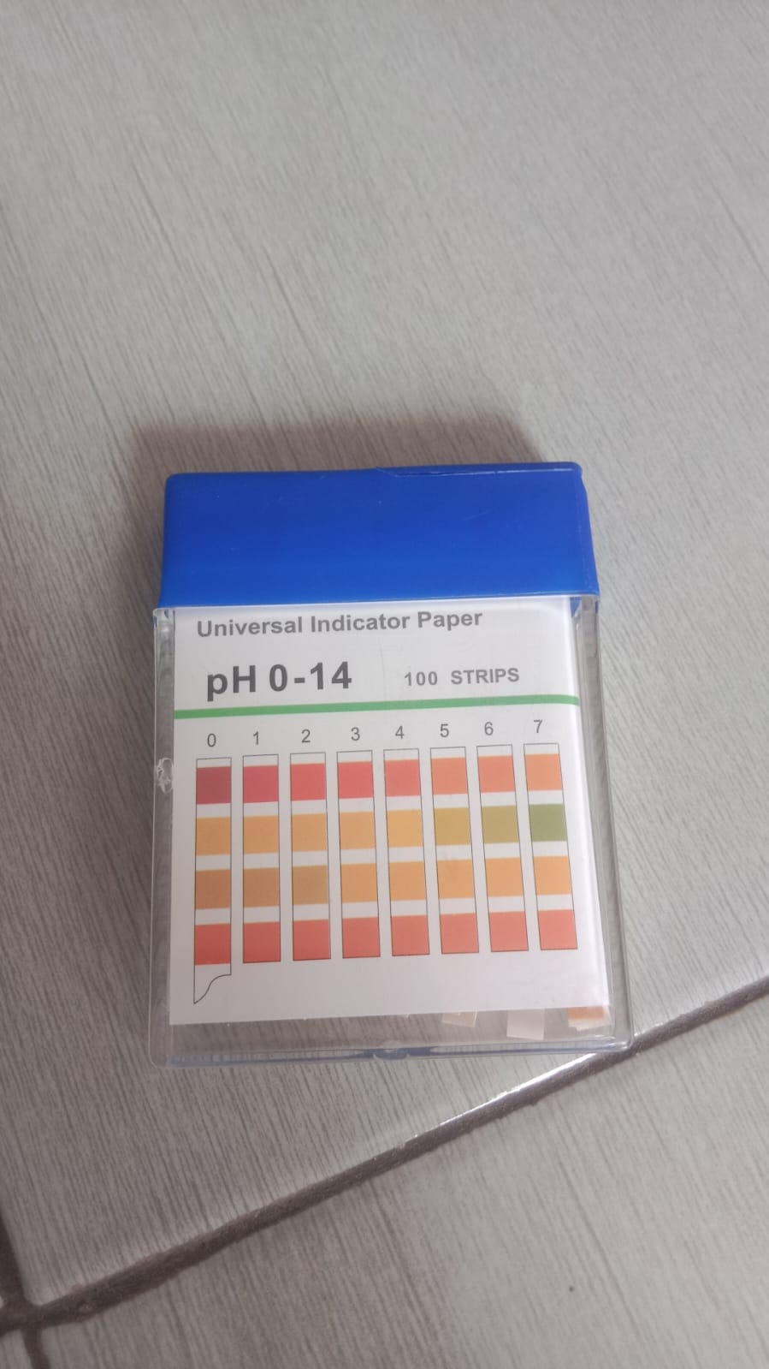  pH Meter | 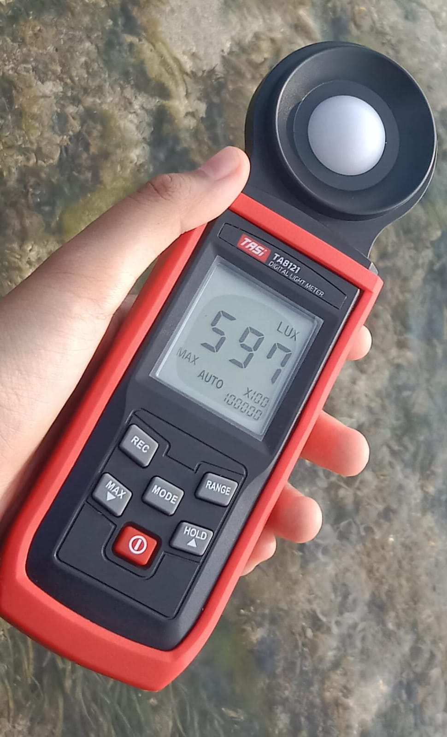  Lux Meter
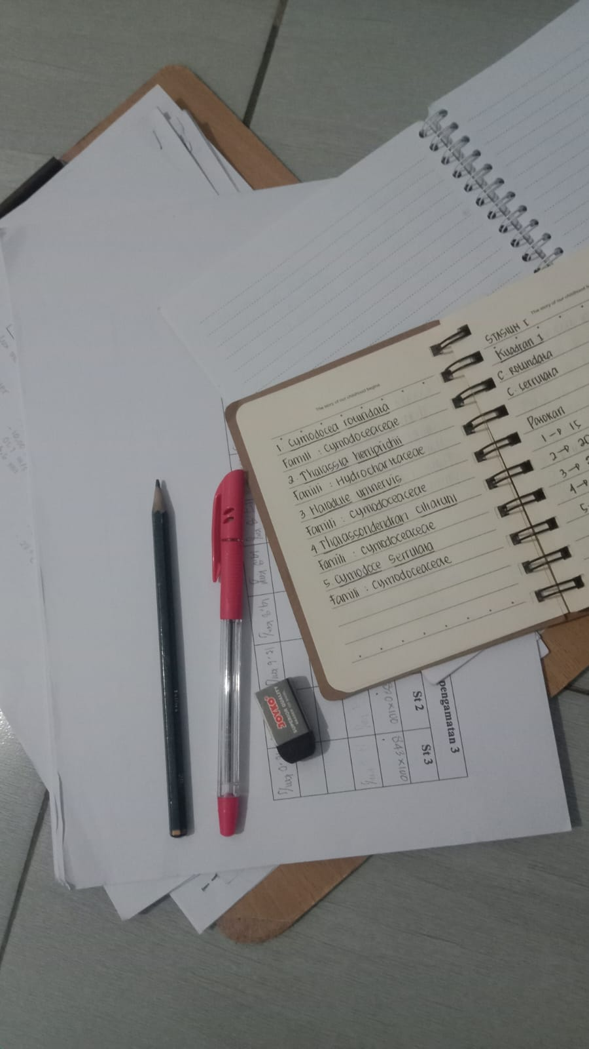  Alat Tulis |   Camera Hp
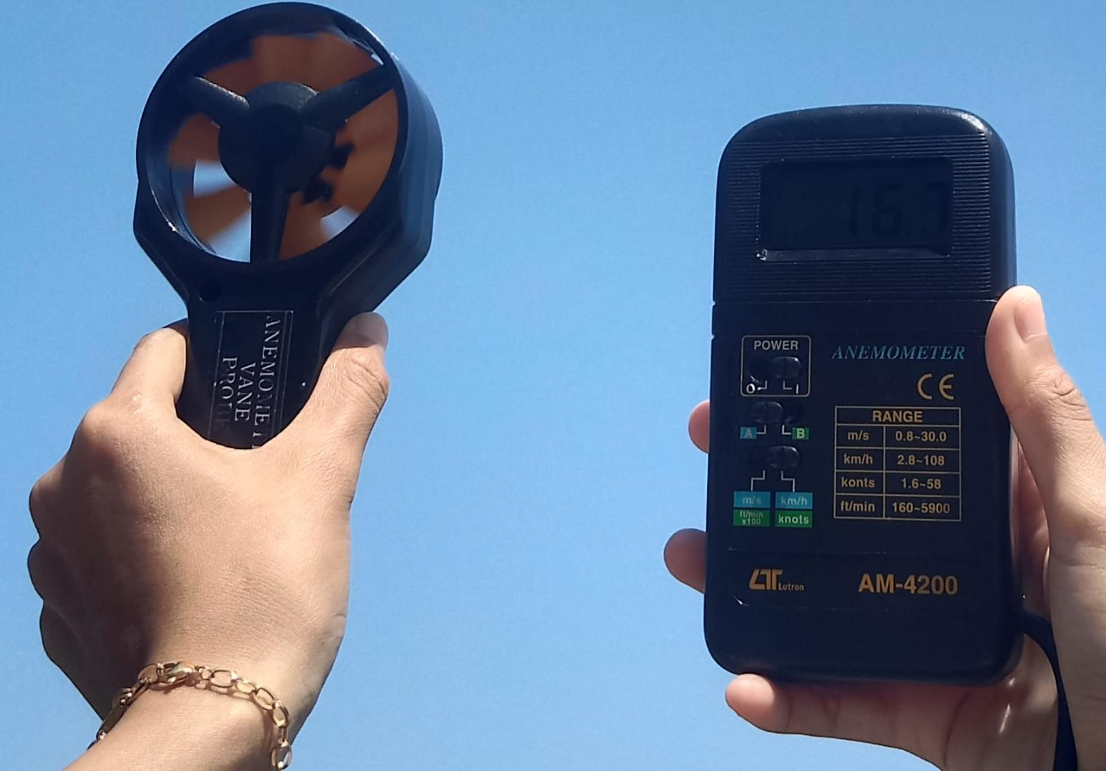  Anemometer | 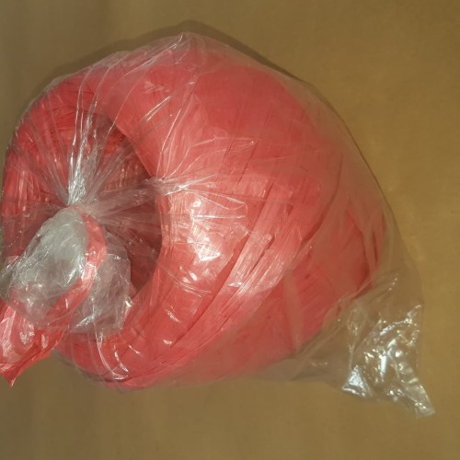  Tali Rapia
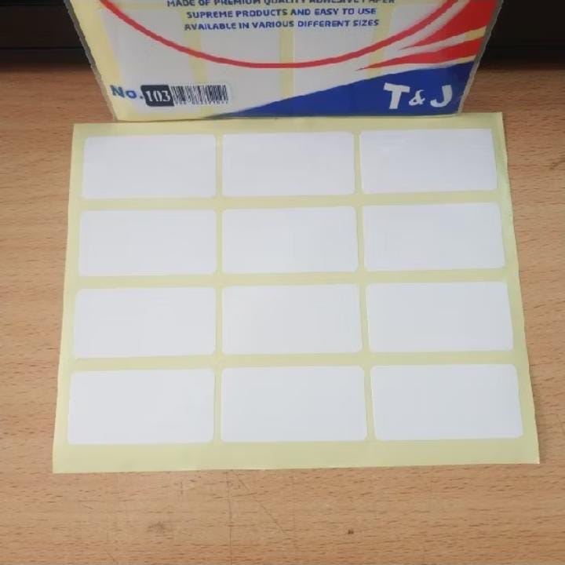  Label | 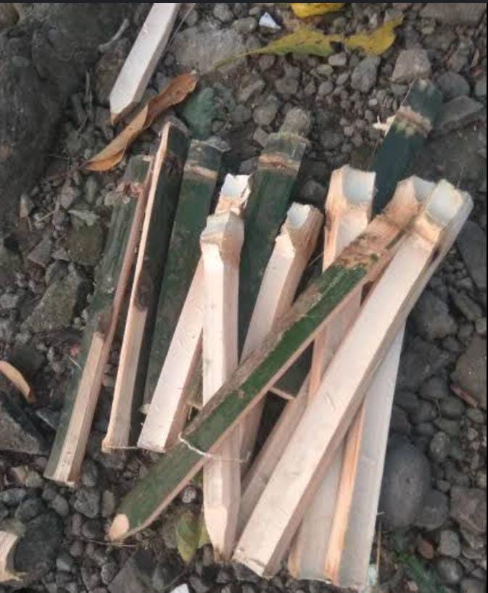  Patok Kayu (Pancuh)
  Nampan | 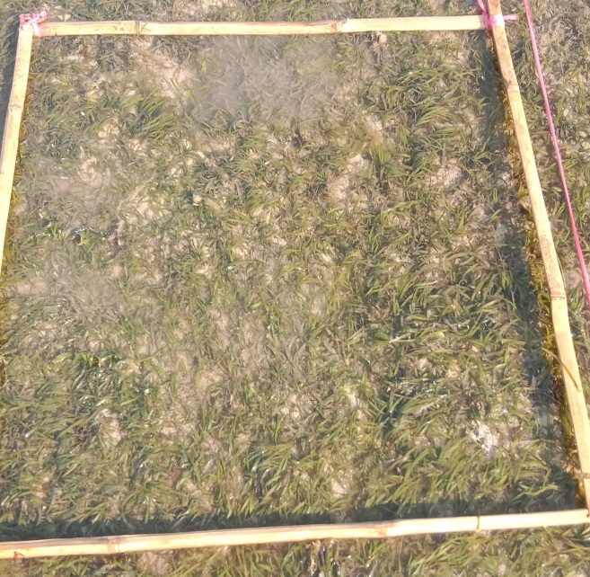  Bambu yang sudah dijadikan kotak dengan ukuran 50cm×50cm

Bahan Penelitian
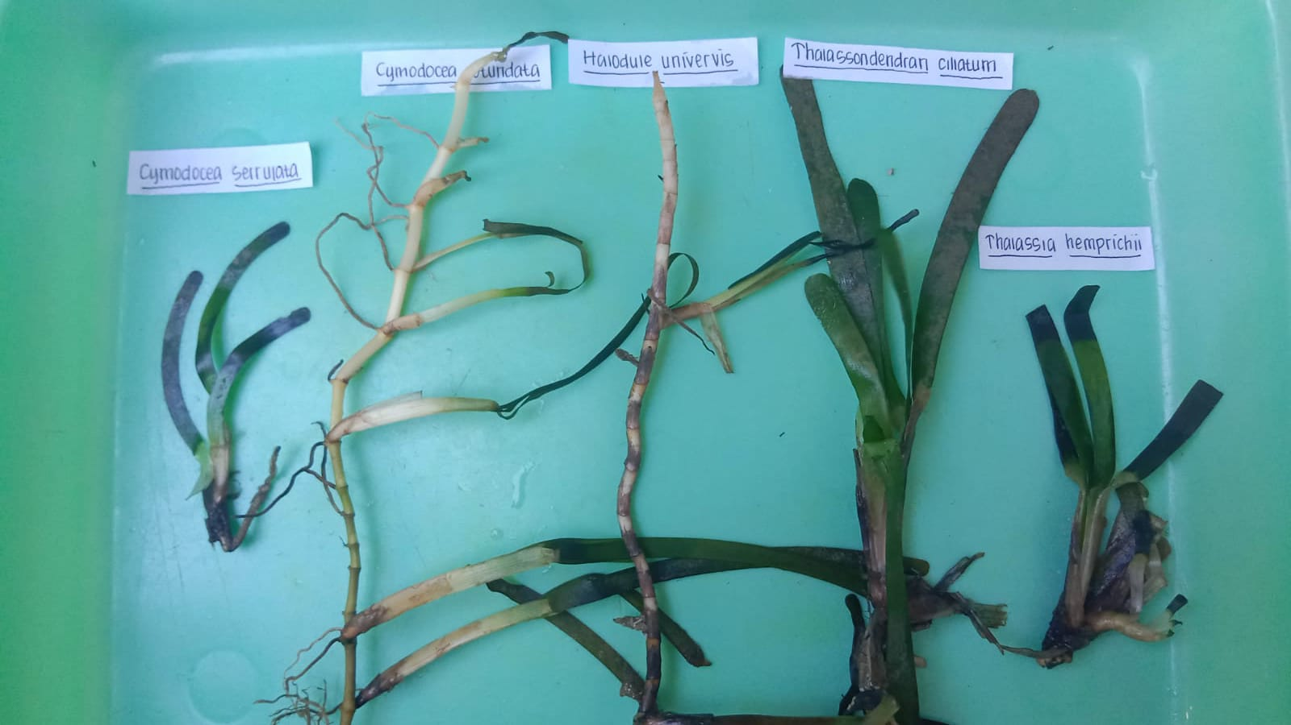

Lamun (Seagrass)

Lampiran 6

SURAT IZIN PENELITIA

Lampiran 6

SURAT IZIN PENELITIAN
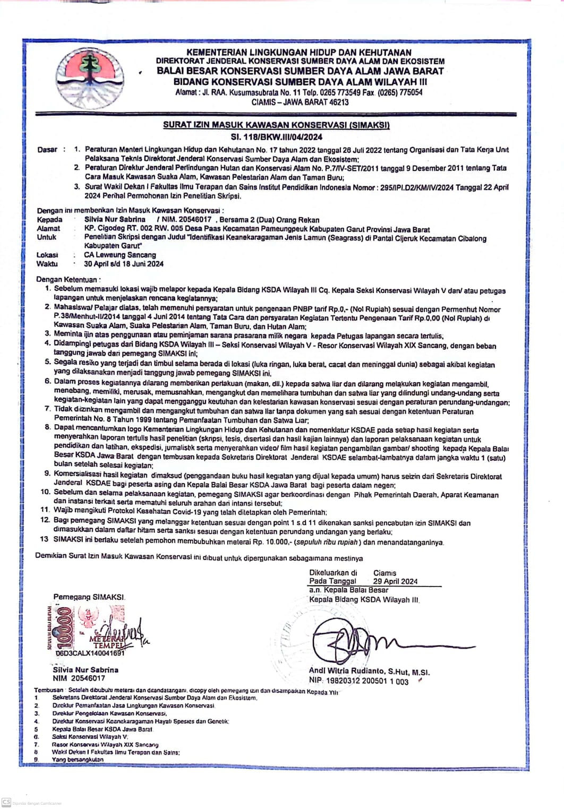
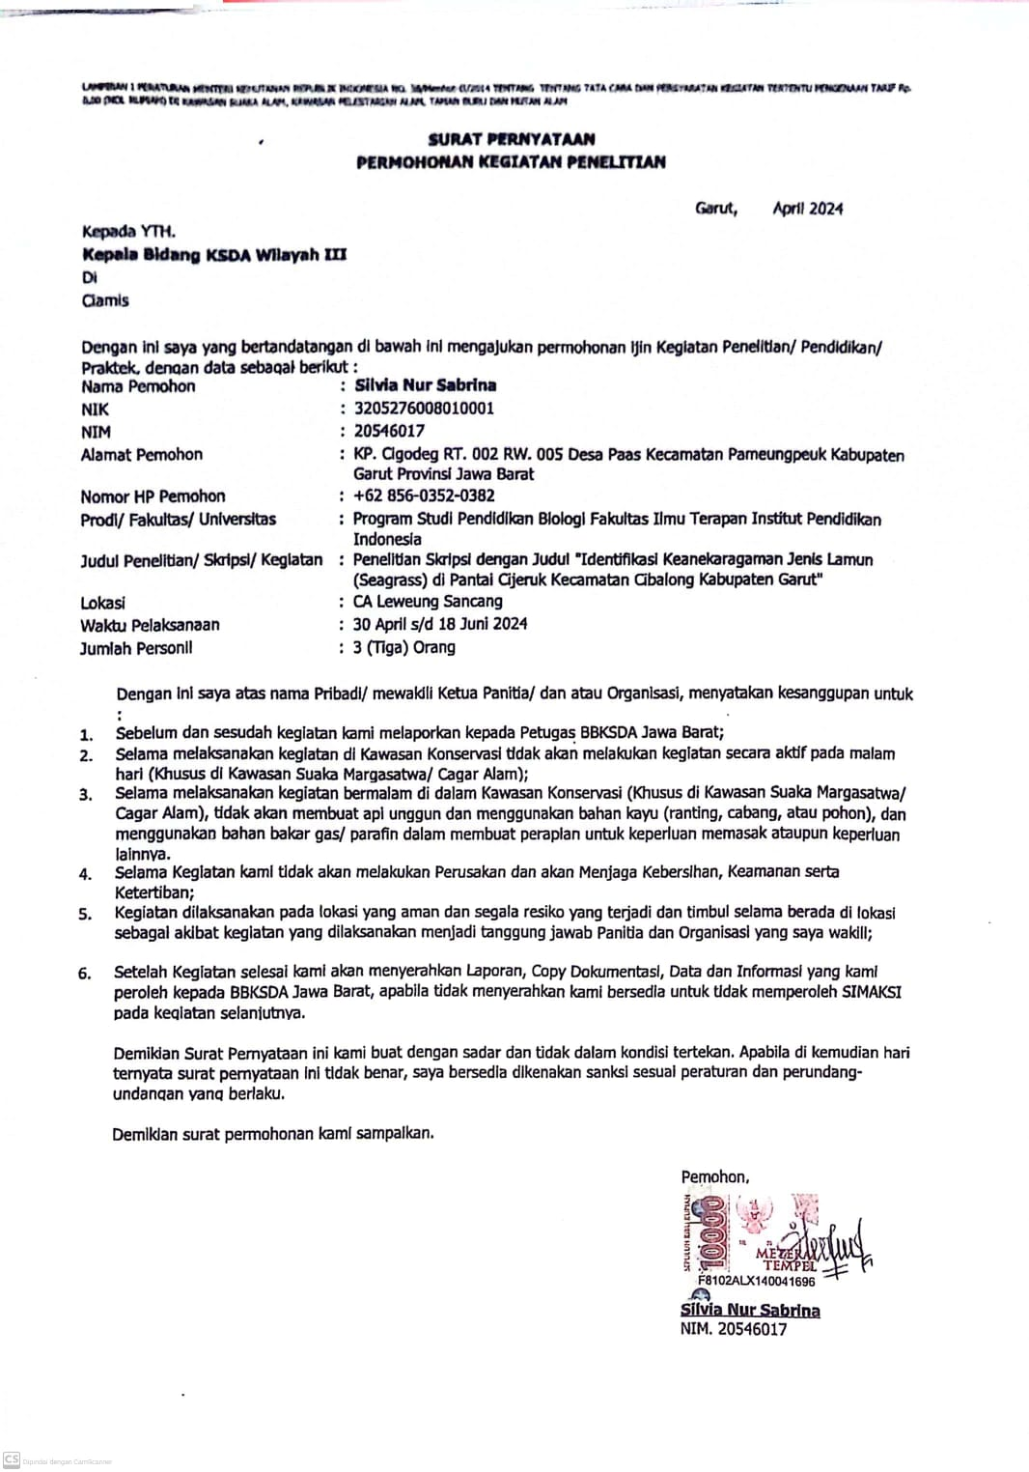

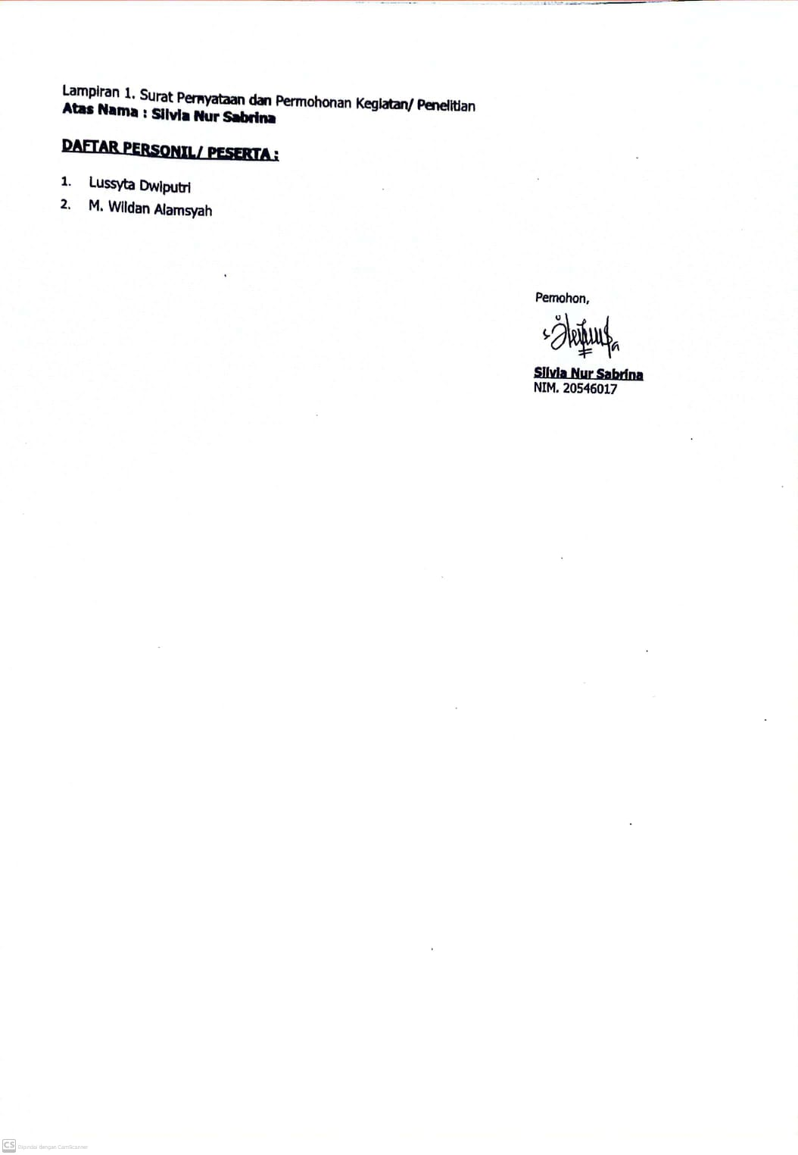

Lampiran 7

DAFTAR RIWAYAT HIDUP
